VERSO SANTIAGO SULLA VIA POSTUMIA
Oltre 900 km da Aquileia a Genova
di Andrea Vitiello ideatore del progetto

Questa guida nasce per dare le informazioni necessarie a percorrere a piedi e in bicicletta il “Cammino Via Postumia”, attraversando il Nord Italia da Est (Aquileia) a Ovest (Genova). Il cammino ha una lunghezza pari a 932 km circa e si snoda lungo 6 regioni (Friuli Venezia Giulia -Veneto - Lombardia - Emilia Romagna - Piemonte - Liguria). Ricordiamo sempre per coloro che vorranno camminare sulla Via Postumia che è completamente tracciata da Aquileia a Genova talvolta con frecce gialle, adesivi, paletti in legno, frecce in plastica. Percorribile anche a piccole porzioni, ecco alcuni esempi.

FINE SETTIMANA DI CAMMINO SULLA VIA POSTUMIA: (andata e ritorno in treno): da Latisana a San Stino di Livenza; da Treviso a Cittadella; da Cittadella a Vicenza; da Verona a Peschiera del Garda; da Peschiera del Garda a Mantova; da Mantova a Marcaria; da Marcaria a Casalmaggiore; da Cremona a Piacenza; da Voghera a Tortona.

UNA SETTIMANA DI CAMMINO SULLA VIA POSTUMIA (andata e ritorno in treno): da Aquileia a Oderzo; da Oderzo a Vicenza; da Vicenza a Mantova; da Mantova a Piacenza; da Piacenza a Tortona; da Tortona a Genova.
DUE SETTIMANE DI CAMMINO SULLA VIA POSTUMIA (andata e ritorno in treno): da Aquileia a Vicenza; da Vicenza a Piacenza; da Piacenza a Genova.
A piedi e in bici il percorso è lo stesso da Aquileia a Albareto (tranne la tappa Vicenza - Lonigo, variante ciclisti tracciata), mentre da Albareto a Genova il percorso per ciclisti non è tracciato visibilmente ma abbiamo la traccia gps.
PAESI LUNGO LA VIA POSTUMIA – REGIONE FIULI
Aquileia – Terzo d’ Aquileia – Cervignano del Friuli (FS) – Strassoldo – Aiello del Friuli – Palmanova - Bagnara Arsa – Porpetto – San Giorgio di Nogaro (FS) – Carlino (10 km senza paesi) – Palazzolo dello Stella (FS) – Precenicco – Gorgo – Latisana (FS).

PAESI LUNGO LA VIA POSTUMIA – REGIONE VENETO
San Michele al Tagliamento – Giussago – Concordia Sagittaria – San Stino di Livenza (FS) – Lorenzaga – Motta di Livenza – Gorgo al Monticano – Fratta di Oderzo – Oderzo (FS) – Rustignè – Levada di Ponte di Piave – Ponte di Piave – Viganovo – Salgareda – Romanziol – Noventa di Piave – Fossalta di Piave – Croce – Musile di Piave – Caposile – Portegrandi – Quarto d’Altino – Casale sul Sile – Lughignano – Casier – Treviso (FS) – Quinto di Treviso – Santa Cristina (Oasi di Cervara) – Badoere – San Marco di Resana - Castelfranco Veneto (FS) – Villarazzo – Castello di Godego (FS) – Galliera Veneta (FS) – Cittadella (FS) – Facca – Lobia –Campo San Martino – Piazzola sul Brenta – Camisano Vicentino – Rampazzo – Grantortino – Valproto – Quinto Vicentino – Vicenza (FS) – Sant’Agostino di Nogazzara – Valmarana - Brendola – Lonigo (FS a 5 km) – Madonna di Lonigo – Lobia – Gazzolo - Arcole - Zevio – Verona (FS) – Parona di Valpolicella - Nassar - Settimo - Pescantina – Pastrengo – Colà di Lazise – Peschiera d/Garda (FS).

PAESI LUNGO LA VIA POSTUMIA – REGIONE LOMBARDIA
Ponti sul Mincio – Monzambano – Ariano – Torre di Goito – Goito – Sacca –Bell’Acqua – Rivalta sul Mincio – Curtatone Le Grazie – Mantava (FS) – Andes – Pietole – Monasterolo – San Cataldo – Boccadiganda – Borgoforte (FS a 3 km da Borgoforte nel paese di Romanore) – Scorzarolo – San Michele in Bosco – Marcaria (FS) – San Martino dall’ Argine – Spineda - Brugnolo – Mezzana Sant’Antonio – Sabbioneta – Motta San Fermo – Casalmaggiore – (FS) – Gussola– Torricella del Pizzo – Solarolo Monasterolo – Stagno Lombardo – Salice – Bosco ex Parmigiano – Cremona (FS).
PAESI LUNGO LA VIA POSTUMIA – PIACENTINO / PAVESE
Olza – Monticelli d’Ongina – San Nazzaro – Zerbio – Roncarolo – Colombarolo – Fossadello – Mortizza – Piacenza (FS) – Gragnano Trebbiense – Campremoldo di Sopra – Mottaziana –Castelnuovo Valtidone – Casotta – Corano – Albareto – Ziano Piacentino –Montecucco – Rovescala – Crosia – Montù Beccaria – Vigalone – Canneto Pavese – Colombarone – Palazzina – Casalberici – Martinasca – Pulice – Colombera – Cicognola – Montebello –Vicomune – Pecorara – Quadrivio – Redavalle – Casa del Pozzo – Travaglina – Castello – Cascina Costaiola – Monteceresino – Fumo – Cascina – Rivetta – Mairano – Casteggio (FS).

PAESI LUNGO LA VIA POSTUMIA – REGIONI PIEMONTE/LIGURIA
Cascina Monteriolo – Sgarbina – Castelfelice – Cà Barbieri – Osteria – Maresco – Torrazza Coste – Cadè – Castellaro – Codevilla – Voghera (FS) – Benvenuti – Altomasso – Casalnoceto – Volpedo – Monleale Alto – Magostino – Berzano di Tortona – San Ruffino – Sarezzano – Vho – Tortona (FS) – Castellarponzano – Selva – Giusulana – Cuquello – Sardigliano – Stazzano – Serravalle Scrivia (FS) – Gavi – Zerbetta – Cà di Massa - Bosio - Voltaggio – Borlasca – Castagnola – Fraconalto – Pietrelavezzara – Isoverde – Campomorone – Gaiazza – Pontedecimo (FS) – Bolzaneto (FS) - Begato – Granarolo – Genova (FS).
Note : (FS) Stazione Ferroviaria
Alcuni paesi non vengono attraversati ma sfiorati dal Cammino, sono stati riportati al bisogno per un’eventuale esigenza di acqua,viveri, soste e quant’altro.

I tratti riportati sul descrittivo non vogliono rappresentare le tappe. Si evidenzia che e’ di fondamentale importanza chiamare ogni accoglienza preventivamente, suggeriamo almeno 1 settimana in anticipo. Questo vale per ogni singola accoglienza, in particolare per quelle religiose. Consigliamo di scaricare il pdf nominato “lista alloggi”, per evidenziare gli accordi presi con gli stessi. Necessario presentarsi con credenziale, scaricabile e stampabile gratuitamente dal sito “ www.viapostumia.eu “ o dal gruppo facebook “amici della via postumia”. Tutti i dati riportati nel presente documento sono indicativi e in continua evoluzione. Comunicare cortesemente eventuali cambiamenti da apportare ad andreavitiello@libero.it. Grazie per la collaborazione.
1- FRIULI-VENEZIA-GIULIA (DA AQUILEIA A LATISANA)
Il cammino misura 79 km, è totalmente in pianura, facile e per tutti. Si utilizzano ciclovie, strade sterrate, strade asfaltate secondarie. Il paesaggio è quello rurale e della campagna friulana, partendo dalla meravigliosa basilica di aquileia, ove alla sua destra inizia il sentiero della via sacra. Dinanzi a noi ci muoveremo sempre vedendo in lontananza le alpi giulie e carniche, mentre cammineremo tra vigneti coltivi vari, con un ruolo importante dei corsi d’acqua, tanti i mulini nelle prime tappe, le belle fontane e i ponti. Vari i punti di interesse, in primis storico-culturali (Aquileia, Palmanova, Latisana) ma anche paesaggistici (Strassoldo, Aaiello del Friuli, Chiarisacco, Muzzana Del Turgnano).

Come arrivare dalla stazione di Cervignano Del Friuli alla Basilica di Aquileia (inizio cammino)
Usciti dalla stazione girare a destra in Viale Stazione, continuare diritto in Via Roma fino ad arrivare al semaforo in Piazza Unità D’italia, in centro storico, a destra si va a vedere il fiume e il porticciolo, invece a sinistra si va in via aquileia e la si segue tutta sulla ciclabile. Diventa dopo la rotonda via giulia augusta, la si continua fino al ponte in ferro di terzo di aquileia, passato il fiume si svolta a destra sempre sulla ciclabile fino alla basilica di aquileia passando davanti al foro romano, dopo di questo la ciclabile continua verso sinistra, noi andiamo invece diritto nella via sacra, strada sterrata in direzione del campanile e della sua basilica. Buona strada a tutti o buone pedalate.
AQUILEIA - AIELLO DEL FRIULI: KM 20
La prima freccia si trova davanti all’ostello Domus Augusta, procediamo verso destra in Via Roma
fino al semaforo. Attraversiamo la strada e svoltiamo a sinistra in direzione della basilica (freccia gialla lato destro su pietra per terra all’inizio della Via Sacra). Seguendo le frecce gialle proseguiamo verso il porto fluviale (aperto dalle ore 8.30, al quale si arriva oltrepassando la
ciclabile andando diritto). Arrivati alla porta attraversiamo la strada e continuiamo su Via Salvemini. Svoltiamo a destra verso il Museo Paleocristiano (Piazza Pirano), giriamo a sinistra entrando in fondo alla via nel sentiero lungo il vigneto, aggirandolo (sulla destra), fino a salire sull’argine (a sinistra ). Seguiamo tutto l’argine fino al ponticello e all’asfalto, svoltiamo a sinistra e proseguiamo sulla strada fino al bivio (freccia su palo della corrente a destra ). Svoltiamo a destra su strada sterrata e proseguiamo su sentiero fino a ritrovarci davanti a casetta, giriamo a sinistra e
continuiamo fino all’ingresso del paese Terzo Di Aquileia (km 5), in Via Della Stazione. Al semaforo
andiamo diritto (attraversiamo fiume sul ponte) e continuare verso la municipio in Via 2 Giugno.
Passata la parrocchia di san biagio all’angolo troveremo un ortofrutta , attraverseremo la strada
Arrivando in piazza europa che seguiremo fino a via curiel. Il cammino prosegue verso destra (
Alimentari e bar nella via ) fino ad arrivare a via kennedy, svoltiamo a sinistra e e allo stop
Svoltiamo a destra in via della fontana. Arrivati al guard rail ( alberi a sinistra ) seguiremo il
Sentiero sterrato, arrivati ad una recinzione troverete un bivio, seguiremo a destra. Continueremo diritto fino a passare il parco scout, la strada curva a sinistra e procede diritto sul ponte. Proseguiremo su Via Predicort fino alla svolta a sinistra in Via Volta, la faremo tutta e allo stop svolteremo a sinistra in via Capoia. Al primo incrocio a destra in Via della Badia, la percorriamo tutta, all’incrocio con Via Mercato (dopo stabile AUSER a sinistra) a sinistra e alla seconda a destra in Via Gorgo ( prima del civico 6 ). Giunti al fiume a destra e seguiremo l’argine fino al Ponte (km 6). Siamo a Cervignano del Friuli. Dopo il ponte girare a sinistra in Via XXIV Maggio verso Via Martiri della Libertà e a destra in Via Sarcinelli. Girare a destra
In Via Demanio e poi a sinistra in Via Molinaris per andare al sottopasso, continuare su Via Galilei e poi a destra in Via Malignani, qui iniziare la ciclabile e seguirla tutta fino ad arrivare in Via Julia Augusta a Strassoldo, girare a destra ed andare fino al castello. Entrare in Via dei Castelli e continuare fino ad arrivare davanti al mulino sulla SP108 (via Gradisca). Girare a destra e continuare sulla statale facendo attenzione qualche chilometro, al cartello località Novacco, a destra e poi continuare diritto, seguire il sentiero fino al bivio, continuare diritto. In fondo al sentiero troviamo una svolta a sinistra ed arriviamo in Via Antonini, poi Via Petrarca, svoltare a sinistra in Via Cavour e proseguire diritto fino alla chiesa di Aiello, che è anche un alloggio (km 9)
Cosa vedere:
Aquileia: in provincia di Udine è definita la “seconda Roma”, fondata nel 181 a.c,divenuta presto una delle città più importanti dell’impero grazie alla sua posizione strategica ,città ricca di storia dalle innumerevoli le testimonianze archeologiche. Basilica Patriarcale di Santa Maria Assunta, Foro Romano,Porto Fluviale,Museo Archeologico Nazionale,Sepolcreto,Museo Paleocristiano.
Strassoldo: frazione di Cervignano del Friuli,esempio di antico borgo medievale, affascinante l’Antico castello di sopra.
Aiello del Friuli: interessante nella frazione di Novacco, l’antico mulino ad acqua risalente al 1500. Il paese di Aiello del Friuli recentemente diventato noto come paese delle Meridiane, grazie ad un gruppo di appassionati che le hanno installate su edifici pubblici e privati ed in particolare nel cortile delle Meridiane presso il museo delle civiltà contadina del Friuli Imperiale.
Dove dormire:
Aquileia: Ostello Domus Augusta aig tel. 043191024cell. 3311041317 Via Roma,n.25 (16 € pernotto 18 € con colazione)-info@ostelloaquileia.it dal 15/10 al 15/04 accoglie solo gruppi di minimo 8 persone.
Aquileia: B&B Casa Corazza loc.sanzili, n.3 cell. 3936635529 info@casacorazza.com 30€ 1pax- 50€ 2 pax. Con colazione.
Aquileia: Camping Aquileia Prezzi da sito http://www.campingaquileia.it/mobile/index.asp - da aprile a fine settembre
Aquileia: B&B Balzano da 4 loc. Ronchi n. 16 cell. 3396383641 (15 € a notte) balzanox4@gmail.com
Cervignano Del Friuli: B&B Al Vecchio Confine via Palmanova,n.11 cell.3355424330 beb@alvecchioconfine.it - 30€ 1 pax - 50€ 2 pax con colazione (dopo Strassoldo)
Aiello del Friuli: B&B Casabreta Via Carnia,N.15 cell. 3473391362 043131803 (30€ con colazione)-casabreta@tiscali.it (prima di Strassoldo, Piazza Roma)
Aiello del Friuli: Casa Del Sagrestano Peloi Claudio cell.3280028816( 10€con sacco a pelo) NO RISCALDAMENTO.
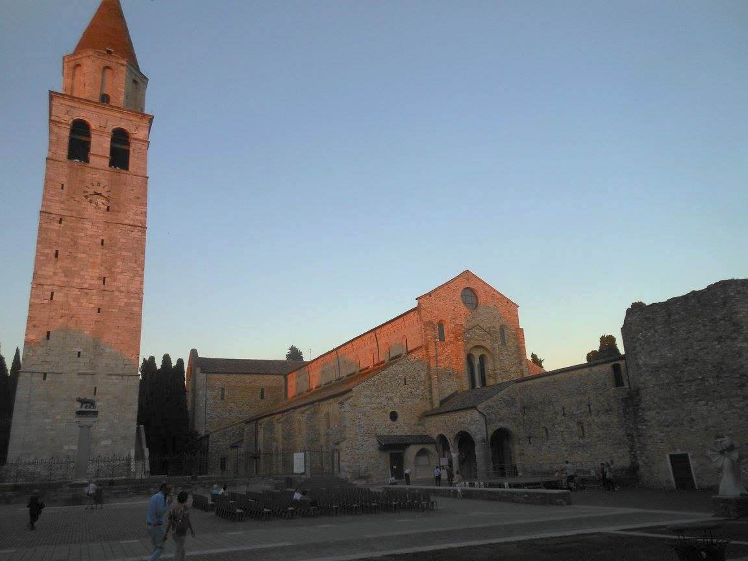

Aiello del Friuli: B&b la Meridiana Via Petrarca n.1/a cell.3405761598-3474226022(30€ 1pax 50€2 pax con colazione. In Inverno maggiorazione riscaldamento) - cristinclaudia@libero.it
AIELLO DEL FRIULI – PORPETTO: KM 21
Da Via Genova Cavalleria, con la meridiana davanti a noi, continuare diritto in via Nievo, alla fine della via uno sterrato a lato di coltivi, percorrerlo tutto e alla fine della coltura girare a sinistra verso il cimitero; passato questo continuare nel campo diritto fino a incrociare Via Garibaldi, raggiungere la chiesa di Sant'Agnese, girare a destra in via L. Da Vinci, svoltare a destra alla seconda traversa a destra, inizia subito un bel sentiero, continuare su questo; ai 2 bivi tenere la sinistra e arrivare sulla sp65, girare a destra e continuare in parallelo all’autostrada fino a trovare sulla destra dopo ingresso a Privano, una via che ci porta sul cavalcavia. Passare il cavalcavia e continuare su sterrato davanti. Alla fine dello sterrato, girare a sinistra, altro sterrato che porta in via Matteotti, all'esterno delle mura di Palmanova, girare a destra e entrare nel primo sentiero a sinistra, delle mura esterne, passare a sinistra su sentiero mura interne e andare a destra verso porta di ingresso paese. Entriamo a Palmanova da Borgo Cividale (km 8), attraversiamo la piazza ed usciamo dal paese da Borgo Udine. Lasciata alle spalle la porta prendiamo primo sentiero a sinistra, lo percorriamo fino ad arrivare al cimitero Austro-Ungarico (a prima vista non sembra un cimitero), andare davanti al cancello del cimitero, girare a destra e subito a sinistra, tenendo il muro del cimitero a sinistra, fino a ricollegarci in Via Palmada, girare a destra e proseguire diritto. Seguire Via Palmada, dopo ponticello diventa Via Palmanova, girare a destra nel sentiero sterrato e percorrerlo, dopo aver fatto un tratto parallelo ad autostrada continuare nel sentiero a sinistra (frecce su retro cartelli stradali) e proseguire fino a Via Udine, continuare diritto fino alla chiesa di San Giorgio, e svoltare a destra(km 6). Proseguire su Via Vaat, farla tutta, proseguire su Via Madonna della Salute, dopo ponticello svoltare a sinistra e continuare finché la strada diventa sterrata, girare al primo bivio a sinistra e proseguire sempre diritto fino a ritrovare il sentiero vicino all’autostrada(in caso di lavori, è possibile svoltare prima della pioppeta a sinistra e raggiungere strada, per poi svoltare a destra ed entrare in paese ), farlo tutto tenendo alla sinistra il biotopo palude di fraghis fino a giungere in Via Marinelli. Girare a sinistra, continuare su via Castello e girare a destra in Via Verdi, entrando in Porpetto (km 7 )
Cosa Vedere:
Palmanova:città fortezza costruita nel 1593 chiamata città stellata per la sua pianta poligonale a stella a nove punte, dal 1960 monumento nazionale. Suggestivo l’accesso alla città tramite le tre porte monumentali (porta Udine-Porta Cividale-Porta Aquileia). Il cammino entra a Palmanova da Porta Cividale attraversando piazza grande (ove si erge il basamento in pietra d’istria)per uscire in Porta Udine. Merita una visita la Chiesa del Santissimo redentore ( duomo di Palmanova).
Dove dormire:
Joannis: B&B la di Cesar Via G. Mazzini n. 15 cell.3487676580 3493236725 bb.ladicesar@gmail.com - 1 pax 25€ - 2 pax 45€ (22.50€ cadauno), con colazione
Palmanova: Affittacamere Delfini via Bandiera Moro 2 cell.3342476625 0432928398 info@cameredelfini.it prezzi da sito www.cameredelfini.it
Palmanova: Casa Cittarella, ViaScamozzi 2, cell. 3495001927 ecitarel@gmail.com (app.to minimo 2 pax, 60 eur 2 pax, 75 eur 3 pax, uso cucina)
Porpetto: B&B Casa Del Lauro Via G.Verdi n.8 Cell. 3389377736 (35€ a notte 1 pax, 30 € 2 pax) casadellauroporpetto@gmail.com
Porpetto: Agriturismo Braida Nova Via Madonna Missionaria,n. 7 tel. 043160025 (38€ 1pax, 55€2 pax aperto da Giovedì a Domenica compresi-chiuso Luglio-Agosto possibilità di cena previo accordi - info@braidanova.com
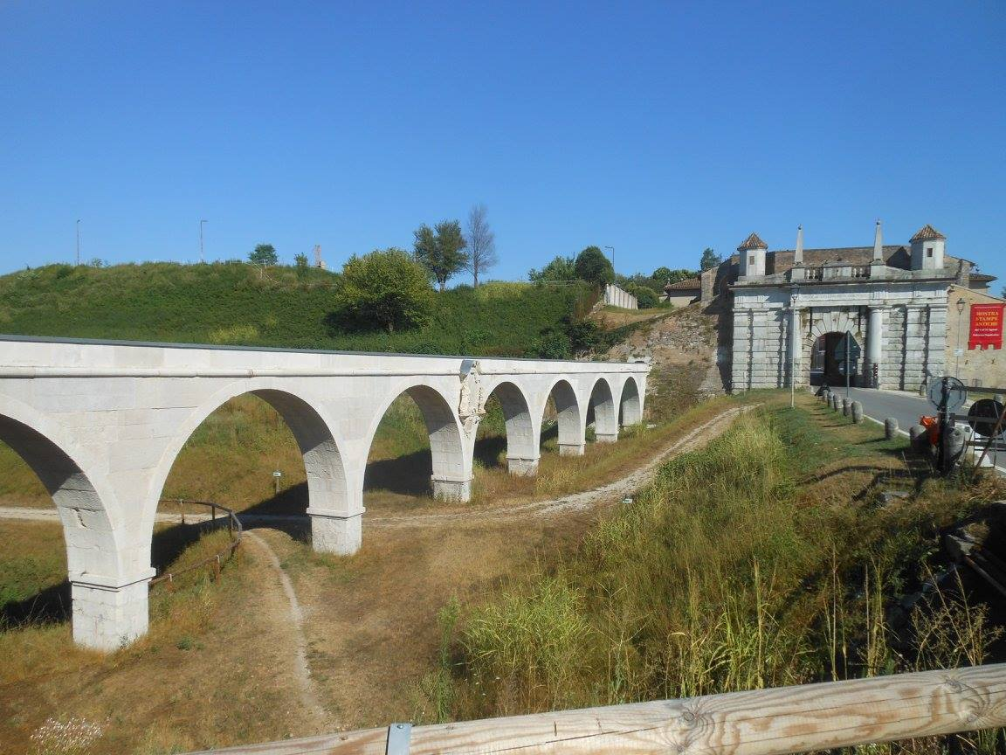
PORPETTO – PRECENICCO: KM 24
Andare avanti su via Don Minzoni, svoltare ancora a sinistra in Via Roma, continuare su Via Garibaldi , fino a incrociare Via della Fratta, andare a destra fino alla rotonda dell’ingresso di Chiarisacco , svoltare a destra in via Chiarisacco , e procedere fino alla piazza della Fontana, oltrepassare il ponte in legno ,e andare a sinistra sotto la statale verso il parcheggio (colonne dipinte della statale) girare a destra e oltrepassare la strada, seguire la ciclovia ed entrare in San Giorgio di Nogaro da Via Europa Unita. Continuare fino a incrocio con Via Roma, girare a sinistra in Via Roma stessa e continuare diritto fino alla chiesa in Piazza Plebiscito (km 4). Svoltare a destra in Via Max di montegnacco , farla tutta fino a curva sulla destra, in Via Marconi e prendere ciclovia sotto ferrovia a sinistra , continuare in Via Marittima e svoltare in Via Coronis Alta a destra. continuare fino a svoltare a destra in Via Pralungo , farla tutta fino a incrociare Via Vasserman, svoltare a sinistra e andare fino a inizio del paese di Carlino. Svoltare a destra in Via San Giorgio di Nogaro e proseguire diritto fino alla chiesa (km 5).Continuare diritti verso la biblioteca e svoltare a destra in Via Marano, dopo qualche centinaio di metri sulla destra girare in Via Strada Viatte, continuare diritto, diventa sterrata, continuare sempre diritto. Al primo bivio tenere il sentiero di sinistra , e continuare fino a Strada Savalona (sp124). Girare a sinistra ed entrare a destra nel primo sentiero , proseguire diritto fino a trovare degli edifici sulla destra , continuare a sinistra , e girare a destra in Strada Bosco Bando (primo bivio a destra) proseguire sempre diritto, passare il bosco e oltrepassare il ponte sul canale, dirigendosi verso il paese. Arrivati in Via Lamarutto proseguire diritto, allo stop girare a destra in Via Fornaci , farla tutta fino ad arrivare al sottopasso della stazione, farlo e svoltare a sinistra in Via Stazione (km 12). Continuare in Via dell’Emigrante, e svoltare a sinistra in Via Roma . Farla tutta, passare sul ponte , andare avanti e svoltare a sinistra in Via Edmondo Brian , fare tutta la ciclabile fino in paese (km 3). proseguire dopo Piazza Roma in Via dei Cavalieri Teutonici prima, in Via Lignano poi e girare a destra in Via Pra’ della Narda.
Cosa vedere:
Chiarisacco: frazione di San Giorgio di Nogaro , paese dalle case con i murales.
Muzzana del Turgnano: museo artistico naturale creato nel bosco Lupanico-Baredi.
Palazzolo dello Stella: Borgo rinomato per le ceramiche e le terracotte. Numerosi ritrovamenti
Fatti con proiezioni subacquee fanno datare la nascita del paese in epoca Romana,a sud del Ponte sullo Stella odierno si ergeva un ponte romano , probabilmente sulla direttrice Aquileia-Concordia Sagittaria sulla Via Annia.
Dove dormire:
San Giorgio di Nogaro: San Giorgio Hotel, via Marittima n.69 tel .043166024 (35€ 1 pax, 55€ 2pax, 65€ 3pax, 100 € 4 pax con colazione) - info@sangiorgiohotel.net lavanderia di fianco a Hotel
San Giorgio di Nogaro: Agriturismo Casale Fornace via Carinzia n. 14 tel. 0431620680 (35 € con colazione)
Carlino: B&B da Manu via Grigoletti n.13 tel.043168068 cell.3336019835-3489626924 (35€ 1pax, 60 € 2 pax con colazione) info@bbmanuemichi.it
Carlino: Agriturismo i Guardiani: Via Levaduzza 30 Tel.043168684 Cell.3333831784 info@iguardiani.it (35 eur 1 pax,50 eur 2 pax, 65 eur 3 pax)
Palazzolo dello Stella: Agriturismo Olistella -viaCasaliMorettonn.30/btel.0431586349-3494036786-3357681860 (35 € 1pax, 65 € 2 pax con colazione) - info@olistella.com
Rivarotta: (FUORI CAMMINO 3KM da Palazzolo dello Stella) Albergo Bar Al Donatore Via Vittorio Emanuele III n. 19 3208238794 (30 € 1 pax, 50 € 2 pax, 60 € 3 pax - menu 11 €)
Precenicco: B&B 'Villa Pinella 'in via Pra della Narda n.4 cell. 3355426838 tel.0431589781. Pernottamento con colazione: 40 € 1 pax / 35€ 2 pax o più info@villapinella.it
PRECENICCO – LATISANA: KM 17
Continuare su Via Pra della Narda, svoltare alla prima strada sterrata a sinistra, lungo argine (Via Tavella Maggiore) seguire tutto il corso del canale fino a Via Dai Vieris Narda, poi diritto e poi a destra in Via Amentarezza. Alla prima a sinistra in Via Sterpatti, farla fino in fondo poi a sinistra in Via Paludo, fare attenzione, girare a destra al quarto sentiero dopo aver superato Via Prima Lovaria. Seguire questa strada fino ad entrare in paese (Gorgo), al semaforo andare diritto, fare tutta Via Daniele Manin fino alla chiesa. Passata la chiesa (km 12), a destra (passare Via del Cimitero) e dirigersi verso l’argine del fiume Tagliamento. Arrivati sull’argine a destra. Continuare sempre diritto fino a incrociare Via Tomadini, continuare sempre diritto, seguire la svolta a destra della
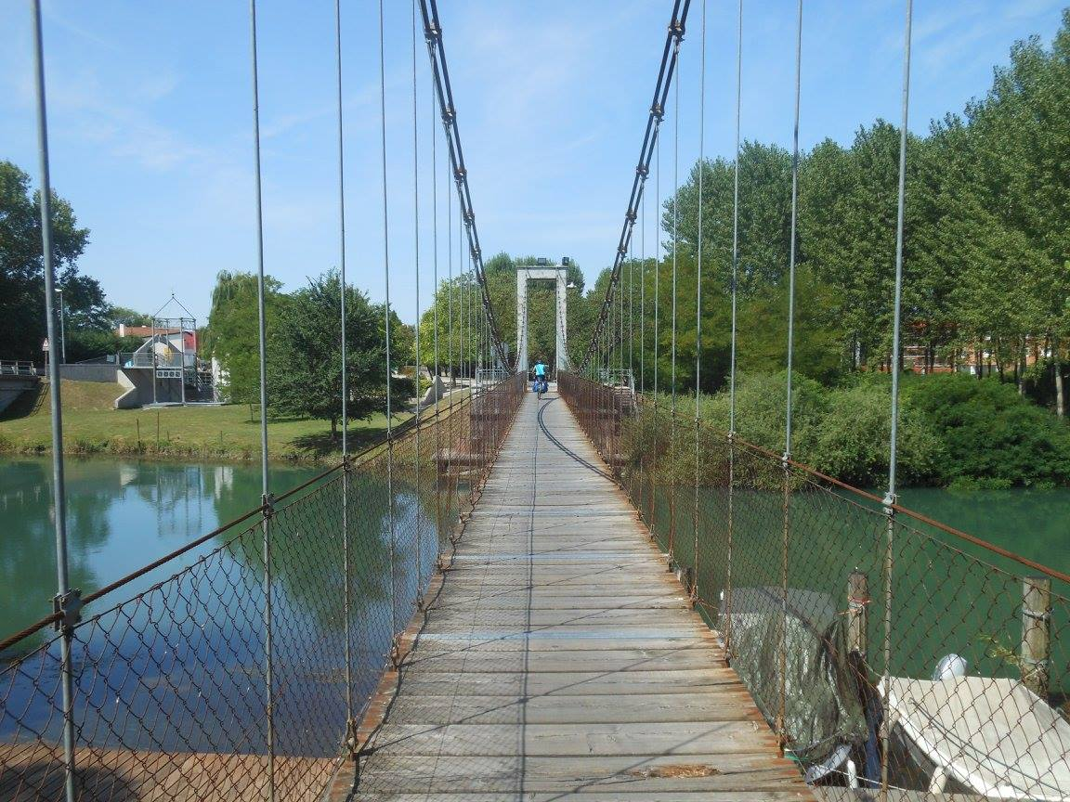

strada e continuare diritto fino a Via Sabbionera, stiamo entrando a Latisana (km 5). Per coloro che vogliono continuare il cammino senza passare in paese, attraversare il fiume, in Via Sabbionera trovano l’indicazione per svoltare a sinistra sul ponte sul Tagliamento.
Cosa vedere:
Latisana: ipotesi basate su un diario del 333, l'Itinerarium Burdigalensis redatto da un pellegrinoanonimo, indicano lungo l'antica Via Annia, (tra Concordia Sagittaria e Aquileia) l’eistenza a 9 miglia (13,28 km) dalla prima una Mutatio(cambio cavalli e ricovero viaggiatori) di nome Apicilia che viene oggi accreditata come l’antica Latisana. Interessanti il Duomo di San Giovanni Battista, il Tempio Gaspari, e la bella passeggiata sul lungofiume. Meritano una visita Piazza Garibaldi e Corso Indipendenza.
Dove dormire:
Latisana: Hotel Cigno tel. 043159112piazza duomo n.18 (pernottamento €30 a persona con colazione a buffet, pernottamento €35,00 a persona nel weekend con colazione) pranzo menù fisso € 11,00 - mangiare da asporto per tappa successiva in loco - info@hotelcigno.it
Latisana: Parrocchia San Giovanni Battista-Via Vendramin n.30 Latisana tel. 043150127 Mons. Carlo Fant a offerta con proprio materassino e proprio sacco a pelo servizi ma no doccia.
Latisana: B&B La Casa di Sara Via Marconi 167-333 397 4989 (30 €1 pax, 50 € 2 pax)

2- VENETO
Il cammino è prevalentemente pianeggiante, si trovano delle salite solo tra Vicenza a Lonigo,sui colli Berici, cammino facile e adatto a tutti. Superato il fiume Tagliamento, confine naturale tra le due regioni, entriamo in Veneto, e attraverso lunghi sterrati , argini di canali e strade secondarie ci dirigiamo verso Concordia Sagittaria,

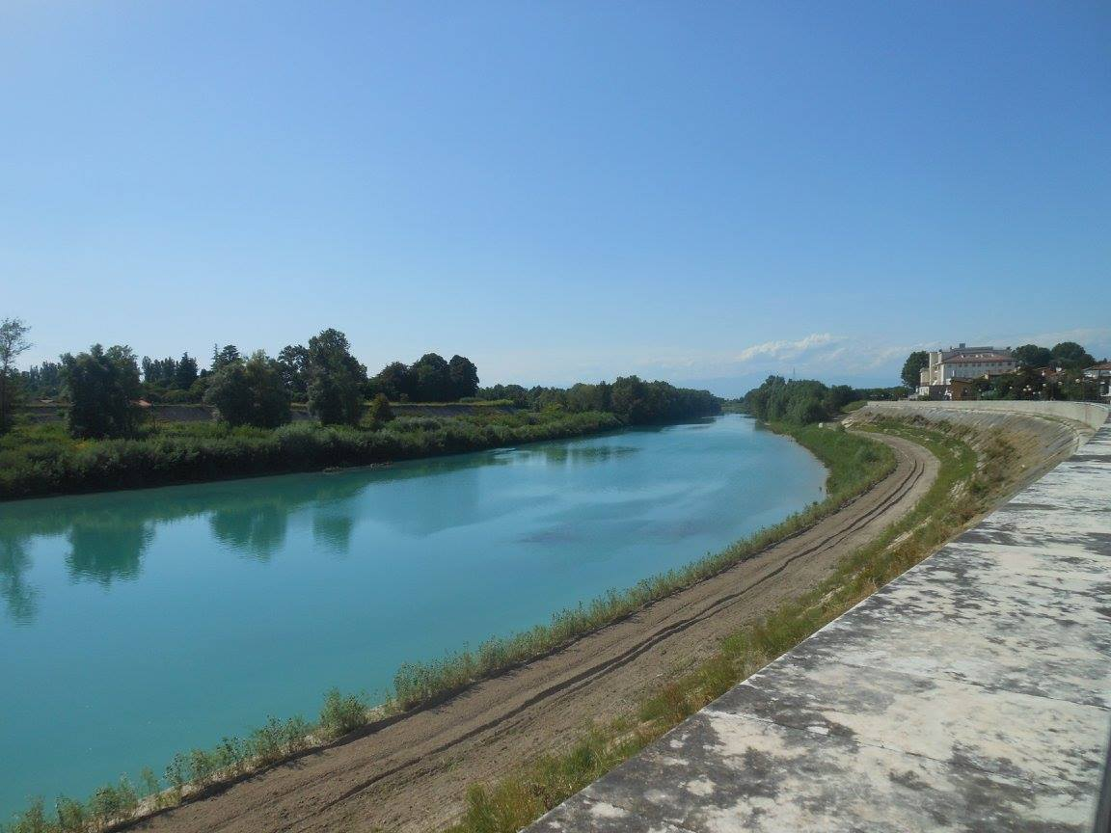
importante borgo ricchissimo di storia, incrocio tra Via Postumia e Via Annia (con pochi km di strada(magari con una bici che potete chiedere all’alloggio o col bus, consigliamo anche una visita a Portogruaro). Dall’antica Julia Concordia , ancora lunghi sterrati tra coltivi ci portano verso il fiume Livenza, e seguendo i suoi argini arriveremo prima a San Stino di Livenza ,e poi a Motta di Livenza, bel borgo che mostra ancora oggi la sua storia tramite le sue ville , il Santuario( meta di pellegrinaggi, e anche storicamente tappa dei pellegrini diretti a Roma e Santiago de Compostela), il suo bel Duomo.Il cammino prosegue verso Ovest, direzione Oderzo, bellissimi sentieri ci conducono verso l’antica Opitergium, da visitare e conoscere. Ci troviamo a 30 km circa da Treviso, l’antica strada consolare puntava diritta Treviso, noi abbiamo optato per diverse ragioni che capirete solo in cammino per allungare di oltre il doppio, quindi su ciclabile punteremo Sud per giungere sulle rive del Piave, faremo i percorsi della memoria, seguiremo il suo flusso fino alla meravigliosa laguna, 10 km straordinari, dopo la quale inizieremo a tornare verso Nord seguendo la ciclovia del Sile, incontrando bei borghi, il fantastico Cimitero dei Burci e infine la bella e antica Treviso.Il borgo merita una visita approfondita. Il cammino esce dalla città su strade secondarie in direzione della ex-ferrovia Ostigliese, che ci farà compagnia fino a Badoere, ove svolteremo in direzione di Castelfranco Veneto (anticamente vi era l’ospitale di San Giacomo per i pellegrini, ora divenuto Ospedale), borgo fortificato molto piccolo ma ricco di storia.Il cammino prosegue verso Cittadella, altro borgo fortificato, prima di arrivarvi, ancora tracce del passaggio dei pellegrini, chiesa e edicola di San Giacomo. Il percorso continua sempre su strade secondarie, sterrati tra campi coltivi e ciclabili. Il borgo di Cittadella, anch’esso piccolo gioiello italiano, merita una visita e un giro di ronda sulle mura. Siamo oramai vicini al fiume Brenta, dobbiamo trovare un ponte pedonale in sicurezza per oltrepassarlo, lo troviamo a Campo San Martino , dirigendoci verso Piazzola sul Brenta (fantastica Villa Contarini e la sua piazza),oltrepassata continueremo ancora sulla ciclovia Ostigliese per diversi km , per poi risalire verso Camisano Vicentino su tranquilli argini. Tra campi di granturco, mulini e strade poco trafficate camminiamo ora verso Quinto Vicentino e proseguiamo verso Vicenza, nodo importante sulla antica consolare Postumia, da visitare attentamente, sia i resti della sua storia romana, che le sue ville Palladiane, ancora oggi narrano del grande passato Vicentino. La consolare proseguiva verso Verona diritta dove oggi abbiamo l’autostrada A4, noi abbiamo scelto di proseguire verso i colli Berici, toccando bei borghi quali Brendola e Lonigo, per poi puntare su strade in sicurezza verso Arcole e Zevio, e mediante la ciclovia dell’Adige giungere a Verona,crocevia di antiche strade, Postumia e Claudia Augusta, e meravigliosa per il suo patrimonio storico-artistico-culturale. Merita una visita il Santuario di Lourdes sulla collina antistante dalla quale si gode di una panoramica della città straordinaria.Il borgo Scaligero mertiterebbe almeno 2 giorni per essere visitato, li consigliamo. Lungo l’alzaia dell’Adige arriviamo a Pescantina, su un meraviglioso percorso lungo il fiume, oltrepassato il quale arriveremo a Bussolengo prima e a Pastrengo poi risalendo i colli Morenici del Garda, tra vigneti e scorci sul grande Lago. Il cammino continua verso il lago di Garda passando da Colà di Lazise , sempre tra vigneti e strade secondarie, giunti sul lungolago (passando davanti a Gardaland) , continueremo il nostro viaggio verso Peschiera del Garda, paesaggio bellissimo per giungere nel bel borgo fortificato (l’antica Arilica).Qui finisce il Veneto e si entra in Lombardia poco dopo il Santuario della Madonna del Frassino.
LATISANA - CONCORDIA SAGITTARIA: KM 24
Salire sul ponte sul Tagliamento, alla fine del ponte svoltare a sinistra in Via Marango e a destra in Via Marco Polo. Svoltare a sinistra in Via Gobbato e successivamente a destra in Via Giovanni XXIII . Farla tutta fino a trovare il Corso del Popolo, girare a sinistra e continuare fino a svoltare a destra in Via Dante Alighieri. Proseguire diritto fino a Via Einaudi, davanti allo stadio, svoltare a sinistra e subito a destra in Via Comugne. Proseguire sempre diritto fino a trovare su guard rail prima di ponticello la freccia verso sinistra, in Via Reganazzo (inizialmente asfaltata e poi sterrata ) continuare sempre su questa via sterrata fino a ritornare sull'asfalto, dove si svolta a destra e subito a destra dopo il ponte, e continuare diritto fino alla discarica (km 5). Dopo la discarica girare a sinistra, seguire il sentiero fino all'asfalto, girare a destra e subito a sinistra nel primo sentiero tra i campi (attraversare sbarre), attenzione, giunti ad un albero, svoltare a destra tenendo come riferimento il campanile di Giussago. Dopo questa svolta a destra vediamo le case del paese, tornati sulla via asfaltata girare a sinistra, alla seconda traversa a destra in Via Taliercio, e continuare in Via Tobagi prima e a destra in Via Pertini dopo. Arrivati davanti al bar(km8) svoltare a sinistra verso il campanile, oltrepassare e continuare in Via Mocenigo verso il cimitero, deviare a sinistra nel primo sentiero sterrato ghiaioso verso un gruppo di case vecchie alla nostra sinistra, seguirlo tutto fino a ritrovare la strada in Via Serrai, girare a destra e continuare fino a trovare delle case dinnanzi a noi con un parcheggio davanti, girare a sinistra davanti alle case e ancora a sinistra, poco dopo inizia uno sterrato alberato. Andare sempre diritto fino all’incrocio con Via Confine, svoltare a destra e continuare diritto fino a passare davanti al radar (km 5), una grossa sfera bianca, arrivati davanti al canale svoltare a sinistra in Via Nogaredo e proseguire fino al primo ponte, girare a destra e proseguire ancora a destra, passare davanti a base militare, seguire sempre il corso del canale, dopo una curva a sinistra girare a sinistra alla seconda strada, verso il paese. Allo stop svoltare a destra in Via Aquileia e proseguire diritto fino al fiume Lemene, in vista del centro di Concordia Sagittaria, attraversare il ponte, svoltare a destra verso la basilica, subito a sinistra e arrivare nella bella piazza (km 6).
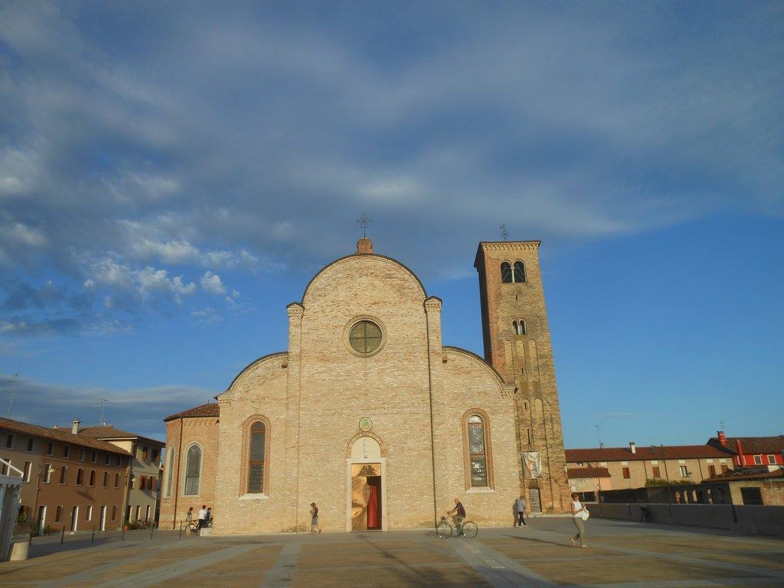
Cosa Vedere:
Concordia Sagittaria: Importante centro romano, Iulia Concordia, fondata, secondo l'ipotesi attualmente più accreditata, nel 42 a.c presso l'incrocio della Via Annia con la Via Postumia. Il termine "sagittaria" è un'aggiunta moderna, per ricordare che in città vi era una fabbrica di frecce per l'esercito romano ("sagitta" nella lingua latina significa "freccia").In epoca romana fece parte della Regio X Venetia et Histria. Scavi recenti hanno portato alla luce resti di magazzini, domus, terme (via Claudia), pozzi e tratti del "decumanus maximus". Sotto la cattedrale sono state rinvenute le fondamenta della basilica paleocristiana. Sulla sinistra del fiume Lemene un sepolcreto del IV-V sec. d.C., detto "Sepolcreto dei militi" per l'alto numero di iscrizioni sui sarcofagi, testimonia che vi erano stanziate delle truppe romane.
- Trichora Martyrium (350 d.C )
- Resti Ponte Romano (II-III secolo)
- Palazzo Vescovile (XV secolo )
- Battistero (XI secolo )
- Cattedrale di Santo Stefano Protomartire (1466)

Dove dormire:
San Michele al Tagliamento: B&B Isola di Wight via Musili, n. 2 cell. 3495458615 (€ 35 1 pax, 60 € 2 pax)
Viate (Fossalta di Portogruaro): B&B Uvami-via Marco Polo 13 cell. Debora:3394434385 Katia: 3474496425 bbuvami@gmail.com euro 25 1 pax-euro 55 2 pax, con colazione e credenziale
Concordia Sagittaria: Oratorio Santo Stefano, Via Spareda n.33, cell. 3472223818, Paolo Tomadon
( 12 posti letto a donativo)
Concordia Sagittaria: B&b la Cascina Via Confine 20 tel. 3483788413 (30 € con colazione)

CONCORDIA SAGITTARIA – MOTTA DI LIVENZA: KM 32
Dalla basilica, spalle ad essa, andare diritto e, attraversata la strada, poi a destra in Via San Pietro, poi a sinistra in Via Spareda e ancora a destra alla seconda traversa in Via Sagitta, continuare su Via Basse, successivamente su Via Pontecasai e girare alla fine di questa in Via Arzinutti a sinistra. Continuare sempre diritto su via Arzinutti, poi a sinistra alla prima traversa e a sinistra dopo il ponte con freccia, in un viale alberato, in fondo a destra dopo la casa, poi a sinistra verso il fiume e poi due volte a destra - frecce gialle su guard rail e retro cartello stradale. Continuare diritto su Via Torba fino al ponte sul fiume Loncon (km 10), poi a destra e alla prima traversa a sinistra, andare fino in fondo alla via incrociando Via Condulmer (ottimo bar dall’altra parte della statale), a destra e poi continuare parallelo alla statale sempre in Via Condulmer, arrivati ad una curva a sinistra andare a destra e subito a sinistra seguendo l’argine. Arrivati in Via Tre Ponti, a sinistra e poi diritto fino alla rotonda, oltrepassarla diritto, sulla sinistra avremo il Penny Market (km 8) e alla prima via a destra, Via Vanoni, per poi girare a sinistra in Via Annia e seguirla tutta fino all’argine del fiume Livenza. A sinistra si va ad un alloggio, a destra si continua il cammino in Via Zoccat, poi diritto in Via Stazione e a sinistra in Via De Filippo. Arrivati in Via Delle Rose, a destra e subito a sinistra nella ciclabile, continuare a destra in Via Gonfi verso il campanile (km 4). Giunti davanti alla chiesa continuare su Via Fratelli Martina, Corso del Donatore e Via Marconi fino al ponte pedonale, finito il quale seguiremo a sinistra l’argine del fiume fino alla diga, passeremo sul ponte pedonale e continueremo diritto lungo l’argine opposto in Via Treviso, poi di seguito in Via Cascata fino ad arrivare al bivio con Via Furlana, poi a sinistra e poi fino alla chiesa di Lorenzaga (km 6). Salire sull’argine in Via Saccon di Lorenzaga e continuare su ciclabile fino al ponte in ferro di ingresso a Motta di Livenza. Svoltare a sinistra sul ponte, ancora a sinistra dopo il ponte e a destra in discesa verso il porticciolo. Salire sulla rampa a sinistra ed arrivare in Via Squero, andare a sinistra verso il duomo e godersi il bel centro del paese. Dirigersi verso l’ospedale in Via Borgo Gerolamo Aleandro, poi in Viale della Madonna (km 4).
Cosa Vedere:
San Stino di Livenza: I primi segni di insediamenti abitati rinvenuti nel comune di San Stino risalgono all’epoca romana, quando il territorio non era affatto ospitale in quanto a nord era ricoperto da buie foreste e a sud si sviluppavano immense e desolate lagune. La parte nord era attraversata da un'importantissima via di comunicazione dell'epoca, l'importantissima Via Annia, che collegava Roma a Bisanzio della quale si ha notizia tramite i resti di un ponte in pietra sul Livenza ritrovati nel 1883. Da Vedere la Chiesa del Rosario (1568) e la Chiesa di San Marco (1524).
Motta di Livenza: Motta di Livenza nel 1291 viene nominata "Figlia primogenita della Serenissima". Nel 1511 "Figlia prediletta della Serenissima Repubblica". La sua storia è legata alla storia di Venezia. Trovandosi lungo la Postumia, un'antica arteria dell'Impero Romano, a pochi chilometri da Concordia Sagittaria e Oderzo , due città d'epoca romana, fu luogo di transito e poi terra di feudi e diocesi. Da non perdere la basilica della Madonna dei Miracoli (1510), il duomo di San Nicolò(963 d.C) ed inoltre fate una visita alla Villa Michelin (anche alloggio) e il Toresin (dal quale entrava la antica Via Postumia).
Dove dormire:
San Stino di Livenza: Agriturismo A casa mia-cell.3384944571 (30 € a pax) ViaTriestina, n.1-info@casamia.ve.it
San Stino di Livenza: Green Station, via Stazione 151, cell 3311219655 greenstation.sanstino@gmail.com (18€ 1 pax, 15€ da 2 pax, uso cucina-lavatrice, riparo bici)
Motta di Livenza: VILLA BERTOJA MICHELIN (AFFITTACAMERE) Viale Madonna, n. 2 Tel: 0422765442 g.michelin@tin.it (40 € 1 pax, 50 € 2 pax, 60 € 3 pax senza colazione)
Motta di Livenza: CAMERIN MERI - B&B Le Quattro Stagioni Via Firenze n. 2 tel. 3933666147 (25 €) - quattrostagioni2010@libero.it (chiuso ad agosto)
Motta di Livenza: Hotel Disarò Via Riviera Scarpa tel. 0422280067 (35€ 1pax, 60€ 2pax con colazione)-hoteldisaro@gmail.com
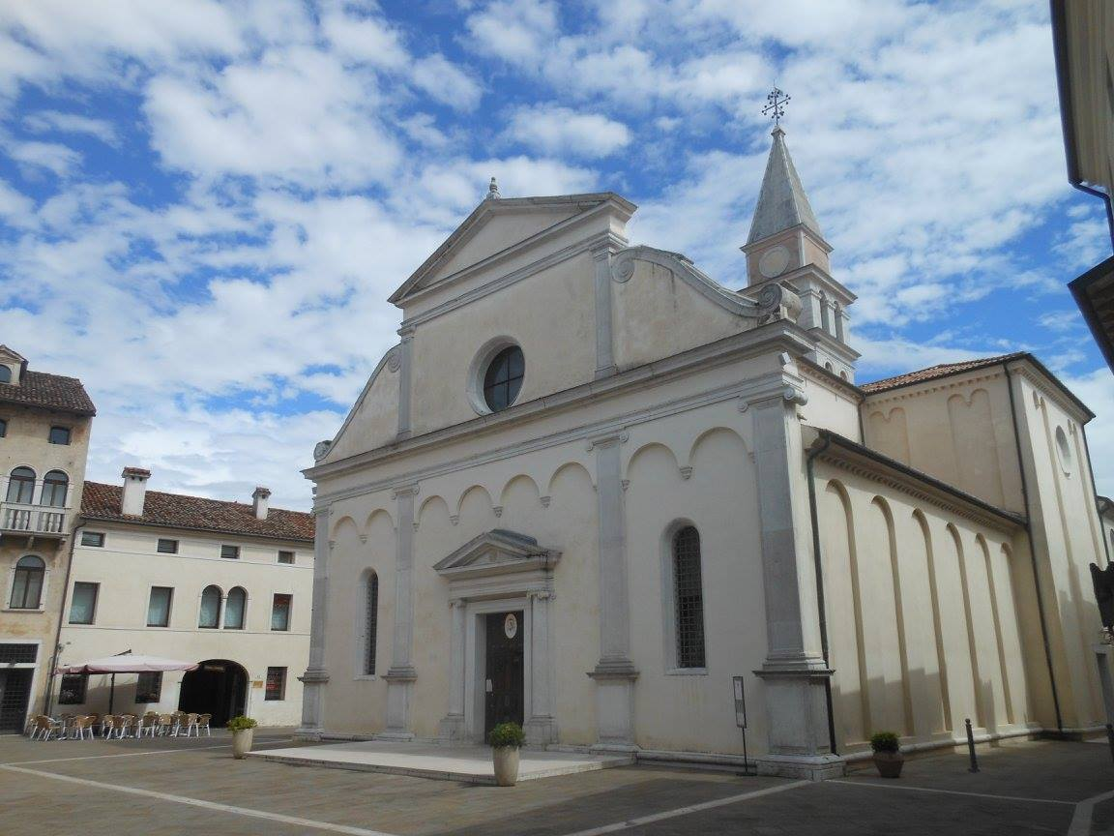
MOTTA DI LIVENZA - LEVADA DI PONTE DI PIAVE: KM 17
Tenendo come riferimento l’ospedale, prima del quale troveremo il Santuario della Madonna dei Miracoli che merita una visita, continuare in Via Bello dopo il santuario a sinistra, passare davanti all’ospedale e continuare diritto, dopo una curva a destra si continua su ciclabile e si giunge davanti ad un parcheggio, attraversarlo e andare verso la rotonda, superarla andando diritto e dopo il ponte sul fiume Monticano girare a destra e seguire il corso del fiume. Andare diritti in Via Sala di Sotto, poi in Via de Gasperi, continuare ancora in Via Sala di Sotto fino ad incrociare la sp 19, girare a destra, attraversare il fiume e continuare sulla provinciale, fare attenzione !!! Passare sul lato pedonale a sinistra e dopo il sottopasso entrare nel parco del Monticano(km 5), seguire sentiero a sinistra verso argine e seguirlo verso destra, continuare su argine fino dopo la zona industriale, arrivati al ponte continuare diritto su sentiero fino a un bivio, seguire in discesa il sentiero di destra e andare diritto nel sentiero alberato. Continuare fino a Via Le Basse, andare diritto, arrivati all’incrocio girare a sinistra in Via Comunale di Fratta e seguire verso la chiesa dopo la sede CAI. Passare la chiesa su sentierino e salire sull’argine, non salire sul ponte sul fiume, continuare a destra sull’argine fino al primo ponte, passarlo andando diritto fino al secondo ponte e svoltare a sinistra per entrare a Oderzo davanti al duomo(km7). Sul lato sinistro del duomo, da Piazza Grande seguire per Via Mazzini, svoltare a destra in Via Garibaldi e continuare diritto fino a trovare un’edicola sulla destra e la ciclabile davanti, andare diritto su quest’ultima, fare il sottopasso e continuare sempre diritto sulla sr53 (via Postumia) seguendo la ciclovia. Quando ci si trova a fine ciclabile svoltare a sinistra in Via Fornase II tronco, dopo due case svoltare alla ciclovia a destra e continuare fino alla grande rotonda, sempre su ciclabile, oltrepassarla andando diritto e, giunti al semaforo, girare a sinistra in Via Comunale di Rustigne’. Andare diritto fino alla chiesa, dinnanzi a questa svoltare a destra e continuare in Via per Levada, continuare diritto in Via Postumia di Rustigne’, arrivati alla piccola rotonda proseguire diritto fino all’incrocio con Via della Vittoria (km 5).
Cosa Vedere:
Oderzo: Oderzo nacque a metà strada tra i monti del Cansiglio e il Mare Adriatico attorno all'XI secolo a.C. ad opera degli antichi Veneti. La zona scelta per l'insediamento era fertile e strategicamente importante, perché servita da due fiumi, con sicure vie di commercio: il Monticano ed un ramo oggi inesistente del Piave. Pacificamente inglobata nell'area d'influenza della Repubblica romana, nel 49 a.C,, grazie alla Lex de Gallia Cisalpina ottenne lo status di municipium. Raggiunse il massimo splendore nel I-II secolo- si presume che a quell'epoca la città avesse circa 50.000 abitanti. L'importanza fu tale che all'epoca la Laguna di Venezia fu detta opitergina, ed i monti del Cansiglio Monti opitergini. Vari autori nominano la città; tra di essi: Tolomeo, Strabone, Plinio il Vecchio, Lucano, Tacito, Tito Livio e Quintiliano. Da non perdere il Duomo di San Giovanni Battista, iniziato intorno all'XI secolo e consacrato nel 1535, è stato costruito sulle rovine di un antico tempio dedicato a MarteInoltre di importanza storico architettonica:Chiesa del Beato Bernardino Tomitano,Chiesa di Santa Maria Maddalena,Palazzo Tomitano,Palazzo Muletti di Porcia e Brugnera,Palazzo Porcia e Brugnera,il Torresin.
Dove dormire:
Oderzo: B&B Oderzo Via Montello n. 8 tel. 04221788264 cell. 3480000301 (25€1pax-45€2pax)-info@bboderzo.it
Oderzo: B&B Al Rosone Via Mantovani,n.11 tel.0422713472 3487437396 (30€ 1pax,50€ 2 paxcon colazione) - alrosone.iole@gmail.com
Levada di Ponte di Piave: B&B Il Tralcio Via Della Vittoria n.129 (1km fuori cammino verso sx) cell. 3441108774 – 04221571494 (25€ 1pax - 45€ 2 pax) -info@agriturismoiltralcio.it

LEVADA DI PONTE DI PIAVE - MUSILE DI PIAVE:
KM 27
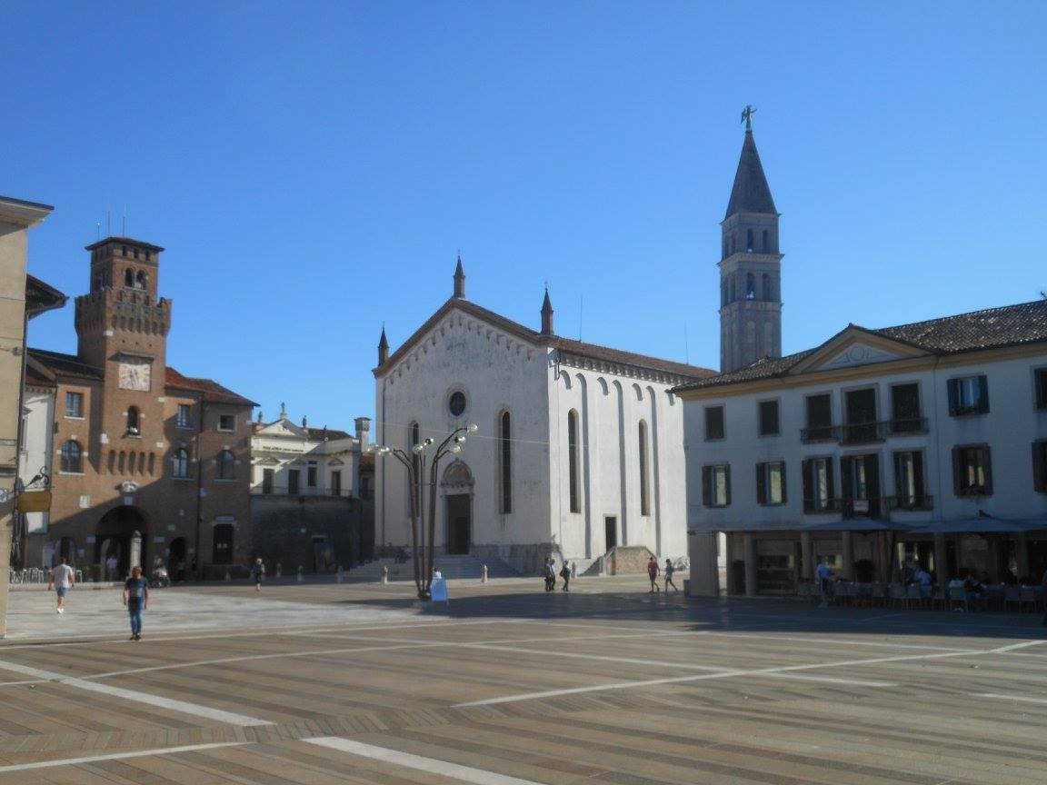
Da Via della Vittoria proseguire diritto in Via Chiodo, continuare diritto fino a Via Grassaghella dove svolteremo a destra(prima della centrale elettrica). Fare tutta questa via fino alla strada regionale Postumia, attraversare la strada e continuare a sinistra su ciclabile fino ad entrare in Ponte di Piave, qualche metro prima dei carabinieri svoltare a sinistra attraversando al semaforo (passare a sinistra di Dormilandia) continuare fino al parcheggio e continuare in Via Borgo Torino diritto (no a destra) fino a Viale Veneto, svoltare a destra e continuare su ciclabile fino a Salgareda(km 8).Andare sempre diritto su questa ciclabile fino a vedere la Veneto Banca, cambiare lato strada e seguire ancora la ciclabile fino alla prima rotonda, svoltare a destra ed entrare in Via Conche, farla tutta, continuare in Via Romanziol, alla rotonda andare diritto, e proseguire diritto. Sempre su ciclabile arrivare in Via Sant’Antonio (bar e ristorante) svoltare a destra ed entrare nel sentiero davanti, pannelli didattici sulla guerra e fontana (km 4). Diritto fino al sentiero sterrato in ghiaia su argine, svoltare a sinistra e seguire tutto tenendo come riferimento il campanile a punta di Noventa di Piave. Prima di arrivare a Noventa si passa sotto l’autostrada, continuare sempre sulla parte alta dell’argine, continuare fino al parco fluviale, andare in discesa a destra e continuare verso sinistra su sentiero davanti alla porta ingresso paese (entrare dalla porta se si va in questo alloggio). Continuare su sentiero tenendo a sinistra la porta ingresso paese (dopo qualche centinaio di metri inizia un sentiero alberato) percorrerlo fino alla fine, incrociata la sp48, svoltare a destra e dirigersi verso il ponte a pedaggio (km 6), oltrepassare il fiume, seguire la strada, curva a destra e in fondo alla salita svoltare a sinistra sull’argine in Via Gonfo. Andare sempre diritto fino a discesa sulla destra sempre in Via Gonfo, seguirla e continuare diritto in Via Treviso fino allo stop sulla sp50, continuare diritto in Via croce verso il campanile, svoltare a sinistra (capitello sulla piazzetta) in via bosco, fare tutta la via, continuare in Via Morosina, attraversare tutta la zona industriale ed arrivare in Via Emilia, svoltare a sinistra e proseguire fino a Via Mincio .
Svoltare a sinistra in Via Case Bianche verso il paese di Musile di Piave. Arrivati allo stop continuare diritto sempre in Via Case Bianche fino a incrociare Via Martiri, svoltare a destra e poco dopo (cappella su angolo) a sinistra in Via Intestadura. All’incrocio con Via XXIX Aprile andando a sinistra si va in centro paese con tutti i servizi (km 9).
Dove dormire:
Ponte di Piave: Hotel Belvedere Via Jesolo n.20 tel. 0422759106 (€35 1 pax,€ 60 2 pax, €75 3pax con colazione) - info@belvhotel.it
Noventa di Piave: Casa Della Nonna cell.3297170611 3934436551 Via Guaianette n.42 (35€ 1pax,55€ 2pax,75€ 3pax,95€ 4pax pernotto con colazione e uso cucina)-ritaloredanamidena@gmail.com
Noventa di Piave: Ca’L’oasi Via Mussetta Di Sopra n.139 cell.3317042529-3317459330(70€ 2pax 100€ 4persone) - fuori cammino.
Musile di Piave: B&B LaPace Via XXIX Aprile n. 59 cell. 3487511417 tel.0421182324 (30€ 1 pax, 50€ 2pax, 60 € 3 pax con colazione) - villapace59@gmail.com
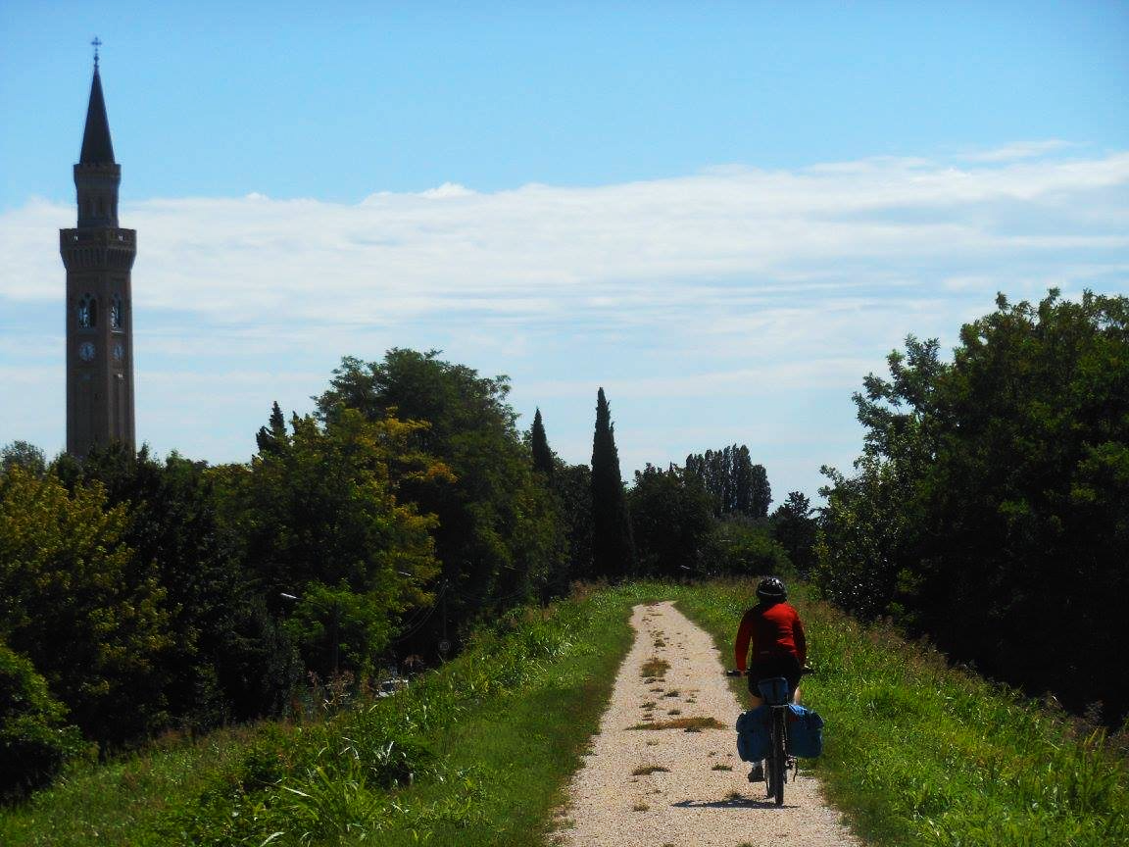

MUSILE DI PIAVE - CASALE SUL SILE: KM 29
Continuando invece in Via Intestadura sul cammino, svoltare alla prima via a destra, Via Piave Vecchia. Continuare diritto fino all'argine ciclabile e continuare seguendo sempre il corso del fiume fino a giungere in Caposile (km 6), dove, svoltando a sinistra, attraverseremo il ponte di barche. Girare a destra in Via Salsi e continuare sempre diritto fino alla laguna, farla tutta e giungere al porto di Portegrandi (km 10), passare sul ponte e svoltare a destra. Continuare seguendo il corso del fiume Sile, dopo la curva a sinistra seguire la ciclabile, fare sottopasso e arrivare in Via Trieste, svoltare a sinistra e andare diritto , sul cammino si trova un alloggio, il secondo dista un centinaio di metri dal cammino. Continuare diritto oltrepassando la chiesa e finita la ciclabile svoltare a destra in salita sul sentiero sterrato, da qui inizia la ciclovia del Sile che seguiremo fino ad incrociare Via Roma a Quarto d'Altino(km 10). Qui lasciamo l'argine del fiume e si continua sulla ciclabile in Via Roma, in seguito continuare su Via San Michele fino ad arrivare al bivio con Via Riviera Fornaci, svoltare a destra e proseguire seguendo il fiume fino a incrociare Via Scheo, svoltare a sinistra per centro paese e servizi (km 3).
Dove dormire:
Portegrandi: B&B Laguna Via Papa Paolo VI, n.28cell.3357806769 (35€ 1 pax, 55€2 pax)-info@lagunabb.com
Quarto d’Altino: B&B A Casa di Silvia, ViaStazione, n. 82 cell.3332652395 messinasilvia66@gmail.com Appartamento da 4 con uso cucina e lavatrice (2pax 60€ - 3pax 90€- 4pax 120 € con colazione)
Casale sul Sile: Pizzeria Locanda al Ponte Stella-ViaRoma n.66tel.0422788626 (30€1pax,45€2pax)-alpontestella@hotmail.com
Casale sul Sile: B&B A un Passo da-Via Murano,n.46 cell.3663486669-335596135 (25€1pax,40€2pax, 55€ 3 pax) - aunpassoda@outlook.it - pierpatti@live.it
Casale sul Sile: Alloggi al Sile Via Schiavonia n.18tel.0422820331allogg03@alloggialsile.191.it (30 € 1 pax, 24 € 2 pax)
CASALE SUL SILE - QUINTO DI TREVISO: KM 25
Da Via Scheo continuare lungo l’argine seguendo il fiume, giunti in Via San Nicolò ci si allontana dall’argine, continuare fino a incrociare Via Belvedere, svoltare a destra e subito a sinistra in Via Garibaldi, dopodiché svoltare a destra in Via Nuova Trevigiana Casale e su ciclabile proseguire diritto, passare la prima rotonda , continuando diritto e svoltare alla prima strada a destra, Via Vicinale Rivalta. Seguirla per qualche centinaio di metri e svoltare alla prima a sinistra, seguendo le indicazioni della ciclabile del Sile. Seguire la ciclabile fino a Via Saccon, svoltare a sinistra verso il campanile della chiesa di Lughignano (km 5), svoltare a destra in Via Chiesa di Lughignano e dopo curva a sinistra subito a sinistra per continuare sulla ciclovia. Continuare su ciclabile fino a Casier (km 5), e continuare sempre su ciclovia lungo l’argine fino a dopo il cimitero delle barche, dopo restera in legno svoltare a destra in Via Tappi, e ancora a destra sul ponte per poi andare a sinistra lungo l’argine opposto. (se si va a destra si va in centro a Silea). Continuare seguendo il corso del fiume fino a Treviso. Per l’accoglienza andare in centro dopo Ponte Dante a destra, mentre per continuare il cammino passare
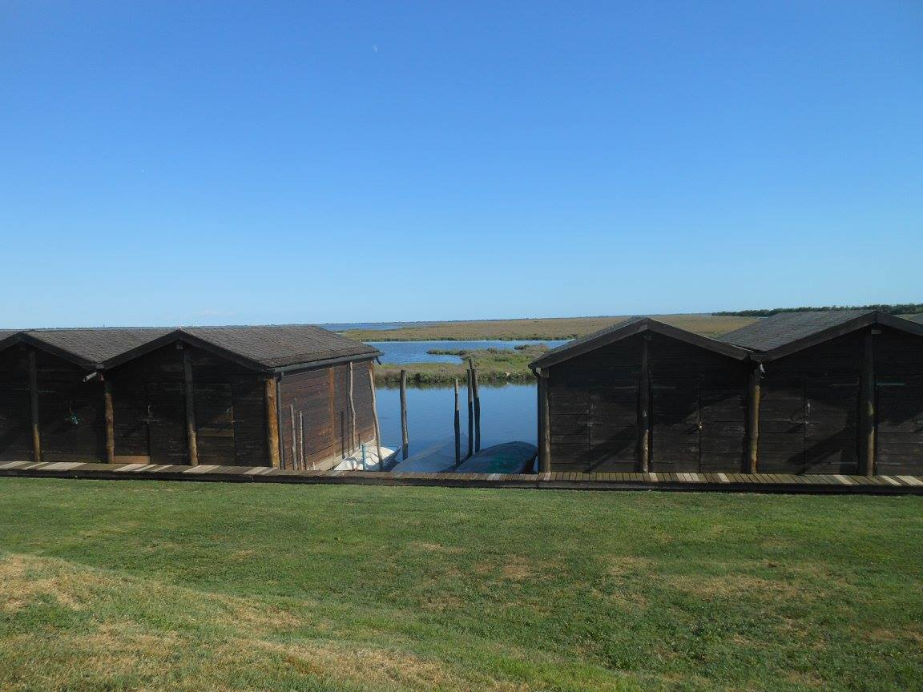

da Riviera Garibaldi a Riviera Santa Margherita sul ponte , andare a destra , e arrivati in Via Roma svoltare a sinistra davanti alla stazione(km 7). Continuare verso destra in Viale Orleans e svoltare a sinistra in Viale Cacciatori. Continuare su Strada Sant’Angelo, fino a trovare l’ingresso della ciclovia che si trova sulla destra, al fianco una cappelletta, e davanti un ponte in legno. Fare tutta la ciclovia fino a Via Noalese, svoltare a sinistra e poi a destra in Via Menegazzi. Svoltare a sinistra in Strada Boiago e continuare sempre diritto fino a Via dell’Aeroporto, dove si svolta a destra e subito a sinistra e si trova l’ingresso della ciclovia Treviso-Ostiglia(secondo sentiero a sinistra) . Continuare diritto fino a incrociare Via San Cassiano. Per il centro paese svoltare a sinistra (km 8).
Cosa Vedere:
Treviso: Villaggio paleo veneto sorto in epoca pre-romana su tre alture poste nei pressi di un'ansa del Sile, in un territorio ricchissimo di risorse idriche, l'antica Tarvisium divenne municipio all'indomani della sottomissione della Gallia Cisalpina da parte dei Romani. La vicinanza ad alcune importanti arterie, come la strada Postumia, e le stesse vie d'acqua, ne fecero sin dai tempi più antichi un vivace centro commerciale della Venetia et Histria. Da non perdere: Chiesa di San Francesco (1270), Chiesa di San Niccolò(XIV secolo), Duomo di San Pietro Apostolo(1770, costruito su sito paleocristiano),Chiesa di Santa Maria Maggiore.Edifici storici da vedere: Piazza dei Signori e palazzo dei Trecento, il Palazzo del Podestà e la Torre Civica, la Fontana delle Tette, le mura e le porte difensive (porta San Tommaso,porta Santi Quaranta, porta Altinia).
Dove dormire:
Silea: B&B Tony Via Mazzini, n. 2 cell. 3477542257 (25€ 1 o 2 pax 20€ cadauno per oltre 2 pax)
Treviso: Centro Della Famiglia Via San Nicolo n.60 tel.0422582367cell.3474057829 (27€3pax,29€ 2 pax, singola con bagno in camera 35€) turismo@centrodellafamiglia.eu
Treviso: B&B Sile Via Monte Cengio,n.36 tel. 0422404123 cell. 3400050484 (35€ 1pax, 54€ 2pax con colazione) - info@bbsile.it
Treviso: B&B A Casa di Dora-Via Fornaci,n.6cell.3470449090(35€ 1pax,55€ 2pax con colazione) - info@acasadidora.it
Quinto di Treviso: B&B Nuova Ostiglia-Via Piave n.18 cell.3472507655 oppure cell.3357775362 (35€1pax-50€ 2 pax) - robybertelli@alice.it
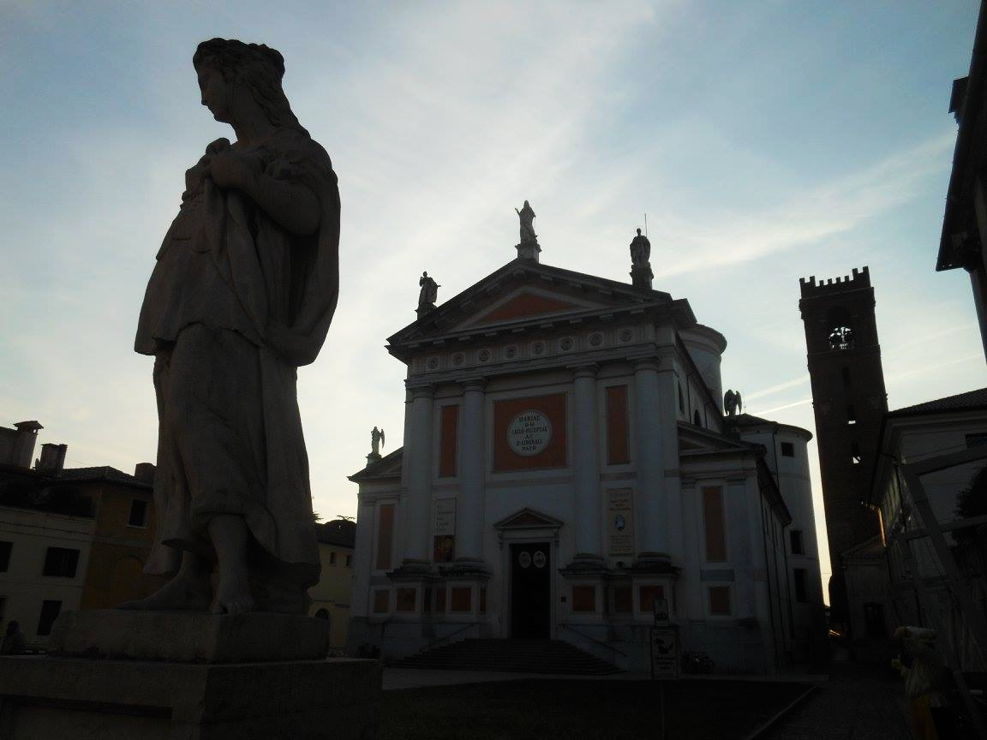
QUINTO DI TREVISO - CASTELFRANCO VENETO: KM 27
Continuare in via Baracca (allo stop di Via Piave a destra e subito a sinistra) continuare sulla Ostigliese fino all'incrocio con Via Zeriolo (km 7), svoltare a destra in Via Molin Cappello Sud e continuare fino a Via Marconi, svoltare a sinistra ed entrare in Badoere, svoltare a destra seguendo le indicazioni per la "rotonda", alla fine della piazza svoltare a sinistra in Via Palazzo e a destra in Via Marcello. Svoltare alla prima a destra in Via Rialto e andare diritto fino al primo sentiero a sinistra, svoltare e continuare fino ad arrivare in Via Munaron, svoltare a destra e a sinistra al primo sentiero. Seguire il sentiero fino al gran bosco dei Fontanassi, andare diritto, seguire il percorso sulle passerelle e continuare fino a arrivare a Via Montegrappa (km 9). Continuare diritto in Via Santa Brigida e svoltare alla seconda strada a sinistra (la prima è quella del parcheggio), seguire il sentiero, dopo il b&b Borghetto del Sile sulla sinistra, svoltare a destra e continuare fino al bivio, seguire a sinistra(Via dei Muli) e a destra in Via Gallinelle fino alle case di San Marco (km 4). Continuare in Via Kennedy, Via Cadorna e Via Piave sempre diritto. Al bivio in Via Resana svoltare a destra, e alla prima in Via Moretto a sinistra, facendola tutta fino a Via Loreggia di Campigo, parallela alla ferrovia. Arrivati ad incrociare Via Larga, continuare diritto , svoltare a sinistra prima dei binari , arrivati sulla ciclabile svoltare a destra e seguirla , davanti alla rotonda continuare a destra , fare soprapasso, svoltare a destra in Via delle Forche. Continuare diritto fino a Via Bellini, proseguire sul sentiero dinanzi(campo da calcio a sinistra) fino a Via Verdi, svoltare a sinistra e farla tutta fino a incrociare Via Cesare Battisti (decima traversa), svoltare a destra e giunti in Via Borgo Treviso, svoltare a sinistra e dopo semaforo siamo alle mura del Borgo antico (km 7).
Cosa vedere:
Castelfranco Veneto: L'insediamento murario di Castelfranco fu fondato tra il 1195 ed il 1199, Il luogo prescelto era posto in una posizione strategica: un terrapieno preesistente sulla sponda orientale del corso d'acqua, prossimo alla confluenza tra le vie Postumia e Aurelia. Da non perdere il castello , le mura , il Duomo. Di particolare interesse storico l’Ospedale di San Giacomo Apostolo(A Castelfranco la prima Cappella di un Ospizio-Lazzaretto (anche al tempo come oggi dedicata a San Giacomo) venne costruita prima dell'anno 1000, all'incrocio tra le vie consolari romane Postumia e Aurelia; questa era stata realizzata per i pellegrini che dall'est erano in cammino verso Santiago de Compostela in Spagna e, per quelli che scendevano verso Roma da nord. In seguito alla costruzione delle mura, nel 1217 l'ospedale venne spostato in via Bastia Vecchia, inizialmente era gestito dalla confraternita dei Battuti e dal 1390, anche dall'ordine dei Servi di Maria, i quali si dedicarono principalmente all'ampliamento della struttura, edificando il convento e l'attuale chiesa di San Giacomo Apostolo)
Dove dormire:
Zeriolo(frazione di Badoere): B&B Il Bruscandolo Via Zeriolo, n.111 cell.3475297099(30€ 1pax,50€ 2pax uso cucina con colazione) ilbruscandolo@alice.it
Badoere: B&B Al Rugantino-via Roma,n.35 cell.3468458902(30€1pax,40€2pax)-coldebellaanna@yahoo.it
Castelfranco Veneto: B&B Pisolo-Piazza Europa unita n.19cell.3475853357-cell.3494775172(25€1pax,45€2 pax, 55 € 3 pax con colazione 5 € in più) -veronesefrancesco61@libero.it
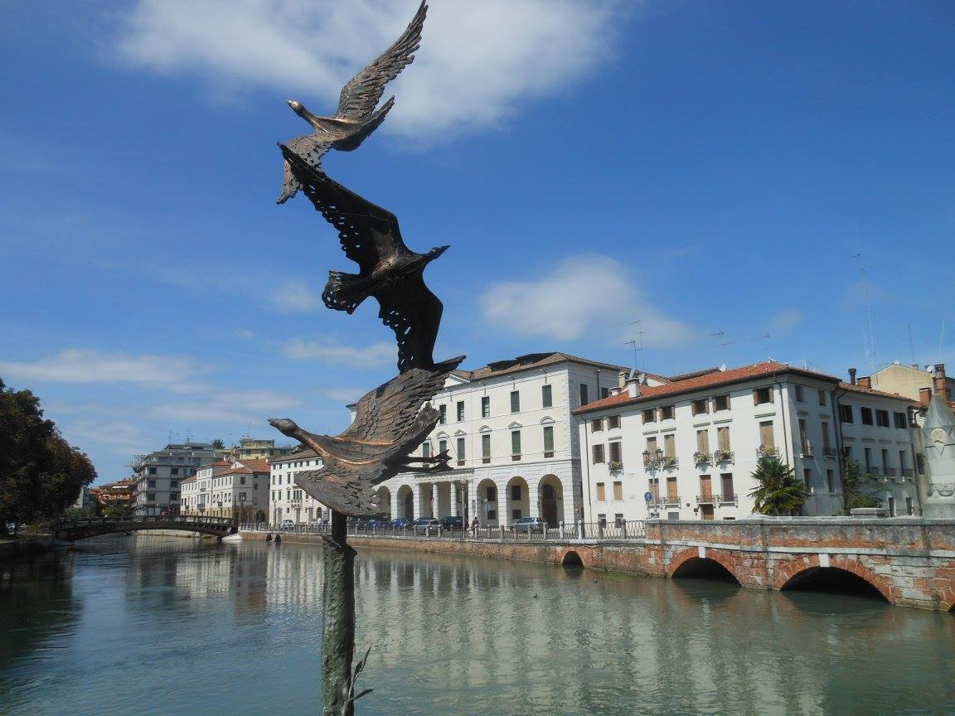

CASTELFRANCO VENETO - CITTADELLA (FACCA): KM 22
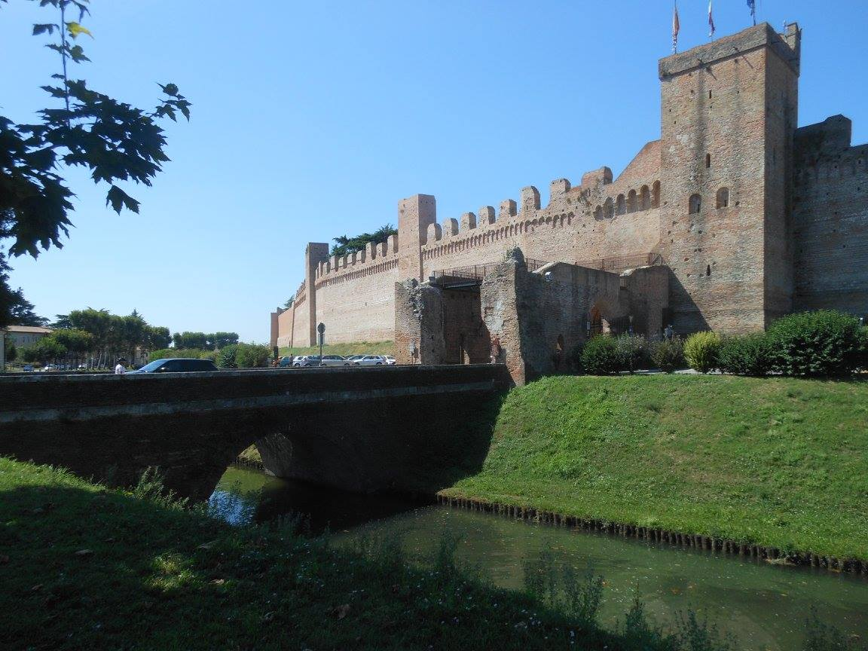
Entrati dalla porta nel borgo ci dirigiamo verso il Duomo, andiamo a destra in Via Garibaldi, e usciamo dalle mura, poi a sinistra dopo il ponticello, continuiamo a destra sulle strisce pedonali (fino al bar), poi a sinistra sotto il porticato e alla prima a destra, in Borgo Montegrappa, che continueremo fino a strisce pedonali prima della rotonda (dove inizia la ciclabile per Villarazzo). Arrivati davanti alla chiesa (km 3) a destra, seguire il sentiero a sinistra, passare sul ponte e svoltare a sinistra seguendo il fiume. Continuare sul sentiero sempre diritto, passare davanti a Villa Caprera e continuare lungo l’argine fino Via San Pietro, svoltare a sinistra e subito a destra in Via Molinare. Svoltare a sinistra in Via Castello, continuare fino a Via Marconi e a sinistra fino al semaforo. A destra in Via Grande (attenzione), continuare diritto uscendo dal paese, dopo il passaggio a livello diritto, poi a sinistra in Via Motte, e poi nel primo sentiero a destra (adesivo su centralina). Andare avanti e dopo il primo capannone a sinistra in Viottolo Cacciatore, proseguire su Via Postumia e successivamente su Viottolo Postumia, poi svoltare a destra al cartello di precedenza. A sinistra in Via dei Martiri, e alla prima a destra in Vicolo Marmolada. Davanti alla casa svoltare a sinistra e seguire il sentiero, Via Terminetto, poi diritto e poi a destra al primo sentiero passando davanti a una casa bianca civico 3, fino ad arrivare in Via Ca Bertoncello (km 7), poi a sinistra e seguire fino a Viale Europa, poi a destra e di nuovo a destra in Via Sant’Antonio , svoltare al primo sentiero a sinistra e proseguire diritto fino a fine sentiero, ove svolteremo a sinistra fino ad attraversare Viale Europa (attraversare la statale entrando nel sentiero, ed arrivati in Via Roma a destra e proseguire fino alla chiesa dopo la quale a sinistra e continuare in Via Marconi (prima a destra dopo piazzetta). Allo stop, a sinistra in Via Villetta e a destra in Via San Giacomo, davanti alla Cappelletta di Santiago svoltare a sinistra (km 3), passare davanti alla chiesa di San Giacomo in Via Don Guido Manesso e continuare verso destra in Via Villetta (verso la stazione dei treni). Arrivati davanti all’ingresso della Stazione a sinistra in via Malzone, a destra alla rotonda in Via Asiago e alla prima a destra in Via Sommavilla. Al semaforo continuare diritto in Via Mantegna. Alla terza via a destra in Via Boschetto e al primo sentiero a sinistra, attenzione, il sentiero dopo un capannone diventa poco tracciato, passare vicino alle piante a sinistra e svoltare a sinistra verso le case e la strada. Tornati in Via Mantegna, a destra e continuare fino alla rotonda, proseguire verso destra e attraversare la strada a sinistra nel primo sentiero(tenendo primo albero a destra), poi a destra prima delle case e arrivare in Via Tiso da Camposampiero. A sinistra e alla prima a destra in Via Rometta, continuare fino al sottopasso oltre il quale svoltare a sinistra in Via Borgo Treviso e continuare sempre diritto fino a Cittadella, entrare dalla porta del borgo fortificato (km 6). Continuare diritto fino al duomo, poi a sinistra e uscire da Porta Padova. Continuare su Via Borgo Padova e su ciclabile andare fino a Facca (km 3).
Cosa vedere:
Cittadella: Mancano le testimonianze di una frequentazione paleoveneta, ma assai evidenti sono le tracce lasciate dagli antichi Romani che occuparono il Veneto sul finire del III secolo a.C.. Al 148 a.C. risale la fondazione della via Postumia (il suo tracciato coincide con le attuali vie Postumia di Ponente e Postumia di Levante). Da non perdere, il giro di ronda sulle mura (1220 d.C), e il Duomo di Cittadella.
Dove dormire:
Villarazzo (frazione di Castelfranco): Casa Di Mimma accoglienza in Famiglia via Valsugana, n. 98 Villarazzo (6 posti letto + uso cucina) per qualsiasi tipologia di informazione e accordi vari contattare prima di mettersi in cammino Mimma cell. 3317662977
Castello di Godego: B&b Veneto Centrale,Via Santa Giustina nr 3, (35 € 1 pax, 65 € 2 pax,100 € 4 pax) tel 0423469320.
San Martino di Lupari: B&B Le Tre Grazie Via Regia, n. 21° cell.3458762260 (10 posti letto 25€ a persona)-annazanon@hotmail.it
Galliera Veneta: B&B Del Borgo Via Roma, n.76 cell. 3402893194 (40€ 2 pax 25€ 1pax) bbdelborgo@libero.it
Cittadella: B&B Cittadella Piazza Scalco, n.1 2 cell. 3488064718 (55€2pax 75€ 3 pax con colazione-prenotazioni@bbcittabella.it

CITTADELLA - CAMISANO VICENTINO: KM 23
Il cammino riprende da Via Nicoletti, quindi tornare alla chiesa di Facca, svoltare a destra in Via Facca e a sinistra in Via Nicoletti appunto. Fare tutta la via, svoltare a sinistra in Via Capitello , attraversare la sp67, a destra e subito a sinistra in Via Campanello, continuare diritto fino ai laghetti per pesca sportiva in Via delle Sorgenti, svoltare a sinistra e proseguire in Via III Millennio, allo stop in Via Bolzonella svoltare a sinistra e davanti alla chiesa a destra in Via Cogno. Proseguire diritto , continuare in Via Terraglione fino ad incrociare Via Sant’Antonio, svoltare a sinistra e subito a destra in Via Persegara. Fare tutta fino a mulino, svoltare a sinistra e subito a destra in Via Lungo Brenta. Fare tutta, continuare su Via Brenta, fino a Campo San Martino(km 10), poco prima della chiesa sulla destra trovate un sentiero ciclopedonale sterrato fino al ponte sul fiume Brenta. Sul ponte svoltare a destra e continuare su ciclabile fino inizio di Piazzola sul Brenta. Arrivati ad incrociare Via Malta, svoltare a destra, e proseguire fino alla prima traversa, svoltare quindi in Via del Dente, continuando verso il centro paese continuare su via Belludi (km 2). Alla sesta traversa sulla sinistra svoltare in Via XX Settembre, incrociata la SP 10, svoltare a destra e subito a sinistra sulla ciclabile a fino a ritrovare ciclovia Ostigliese e svoltare a destra. Percorrerla fino ad altro ponte su fiume Cereson e svoltare a destra seguendo l’argine, fare tutto fino a Via Pomari sulla destra, seguirla fino all’ ingresso paese di Camisano Vicentino (km 11). Dopo Via Pomari continuare su Via dei Fanti diritto, e in Via Garibaldi, alla rotonda svoltare a sinistra e subito a destra in Via Stadio. Fare tutta, al bivio svoltare a destra in Via Aldo Moro, fare la curva a destra e salire sull’ argine, svoltare a sinistra e proseguire fino a incrociare Via Canove.
Cosa vedere:
Piazzola sul Brenta:Villa Contarini (Il corpo centrale è stato probabilmente costruito su progetto dell'architetto Vicentino (Padovano di nascita) Andrea Palladio nel XVI secolo ed è stata successivamente ampliata nel XVII e XVIII secolo con la costruzione delle ali laterali.
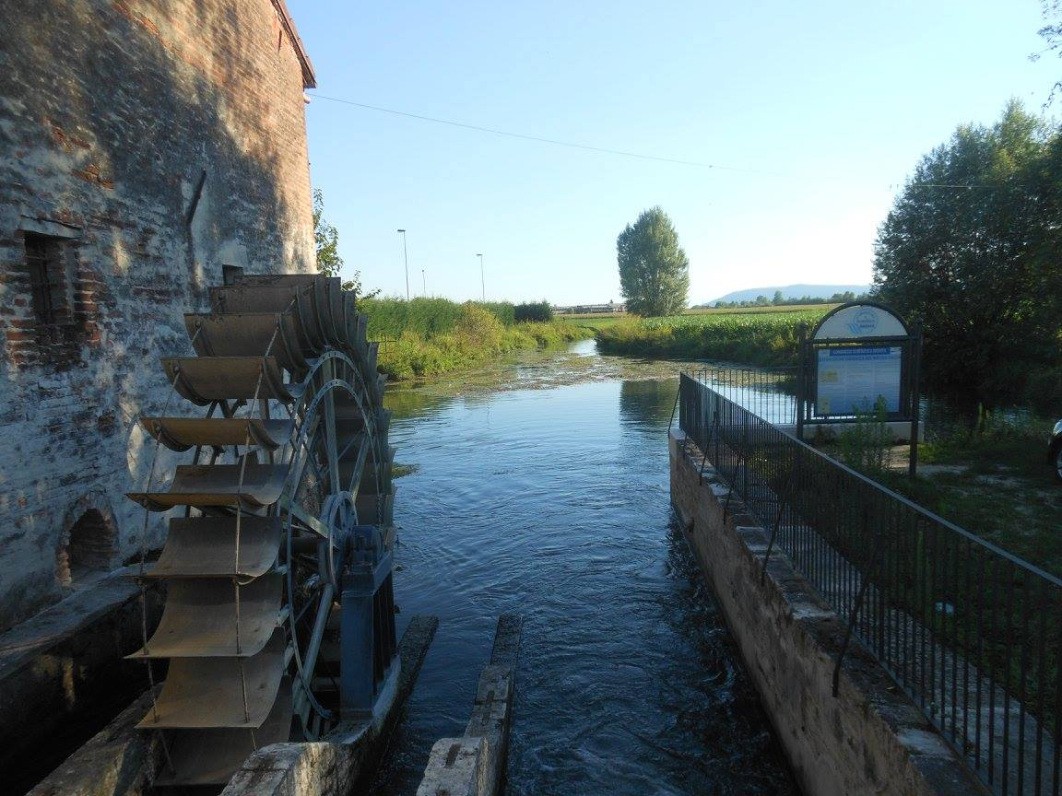
CAMISANO VICENTINO - ABBAZIA SANT’AGOSTINO:km 31
Continuare sull’argine fino ad arrivare in Via Peraroli nel paese di Rampazzo, svoltare a sinistra in Via Chiesa Rampazzo e continuare diritto, dopo il mulino ancora diritto e continuare su Via Grantortino, poi su Via Palladio, al bivio con Via de Tacchi svoltare a destra , seguirla tutta fino ad arrivare in Via Garibaldi, svoltare a destra e subito a sinistra sull’ argine destro del torrente, seguire il sentiero fino al Ristorante Le Macine, continuare diritto in Via Abaco, al bivio seguire a destra e fare tutto il sentiero fino a Via Gualdinella, svoltare a sinistra, e continuare fino a incrociare Via Piave, attraversare e continuare su Via Muttona , svoltare a destra e seguire la pista ciclabile. Siamo nel paese di Quinto Vicentino (km 11). Seguire la ciclabile fino alla rotonda, svoltare a sinistra e continuare su Via degli Eroi facendola tutta fino al comune di Quinto, svoltare a sinistra, salire sul ponte e continuare sull’ argine destro del fiume. Farlo tutto fino a incrociare Via Po(se si svolta a sinistra si arriva a Marola, bar-farmacia), attraversare e continuare diritto su Via Tribolo e poi sull’ argine. Seguire sempre il sentiero fino ad arrivare a Via Ca Balbi (a destra avremo un discount). Svoltare a sinistra, e continuare fino alla parrocchia in stile moderno, svoltare a destra in Via Carlo Borgo, e a sinistra in Via Schiavo, allo stop andare a sinistra e subito a destra usufruendo delle ciclabili. Continuare diritto in Via Generale Dalla Chiesa, giunti ad un sottopasso, non prenderlo, ma continuare alla sua sinistra, fare curva a sinistra e arrivati al semaforo andare diritti. Iniziare altra ciclabile, continuare fino a prendere sottopasso a sinistra per giungere in Strada degli Alidosio, continuare su questa strada, svoltare alla prima traversa a destra in Viale Martiri delle Foibe. Fare tutta fino alla rotonda, svoltare a destra in Strada di Casale, e continuare, parallelo ai binari verso sinistra. Giunti alla grande rotonda seguire in salita verso sinistra, non andare verso l’università, ma dirigersi verso l’edificio color mattone in alto davanti a noi. Sempre sulla ciclabile continuare, passare davanti a market e arrivati ad altro incrocio continuare diritto in discesa in Contra’ Santa Caterina, ormai siamo nel centro di Vicenza. Continuare in Via Chinotto e svoltare a sinistra in Contrada San Silvestro, arrivati al semaforo, a destra in discesa si va in centro citta’ e alla stazione (km 14), diritto in salita si continua su Viale X Giugno, verso il Santuario di Monte Berico. Arrivati al primo bivio seguiamo a sinistra e facciamo tutto il camminamento sotto i porticati fino ad arrivare al Santuario, merita uno sguardo dall’alto la città dal Piazzale della Vittoria, sulla destra. Continuare su Viale X Giugno, prima in salita e poi in discesa, fino a passare il Museo del Risorgimento, svoltare alla prima traversa a destra in Via Ferdinando Maria Mantovani. Continuare sempre su questa via fino a quando diviene un sentiero con tornanti in serie, curva a destra, sinistra, destra, sinistra. Continuare sul sentiero in piano, poi a sinistra al primo bivio. Seguire il sentiero parallelo all’autostrada, fino a trovare il sottopasso in Via Ponte Quarelo, poi a sinistra e subito a destra in Via Valdorsa. Arrivare in Via Sant’ Agostino e svoltare a sinistra fino all’abbazia (km 6).
Cosa vedere
Vicenza: Gli studiosi sono concordi nel ritenere che il primo insediamento, alla confluenza dei fiumi Astico (poi Bacchiglione) e Retrone, sia originato da popolazioni paleovenete che in precedenza vivevano sui Colli Berici e nella valle del Lago di Fimon, almeno a partire dal VI secolo a.C.. Mai asserviti dai popoli circostanti, di cui pure subirono l'influenza culturale, nel II secolo a.C., entrarono nell'orbita di Roma e ottennero la cittadinanza romana nel 49 a.C. Completamente ridisegnata in quegli anni nel suo impianto urbanistico, ancora molto evidente, e dotata delle prime mura, durante il primo periodo imperiale, la città prosperò: lo attestano i resti del Teatro Berga, dei ponti (demoliti ma documentati a fine Ottocento), dell'acquedotto in frazione Lobbia, del Foro sotto Palazzo Trissino e di domus patrizie sotto la piazza del Duomo. Da non perdere: Cattedrale di Santa Maria Annunciata, Basilica Santuario della Madonna di Monte Berico,Basilica dei santi Felice e Fortunato, Chiesa Tempio di Santa Corona, Chiesa di San Lorenzo, Abbazia di Sant’Agostino. Le maggiori costruzioni storico culturali sono: la Basilica Palladiana, il Teatro Olimpico, i tantissimi palazzi e ville rinascimentali.
Dove dormire:
Cittadella (fraz.San Donato): B&B ai Fiori Via San Donato, n. 35 (35 € 1 pax 60 € 2 pax) cell. 3295487924
Cittadella (fraz.Facca): B&b la Bicicletta Via Santa Maria, n.56 cell. 3408719713(30€ 1pax, 50€2pax, 60€3pax) gazzettogiancarla@gmail.com

San Giorgio in Bosco: Agriturismo Da Gas Via Gramsci 571 cell. 3409812369 (€35 1pax €50 2pax-€70 3pax, con colazione e credenziale) info@agriturismo-dagas.it
San Giorgio in Bosco: Agriturismo da Campanaro-Via basse,n.420 cell. 3486555009-agriturismodacampanaro@gmail.com Appartamento da 2=40€ (20€ cadauno) Appartamento da 4=70€
Piazzola sul Brenta: B&B Casa Rosa Via Boschiera, n.43 cell. 3405653543 tel.0495591215 (20€ con colazione e uso cucina) - info@bbcasarosa.it
Piazzola sul Brenta: Locanda Mantegna Via Rolando Da Piazzola, n.55 tel. 0495590096 20€ a persona NO Colazione (possibilità cena con vari menu) -serena.pretto@libero.it
Camisano Vicentino: Bonato Davide Via Pomari, 11 cell.3463391432 bonatodavide77@gmail.com accoglienza in famiglia: per qualsiasi tipologia di informazione e accordo contattare prima di mettersi in cammino
Camisano Vicentino: Casa Amigos 2-Via Torrossa,n.20 cell.3297750121 (28€ 1pax,48€ 2paxconcolazione)-casaamigos2@gmail.com
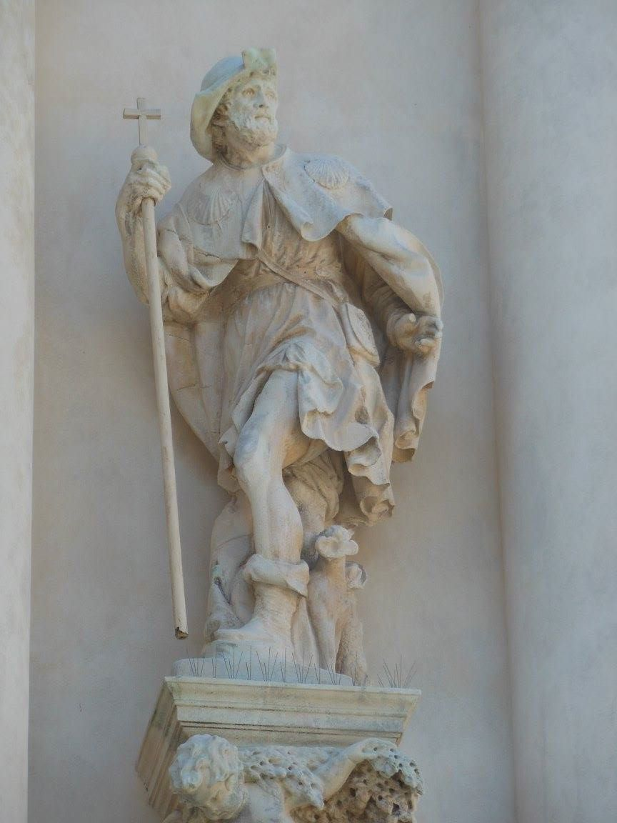
Camisano Vicentino: Appartamento Regina-Via Stadio, n.94 cell.3491906896 (2pax 60€-3pax 70€-4 pax 80€ - 5 persone 90€)
Camisano Vicentino: (FUORICAMMINO) Agriturismo Cascina Mattarello Via Gioranzan, n.45 tel.0444610641 cell.3355392874 (25€ 1pax-40€ 2pax possibilità di cena se avvisato) cascina.mattarello@gmail.com
Camisano Vicentino: B&b la Casa Vecchia: Via Palazzon 7/A cell. 3332395061 3287157789 lacasavecchia7@gmail.com (35 € 1 pax, 50€ 2 pax)
Grumolo delle Abbadesse: (FUORICAMMINO) B&B La Moneghina Via Monache, n.7 cell. 3280383636 (35€ 1 pax, 55€ 2 pax, 80 € 3 pax con uso cucina e lavatrice e colazione) info@lamoneghina.it
Quinto Vicentino: Agriturismo Sartori tel.0444357163-agrsartori@libero.it -via Piave, n.1/A (30 € singola, 25 € 2 pax, 20 € da 3 pax in su con colazione)
Quinto Vicentino: B&B Kristina Via Piave, n. 81 cell. 3404128529 3491015573 (30€ 1pax, 50€ 2pax + uso cucina) - grabovak.slavko@hotmail.com
Marola: agriturismo Ae Noseare, via Adige 37-cell. 3453229902 0444910305 30€ per 1pax 50€ per 2 pax 75 € per 3 pax 100 € per 4 pax con colazione info@aenoseare.com
Vicenza: Ostello Per La Gioventu’ Olimpico Via Giuriolo, n.7 tel.0444540222 (22€ a notte-info@ostellovicenza.com
Vicenza: Casa Per Ferie San Bastiano ViaTiepolo, n. 24 tel. 0444321986 casasanbastiano@myviatek.it (35€ a pax con colazione)
Vicenza: Albergo AcamporaViale Della Pace 0444504467- 35€ 1pax,50€ 2pax,70€ 3pax in albergo con colazione in alloggio senza colazione 25€ 1pax, 18€ 2 o più persone. Più tassa di soggiorno.
Vicenza: Albergo Acampora Viale Della Pace 0444504467 (35 € 1 pax, 50 € 2 pax, 70 € 3 pax in albergo con colazione) in alloggio senza colazione 25 € 1 pax, 18 € 2 o più persone + tassa di soggiorno.
Vicenza: B&B La Corte Segreta Corso Padova, n.56 tel. 0444304112 cell. 3472386579 (40€ 1pax, 50€ 2 pax, 60 € 3 pax) uso cucina solettif@gmail.com
Vicenza: affittacamere Vicenza Contra San Bortolo, n.5 tel. 044492095 cell. 340346441 (38€ 1pax, 58 € 2 pax più tassa di soggiorno)

Sant’Agostino di Nogarazza: Abbazia Sant'Agostino Vialetto Mistrorigo, n.6 Tel. 0444569393 Tel. 3387609281 don Raimondo (10 € a notte con proprio sacco a pelo e proprio materassino)
ABBAZIA SANT’AGOSTINO – LONIGO:KM 25
Proseguire diritto dopo l’Abbazia, a destra alla prima traversa in Via Monte Grappa, continuare fino alla seconda salita a sinistra. Sulla salita si trova un bivio, svoltare a destra e al successivo ancora a destra proseguendo in Via Monte Corno, continuare in Via XXV Aprile, svoltare a sinistra in Via Europa, proseguire su Via Risorgimento e Via Costa Lunga sopra sulla destra. Arrivati in Via Risorgimento svoltare a sinistra e salire fino al sentiero a destra dopo la curva (km 5), questa è la parte più difficile della tappa, fattibile anche in bici ma con attenzione(comunque esiste la variante per ciclisti , sul sito trovate la traccia gpx). Essendo nel bosco fare attenzione alle deviazioni, la nostra direzione è per la zona addestramento cani e Brendola alta, seguire sempre il sentiero centrale fino a trovare dei tronchi orizzontali dinnazi a noi e un trivio , svoltare nel sentiero di sinistra guardando il tronco, tenere la via centrale senza mai svoltare fino al canile, continuare diritto fino a Case Bedin e svoltare a sinistra, fino ad arrivare a Via Dei Monti Comunali, a destra e continuare in discesa, arrivati al bivio andare diritto, davanti a noi la Rocca .Giunti al curvone a sinistra, seguire invece la discesa sulla destra in Via Pio XII fino ad arrivare davanti alla bella chiesa di Brendola (km 4). Guardando la chiesa, sulla destra ci sono delle scale, scenderle e svoltare a sinistra in basso, svoltare a destra in Via Roma e a sinistra in Via Firenze fino a incrociare la sp 12, attraversarla e andare diritto, seguire questa strada fino ad incrociare Via Dante Alighieri, svoltare a destra e davanti alla casa svoltare a sinistra nel sentiero. Farlo tutto e arrivati ad un canale, passarlo sul ponticello e seguirlo tenendolo a sinistra fino alla strada. Svoltare a destra e proseguire fino al bivio, poi a sinistra e seguire Via S .Vito. Continuare tenendo la destra in salita fino alla chiesa, seguire la strada sulla destra in piano, Via Lampertico, continuare tutto il sentiero fino a trovare sulla sinistra la fonte, continuare a destra verso le case, svoltare nel cortile a sinistra e poi a destra in discesa, poi a sinistra in Via Cavecchie e continuare diritto proseguendo in Via San Gaudenti e svoltando alla prima strada a destra in direzione Meledo. Continuare fino a trovare Villa Alighieri a destra (km 5), svoltare allora a sinistra in salita sempre in Via San Gaudenzio, al bivio continuare a destra , e salire fino a trovare sulla destra un sentiero (frecce gialle, attenzione!) il sentiero e’ stretto e irto, chi vuole puo’ continuare su strada e svoltare a destra in Via Ca Lombarda ,fino a ritrovare le frecce gialle. Per coloro che fanno il sentiero, attenzione al primo bivio salire a sinistra!! Poi seguire le frecce gialle e il sentiero CAI. Dal sentiero, arrivati su strada, svoltare a sinistra e giunti in Via Ca Lombarda svoltare a destra, seguirla tutta fino a Via Meledo Alto, svoltare a destra e al primo bivio a sinistra (km 4). Iniziato il sentiero si trova un bivio, seguire la salita verso sinistra e poi il sentiero alberato a destra, fare tutto fino a Via Ca Vecchia, svoltare a destra in discesa e dopo curva svoltare a sinistra davanti a case. Seguire il sentiero sterrato, al bivio svoltare a sinistra, continuare in salita e lasciandosi la casa sulla sinistra proseguire diritto verso l’altra casa a destra, proseguire in discesa e svoltare a destra in Via Monte Coco. Continuare diritto, all’incrocio continuare diritto in Via Ca Vecchia, successivamente in Via Monte Calonghe e poi in Via Monte Pimpo, fino ad una serie di tornanti dopo i quali svoltare a destra in un sentiero, farlo tutto tenendo la strada bassa fino a ritrovare asfalto in Via Scaranto Sordina. Continuare diritto, allo stop diritto in Via San Daniele arrivando davanti al parcheggio del convento (Km 7).
Cosa vedere:
Brendola: la Rocca dei Vescovi e la chiesa di San Michele Arcangelo.
Lonigo: Duomo di Lonigo,Santuario di Santa Maria dei Miracoli.
Dove dormire:
Brendola: Trattoria la Pergola via Dante Alighieri 134, 0444601675 info@trattorialapergola.it 25€ 1 pax, 40 € 2 pax. Pernotto e colazione. Menù del pellegrino € 13
Lonigo: Convento San Daniele Via S.Daniele, n.56 Tel. 0444830085 (10€ consigliati, a offerta - non possono ospitare sempre, chiamare prima)
Lonigo: Villa San Fermo via San Fermo, n.17 tel.0444830067-villa.sanfermo@pavoniani.it (34€ a pax con colazione 48 € mezza pensione)
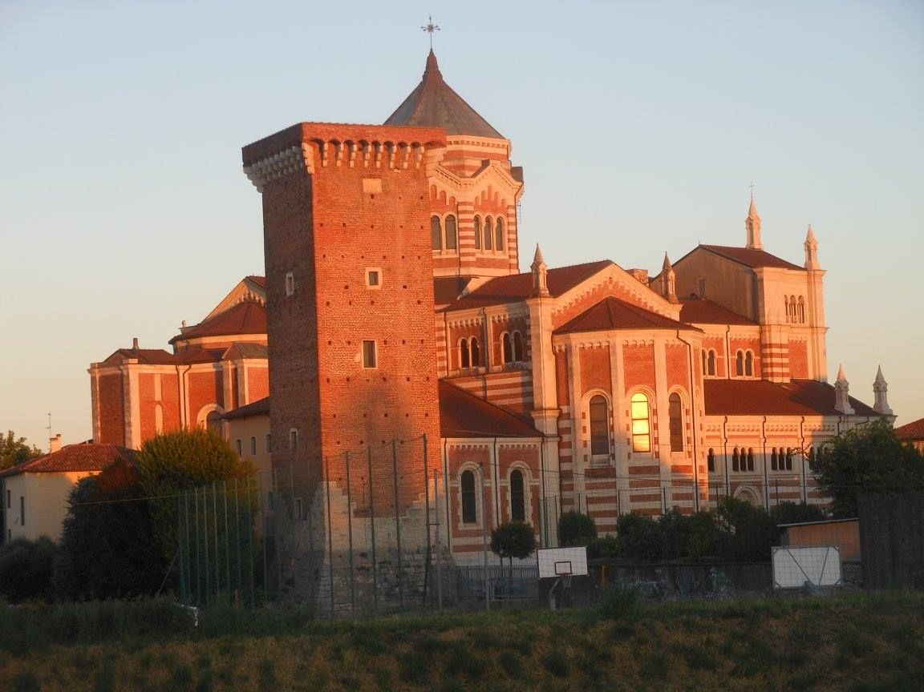
Lonigo: B&B San Marco Vicolo San Marco tel. 0444830135 (30€a pax) con colazione (posto bici)
LONIGO – ZEVIO: KM 34
Passato il convento continuare diritto e svoltare a sinistra in Via Giovannelli, continuare diritto in Via Sisana, svoltare a destra in Via Circonvallazione e a sinistra in Via Trieste. Giunti in Via Roma svoltare a destra e continuare sempre diritto fino al Piazza Garibaldi, svoltare a sinistra sotto i portici e continuare diritto in Via Pontedera passando davanti alla chiesa del redentore, passare il ponte e continuare su ciclabile fino al Santuario dei Miracoli (Via San Giovanni e poi Via Madonna ). Continuare diritto sempre su Via Madonna , poi in Via Pavarano fino a trovare sentiero a destra (in corrispondenza di Via Villaraspa sulla sinistra), seguire il sentiero, arrivati davanti al canale andare a destra e oltrepassare il canale sul ponte, continuare diritto fino in fondo, trovato un sentiero piu' grande svoltare a sinistra e continuare fino alla strada, attraversarla e andare verso destra, prendendo il primo sentiero a sinistra, seguirlo tutto fino ad arrivare al cimitero, svoltare in strada a sinistra in Via Guiotto e farla tutta fino all’inizio paese (km 9). All'incrocio svoltare a destra in Via Lobbia Vicentina, continuare in Via Lobbia e usciti dal paese svoltare a sinistra in Strada della Selva, continuarla tutta fino al paese di Gazzolo. Alla rotonda continuare diritto in Via Chiesa, svoltare a destra in Via Belvedere e continuare su questa via fino al sovrappasso, continuare diritto fino alla rotonda, svoltare a sinistra in Via Molinazzo fino a centro paese di Arcole (km 6). Alla rotonda svoltare a destra e subito a sinistra in Via Abazzea, subito dopo a destra in Via Garibaldi, arrivare davanti alla chiesa di San Giorgio e continuare a destra in Via Rosario verso l'obelisco napoleonico. Passato il ponte sul fiume, svoltare a sinistra sull’ argine destro e seguire la ciclabile. Arrivati ad incrociare la strada, svoltare a destra e subito su strada a sinistra seguendo ancora la ciclovia dell'Adige. Continuare sulla ciclabile fino a passare sul ponte con diga sul canale Leb, continuar e ancora sulla ciclovia fino ad arrivare in Via Porto, continuare diritto fino a curva sulla sinistra, seguirla in direzione Zevio. Passato il secondo canale ( SAVA), svoltare a destra in Via Magazzino idraulico(km 13) e continuare poi in Via Diga, percorrere tutta fino al ponte Perez, a sinistra si va in centro al paese di Zevio con tutti i servizi.(km 7)
Cosa vedere:
Arcole: Obelisco Napoleonico.
Dove dormire:
Lonigo: LIMBO Bed & Breakfast Via Madonna, n.100/b Cell. 3487403880 (25€1pax, 45 € 2 pax) - rizza.mauro83@gmail.com menu da 10 € pizza+bibita+caffè
Gazzolo: B&B Il Conte Piazza Gazzolo,n.31 cell.3487210991(37€ 1pax,50€ 2pax,72€ 3pax)-info@bbilconte.com
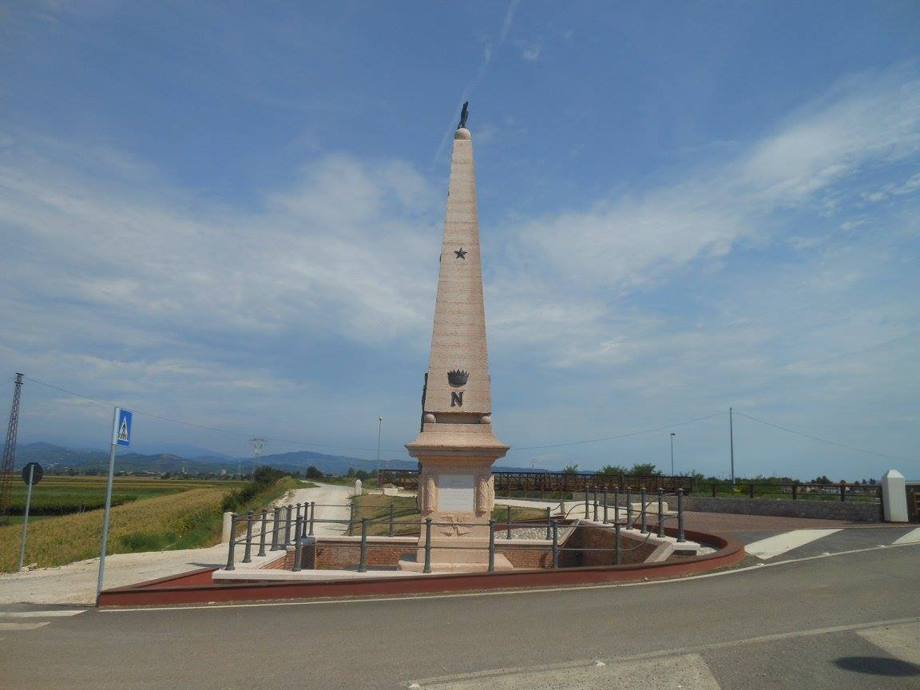
Arcole: B&B La Mansarda Via Cimitero,n.3cell.3383748967(27€ 1pax 47€ 2pax 62€ 3 pax con colazione) - michela.zecchin@diesseweb.it
Zevio: Casa Di Spiritualità Padre Mario Venturini tel.0457850224 Via Vittorio Veneto,n.36 (10€pernotto)
Mambrotta: B&B Mambrotta,Via Case Nove, 3, Tel: 045 8820029 Cell: +39 329 2322572 E-Mail: info@bbmambrotta.com (40 € 1 pax, 60 € 2 Pax)

ZEVIO – VERONA: KM 22
A Zevio, dal Ponte Perez, per il cammino continuare diritto sulla ciclovia dell’Adige, arrivare alla diga e continuare su ciclabile. Unica deviazione a sinistra verso Bosco Buri (km 13), sempre vicini al fiume, un parco con panche e fontana. Usciti dal parco, continuare su Via Buri Bernini tenendo la sinistra, svoltare a sinistra alla prima traversa, proseguire sul sentiero, passare il ponticello in ferro sulla sinistra e continuare su sentiero, fino al ponte, (Ponte San Pancrazio) passare nel passaggio sotto il ponte e continuare. Seguire il corso del fiume fino all’ingresso di Verona. Passati sotto l’arco del ponte che ci immette su Lungadige Galtarossa, continuare diritto sempre con il fiume alla nostra sinistra, continuare su Lungadige Porta Vittoria, Lungadige Sammicheli, Lungadige San Giorgio, Lungadige Matteotti, Lungadige Campagnola per arrivare dinanzi al Ponte Scaligero (km 9).
Cosa vedere:
Verona: L'area su cui sorge Verona è stata abitata fin dal neolitico, quando si ebbe la probabile presenza di un villaggio presso la zona meridionale di colle San Pietro, "l'arce" lungo il corso dell'Adige, uno dei pochi punti guadabili del fiume. Quella del colle San Pietro è in effetti un'area ricca di reperti, e vi sono stati trovati addirittura i resti delle case che formavano l'antico villaggio.In epoca protostorica nel veronese giunsero i Galli Cenomani, che si stanziarono a ovest, sino al corso dell'Adige, e molto probabilmente il villaggio collinare fu abitato insieme dai Cenomani e dai Veneti. I primi contatti fra Roma e Verona sono documentati intorno al III secolo a.C.: vi furono subito rapporti di amicizia e alleanza. Probabilmente i primi contatti furono nel 390 a.C., quando i Galli di Brenno invasero la stessa Roma: forse grazie a un'azione diversiva dei Veneti, i Galli potrebbero essere stati costretti a venire a patti con i Romani. Galli Cenomani e Veneti aiutarono più volte i Romani, anche nella conquista della Gallia cisalpina. Nel 174 a.C., a seguito della sottomissione della Gallia cisalpina e dell'inizio di un nuovo periodo di colonizzazione della pianura Padana, cominciò a rivelarsi la grande importanza strategica di Verona. Il senato romano richiese a Cenomani e Veneti l'ampliamento del castrum fortificato che essi gli avevano concesso sul colle San Pietro, mentre coloni romani e popolazioni indigene ponevano le basi per l'edificazione di una nuova città all'interno dell'ansa dell'Adige.Da non perdere assolutamente: L’Arena,la Basilica di San Zeno,Piazza delle Erbe, il Teatro Romano,l’Arco dei Gavi,Cattedrale di Santa Maria Matricolare,Castelvecchio e ponte Scaligero,casa di Giulietta. La città è un grande museo a cielo aperto, e meravigliosa da scoprire anche sulla sponda destra del fiume, meno nota ma non meno bella.
Dove dormire:
Verona:B&B La Casa Di Paolo,Via Muro Lungo Campo Marzo, n.10 cell.3495069035 (minimo 2 pax 30 € cadauno a notte)
Verona: Ostello Villa Francescatti Salita Fontana Del Ferro, n.15 tel. 045590360(18€notte)-info@villafrancescatti.it .
Verona: Domus San Bernardino Via San Francesco, n.6 tel. 045597305 (27,50€ a pax)-domus@sanbernardinoverona.it
Verona: Casa Della Giovane tel. 045596880 Via Pigna, n. 7 (22 €) info@protezionedellagiovane.it

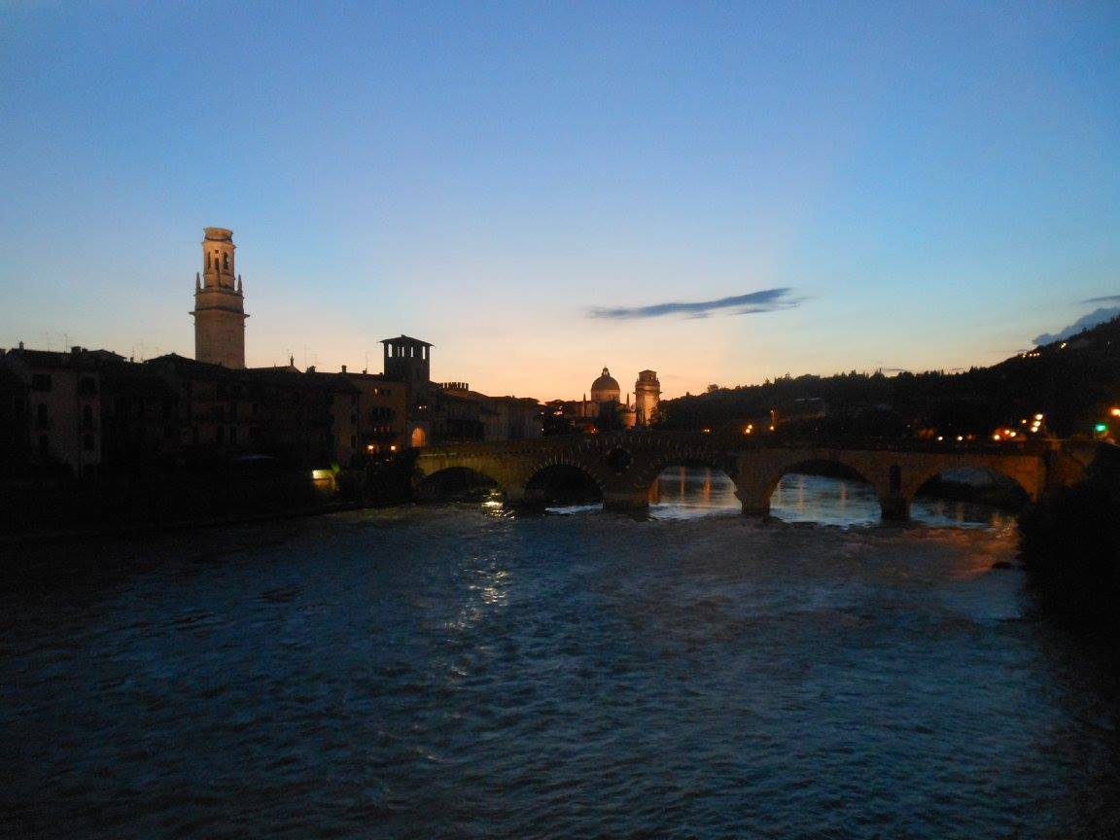

VERONA – PASTRENGO:KM 28
Dal ponte di Castelvecchio (ponte Scaligero) svoltare a sinistra (sempre sulla sponda destra del fiume,tenendo a sinistra il ponte), verso Lungadige Cangrande (una discesa a sinistra porta sull’argine del fiume) , e poi verso destra costeggiare l’Adige fino a al primo semaforo, passarlo e tornare sull’argine basso , continuare fino alla diga(km 4). Risalire su strada e scendere dopo il ponte della diga. Fare tutto lungo il fiume senza mai deviare fino all’ entrata di Pescantina (km 11). In paese tutti i servizi. Continuare su lungadige Giacopini fino alla fine, e arrivati ad una piazzetta con parcheggio, immettersi sulla strada destra parallela al lungadige (Via Ponte). Proseguire fino al semaforo e girare a sinistra sul ponte, stando sul lato destro attraversare il fiume. Dopo il ponte girare a destra rimanendo sul lato destro. Proseguire sempre diritto fino ad arrivare ad una rotonda, (Via Citella) e continuare diritto fino ad un’altra rotonda, prendere la prima a destra (Via Santa Maria) e arrivati al primo incrocio tenere la destra prosegendo per Via Ospedale, farla tutta passando davanti all’Ospedale, girare a sinistra e proseguire diritto fino alla rotonda (davanti a noi la Chiesa di Bussolengo). Alla rotonda girare a destra in Via Roma, proseguire diritto oltrepassando l’incrocio con il semaforo in fondo alla via, andare ancora diritto (alla nostra destra una centrale Enel) e dopo circa 100mt girare a destra, passare sopra il ponte dul canale e subito giù dal ponte a sinistra imboccare la ciclovia dell’Adige, continuare sempre diritto per qualche km, poi a sinistra al secondo ponte (km 8), e subito dopo a destra, arrivare fino alla curva a sinistra (cancello in ferro a destra ) fare curva a sinistra e subito salire sul sentiero ciottolato a sinistra, fare tutto fino ad arrivare a un vigneto, svoltare a destra (ci sono due strade che portano allo stesso punto) e continuare verso le case, continuare su strada ed arrivare in Via Fontane, in discesa a sinistra della chiesetta. Continuare diritto in Via Fontane, poi a destra e arrivare in Via Rovereto, girando a sinistra si va in centro al paese con tutti i servizi, svoltando a destra in Via Pontara si continua sul cammino (km 5).
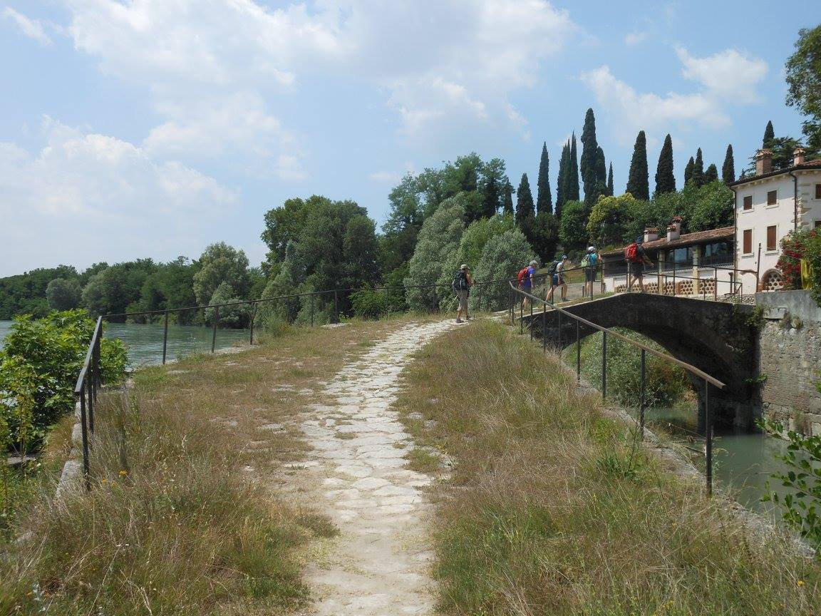
Dove dormire:
Pescantina: B&B Carmen Biondani Via Scuole, n. 99 tel. 0457154880 (€35 1pax, €55 2pax con colazione).
Pescantina: B&B A Casa di Sara ViaMadonna, n.72 Cell. 3467301293 Cell.3406190528 (25€ a pax 10€con materassino in salayoga) possibilità di fare yoga con l’hospitalera del B&B a donativo - Renzo.spiazzi@libero.it
Pescantina: B&B Traisa via Belvedere,N.58/a cell.3389207305 (30€ 1pax,60€ 2pax,80€ 3pax,100€ 4 persone con colazione-5€ in più per riscaldamento a persona con colazione)-agritraisa@gmail.com
Bussolengo: B&b Milù, via Rovereto 12,tel.3474152572 (€30 1 pax, €45 2 pax, con colazione)
Pastrengo: Hotel La Carica via Rovereto 42 0457170455 info@lacarica.com (45€ 1pax-35€ 2pax, 15€ menu del pellegrino su richiesta)
Pastrengo: B&B Gelsomino Via Piovezzano Vecchia,n.47 tel.0456770586-cell.3496605699 (30€ 1pax, 50 € 2 pax con colazione) - info@gardabnbgelsomino.it

PASTRENGO - PESCHIERA DEL GARDA: KM 19
Continuare su Via Pontara, al bivio svoltare a destra in via localita’ Corne’ di Pastrengo , fino alla fine della via , svoltare a sinistra in localita’ Corne’ di Piovezzano, e continuare diritto fino a passare sul cavalcavia sull’autostrada. Passato il cavalcavia andare a sinistra in Localita’ Carlotte, svoltare a destra e alla fine della discesa svoltare sulla strada sterrata a sinistra, continuare a destra al primo bivio in Strada Carlotte e andare diritto fino alle case. Andare avanti sempre su sentiero fino a trovare ponte , attraversarlo e subito dopo la discesa andare a sinistra, fare una curva a gomito a destra e continuare diritto in Strada della Croce (km4). Continuare questa strada fino al bivio con Via Pergole, svoltare a sinistra fino a passare davanti all’asilo nido Girasole. Continuare sempre su Via Pergole fino alla sp 5 , svoltare a destra, attraversare la strada davanti alla chiesa (attenzione ) e continuare verso destra in discesa fino alla deviazione sulla sinistra in strada delle Saline. Sempre in discesa continuare fino al primo bivio, svoltare a sinistra e seguire il sentiero puntando il campanile della chiesa di Cola’ di Lazise. Arrivati in Via Croce, svoltare a sinistra (semaforo, attenzione!) e dirigersi verso il centro paese, tutti i servizi(km 5). In fondo alla salita svoltare a destra e subito a sinistra in Via Valle e continuare sul sentiero a destra, seguire tutto il sentiero maggiore fino ad arrivare a palo di ferro a sinistra (freccia gialla verso sinistra).Entrare nel sentiero a lato ai vigneti, continuare diritto fino alla strada. In Strada delle Greghe svoltare a sinistra e continuare diritto in Via Mantovanella, poi ancora diritto in via Pigno e ancora diritto in Strada del Robin fino a Via Commazzi. Svoltare alla seconda via a destra, in Via Staffalo(davanti a parcheggio Gardaland (km 3) e attraversare la statale continuando in Via Verdi fino al lago, svoltare a sinistra e seguire il lungolago fino a Peschiera del Garda. Arrivati al ponte sul Mincio , svoltare a destra ed entrare dalla porta di Peschiera, svoltare a sinistra in Piazza Ferdinando di Savoia, e continuare fino alla chiesa di san Martino. Passare la chiesa e continuare in via XXX Maggio fino ad imboccare a sinistra la porta di uscita dalle mura , a destra in centro con tutti i servizi. Passato il ponte svoltare a destra in Via Milano e subito a sinistra in Via Borgo Secolo , continuare in Via Salvi, svoltare a destra in Via Goito. Continuare fino a Via Monzambano, svoltare a sinistra e farla tutta, continuare in Via Tintoretto, attraversare la strada, salire sul ponte e andare a sinistra su ciclabile. Continuare seguendo le indicazioni per il Santuario, dopo curvone a sinistra imboccare sentiero dalla parte opposta della strada, a sinistra che porta davanti al Santuario del Frassino (km 7).
Cosa vedere:
Peschiera del Garda: La città romana, dal nome di Arilica, era situata nell'attuale centro storico ed era un vicus, soggetto come Verona alla tribù Poblilia, sulla via Gallica. Da vedere il Santuario della Madonna del Frassino, il centro storico fortificato, la chiesa di San Martino e gli scavi archeologici a lato.
Dove dormire:
Pastrengo : B&B La Fattoria Loc. Corne’ Di Piovezzano, n.1/b cell.3397333724 (30€/pax-possibilitàdi cena) - prenota@fattoriapastrengo.it
Peschiera del Garda: B&B Casa Speri via Tito Speri, n.1 cell.3393206223 (da20€ a 35€ a persona a seconda della stagione) - info@casasperi.it
Peschiera del Garda: Santuario Madonna Del Frassino P.le Madonna del Frassino tel.045.7550500 chiedere di padre Giovanni o padre Francesco (a donativo con proprio materassino e proprio sacco a pelo - no doccia)
Peschiera del Garda: Meet Hostel, Via Benaco, 14,Telefono: 045 824 0950,info@meethostel.com (€18 1 pax in camerata)
Peschiera del Garda: Elena Roversi cell.3338535218 Accoglienza in famiglia per qualsiasi tipologia di informazione e accordo contattare prima di mettersi in cammino.
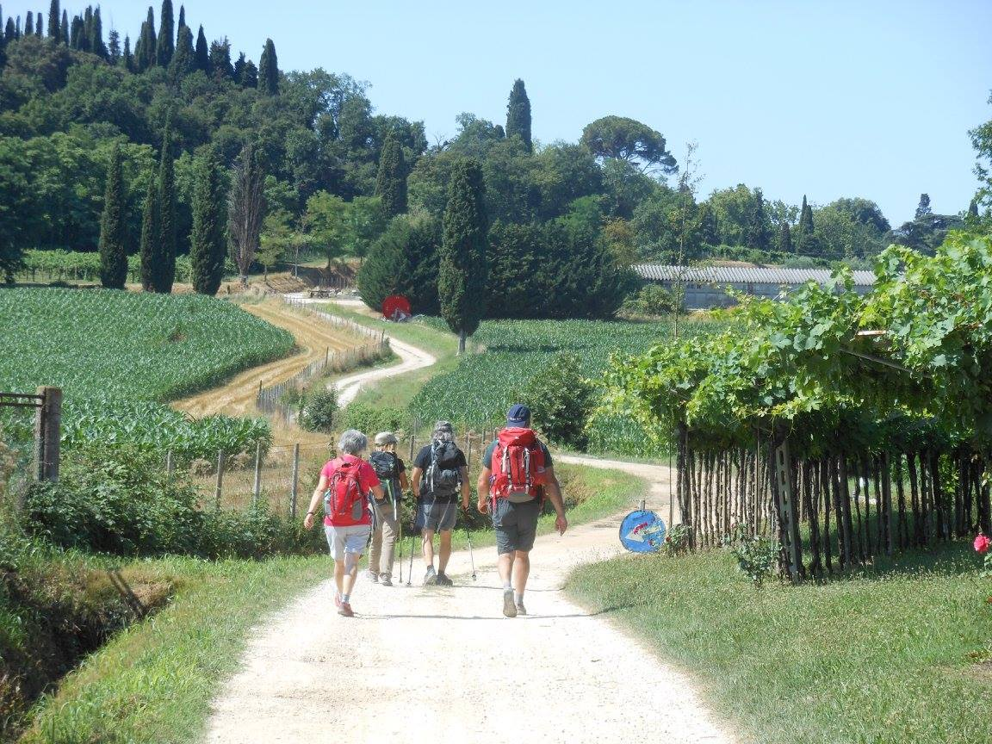

3 - LOMBARDIA
PESCHIERA DEL GARDA – GOITO: KM 27
Spalle al Santuario andare a sinistra seguendo la strada dei frati che costeggia il cimitero, proseguire verso sinistra seguendo la ciclabile, andare fino a Via Santa Chiara, e continuare diritto. A sinistra in Strada della Colombara e continuare nel sentiero davanti, seguirlo tutto, attraversare Strada Peschiera, e continuare diritto ancora su sentiero, arrivati alla fine dei tralci svoltare a sinistra e continuare fino a un piccolo guado, oltrepassarlo e arrivati al Bio Agriturismo Vojon continuare in Via del Forte, a sinistra in Via XXV Aprile e diritto in Via Roma. Attraversare il borgo di Ponti sul Mincio, uscendo da Via Marconi, giunti all’incrocio con la provinciale (attenzione) svoltare a sinistra, passare il primo incrocio e svoltare a destra nella prima strada. Continuare su sentiero fino all’ azienda agricola, andare diritto e svoltare a sinistra alla curva, e continuare fino ad altre case, in Strada S.Pietro. Fare tutta fino ad asfalto, svoltare a sinistra e continuare verso Monzambano. Giunti alla sp 74, svoltare a sinistra e svoltare a destra al primo incrocio, attraversare la sp in Via Circonvallazione in salita , dopo la quale svoltare a sinistra in Via Castello, poi in Via Vicolo Lungo e in Via Cavour, fino ad arrivare in Piazza del Comune (km 7,5). Svoltare a destra in Via Marconi e continuare fino al bivio, attraversare e continuare in Via Belvedere, farla tutta fino ad incontrare asfalto, svoltare a sinistra e subito a sinistra in altro sentiero, svoltare a destra dopo aver attraversato il ponte sul canale e seguire il viale alberato, al secondo ponte riattraversare il canale e seguire a destra, continuare su sentiero seguendo le frecce gialle, arrivati davanti alla staccionata dell’agriturismo andare prima a sinistra e subito la prima a destra e ancora a destra fino a trovare Strada Tononi e svoltare a sinistra. Fare tutta questa strada fino ad incrociare la provinciale, svoltare a destra e subito a sinistra in direzione del parco acquatico Cavour. Alla fine di questa strada svoltare a destra in Via Gobbini, al bivio proseguire a destra in Via Ariano (km 5), passare il borgo e al bivio tenere la sinistra , su sentiero arrivare ad altro bivio, andare diritto seguendo i coltivi, sempre tenendosi sul perimetro dei tralci, seguendo questo sentiero in salita, passato il quale si trova una discesa e curva a sinistra, proseguire poi verso destra (curva e muretto) e arrivati su strada asfaltata svoltare a destra e continuare fino alla salita dopo curva a sinistra, salire fino alla Madonnina e altare con vista panoramica. Il sentiero continua in discesa, dopo curva a sinistra, vicino ai tralci, doppio tornante per arrivare su strada, svoltare a sinistra fino alla provinciale, svoltare a destra e alla prima via a sinistra , in Strada Gatti. Continuare su questa strada fino a trovare una deviazione a sinistra dopo esser passati sotto un arco in un piccolo borgo, seguire poi a destra su sentiero e continuare diritto fino a curvone a sinistra e subito dopo svoltare su altro sentiero a destra. Seguire fino al bivio, svoltare a sinistra e seguire fino a case, tenendole a destra passandoci davanti andare fino alla sp21, svoltare a destra e subito a sinistra, sul ponte (km 6,5) e continuare su sentiero diritto fino alla chiavica con chiusura per canale, poi sinistra e subito alla prima a destra, proseguire sempre diritto fino ad azienda agricola, continuare su sentiero fino a strada asfaltata, svoltare a sinistra e continuare diritto. Passare davanti alla chiesetta e continuare sempre diritto , fino a trovare deviazione sulla sinistra su asfalto e proseguire fino allo stop. Svoltare a destra in Strada le Fabbriche, continuare in Strada Lorenzina Costa, svoltare a destra in Strada Torre e appena dopo il curvone a destra entrare nel sentiero lungo il fiume e seguirlo fino a Goito, al bivio con la chiesa, le mura e la piazza, qui tutti i servizi (km 8).
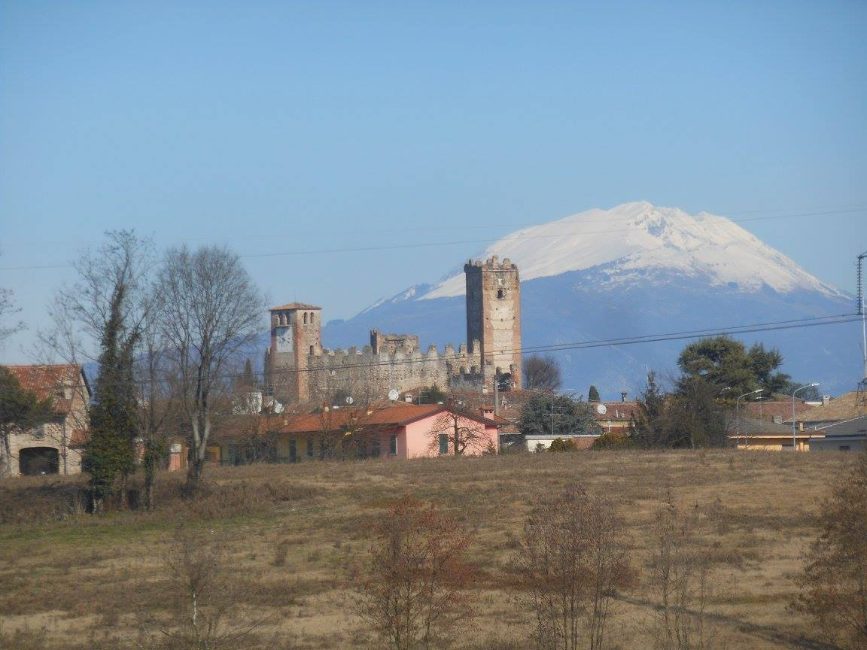

Cosa Vedere:
Ponti sul Mincio: Castello (XXII secolo)
Monzambano: Monzambano faceva parte almeno dal 1199, con Ponti, Peschiera e Valeggio, del sistema difensivo Veronese ad est, costituito da castrum posti in posizioni tattiche per preservare i confini Scaligeri. Quando Verona nel 1495 finì sotto l'influenza veneziana, anche Monzambano ne seguì le sorti.Da vedere il castello (XI secolo) e la Chiesa di San Michele.
Goito: Stando alle fonti tradizionali, Goito venne fondata dai Romani all'inizio del II secolo a.C. (le colonie romane di Mantova e Cremona risalgono rispettivamente al 214 e 218 a.C.) come insediamento difensivo per l'attraversamento del Mincio lungo la via Postumia (che collegava Cremona a Verona). Sul finire del V secolo, dopo la caduta dell'Impero romano d'Occidente, divenne una fortezza dei Goti (Ostrogoti, Visigoti o entrambi), per essere successivamente conquistata prima dai Longobardi e poi dai Franchi. Da vedere i ruderi del castello, la torre civica e la Villa Moschini.
Dove dormire:
Ponti sul Mincio: Agriturismo Vojon Via Del Forte, n.6 (35€1 pax 60€ 2pax con colazione) cell.3494952591- info@bioagriturismovojon.com .
Ponti sul Mincio: B&B La Bugia Piazza Parolini, n.37 cell.3335796676(25€ pernotto e colazione 20€ con proprio sacco a pelo) - labugia63@gmail.com (aperto da Aprile e Ottobre)
Monzambano: Trattoria Locanda Al Caminetto Via Umberto I, n.5 cell. 33289845472 (35€1 pax 55€ 2 pax no colazione)
Monzambano: Agriturismo Corte Olfino, ViaVicolo Vecchio8, tel.0376800272, info@agriturismocorteolfino.com (€60 2 pax, con colazione)
Goito: La casa di Edo sul fiume Strada statale Goitese, n. 276- hartdeco_lia@libero.it cell. 3334016882 Appartamento con uso cucina, stoviglie e lenzuola (40€ singolo 50€ 2pax 60€ 3 pax 70€ 4 pax)
Goito: B&B Il Borgo Via Carlo Poma, n.7 cell. 3281696561 (30€1 pax,60€ 2pax con colazione)-info@ilborgo.net
Goito: Self Catering Apartment Piazza Degli Alpini, cell.3398025693(35€1 pax,55€ 2pax, senza colazione, portare asciugamano) claudiaprovezza@gmail.com
Goito: B&B a Casa di Enea Via XXIV Maggio, n.16, cell. 3476366484 3407137300 (30€1 pax,60€2 pax maggiorazione riscaldamento 5 €, uso cucina 5 €, NO COLAZIONE) - dani0403@live.it
Goito: (FUORICAMMINO) B&b il Nascondino Via Vasto cell. 3343151694/3479339875(30€1pax, 50€ 2 pax uso cucina) - dibuzzo75@libero.it

GOITO – MANTOVA: KM 24
Il cammino continua seguendo il corso del fiume su sentiero, si esce da questo vicino ai campi da tennis, per svoltare a sinistra sulla ciclabile che faremo fino a Sacca. Continuare su Via Ferrante Amedeo Mori, e al primo bivio seguire a sinistra in Strada Bell'acqua, continuare su Strada Camignana, ed entrare nel paese di Rivalta sul Mincio da Via Settefrati, svoltare a sinistra in Via Zibramonda e dirigersi verso la chiesa, alla destra di questa degli scalini ci conducono all'ostello del Mincio e al suo parco (km 9). Il cammino continua verso destra in Via Porto e a sinistra in Via Arrivabene, seguire questa via fino a incrociare la sp1 , dove verso sinistra inizieremo la ciclabile che ci conduce al santuario delle Grazie(km 4) passando da Via Cantarana. continuare verso destra attraversando il piazzale del santuario, svoltare a sinistra in Via della Francesca e continuare fino a trovare sulla sinistra la ciclovia Grazie-Mantova, proseguire fino alla chiesa di Santa Maria degli Angeli, dopo la quale svoltare a sinistra in Via Aldriga , ed in fondo alla strada iniziare il sentiero lungolago fino a giungere in Via Pascoli (se il sentiero e' chiuso utilizzare tutta la ciclovia fino a Viale 7 dicembre ), svoltare a sinistra e seguire questa strada fino ad arrivare all'entrata del parco cittadino sulla sinistra, fare tutto il parco fino alla meridiana davanti all'ingresso della città dal sottopasso sulla destra. Proseguire nel giardino Fraccalini, dopo il sottopasso a sinistra e fare lungolago fino ai giardini Marani, sulla destra il castello di San Giorgio (km 11).
Cosa vedere:
Santuario della Beata Vergine delle Grazie (Curtatone): Le origini della chiesa sono da connotare addirittura al 1200, I lavori furono affidati all'architetto Bartolino da Novara, che negli stessi anni progettò a Mantova il Castello di San Giorgio e quello Estense di Ferrara , la costruzione costò ben 30000 scudi d'oro e, a Ferragosto del 1398, la cappella venne consacrata al cospetto del suo committente e dei vescovi di Mantova e Cremona. L'interno è in stile gotico a unica navata, e il soffitto è a volta a crociera decorato con affreschi floreali. Appena entrati si rimane colpiti dalla ricchezza delle pareti e da un coccodrillo impagliato che penzola dal soffitto, collocato nel Santuario nel XV o nel XVI secolo . La fascia mediana delle pareti della navata è foderata in tutta lunghezza da un'impalcata lignea. Ricavate nell'impalcata, ottanta nicchie disposte su due file parallele, ospitavano altrettante statue di grandi dimensioni, simili a manichini, rappresentanti episodi di pericolo scampato per intercessione mariana. I manichini sono stati realizzati con la tecnica della cartapesta, a grandezza naturale (attribuite per la maggior parte a Frate Francesco da Acquanegra) e dello stesso povero materiale si pensavano costruiti anche gli indumenti e le armature che li ricoprono e gli elmi e le armi che li finiscono.
Mantova: La storia di Mantova non ha una data certa d'inizio e anche i primi fondatori sono incerti, ma, al contrario, il mito della fondazione della città è legato a doppio filo con la storia della profetessa Manto, che la tradizione greca vuole figlia dell'indovino tebano Tiresia. Le vicende narrate nel mito vedono una dicotomia di questo personaggio fonti greche narrano che Manto, fuggita da Tebe, si fermò nell'attuale Turchia; altre invece descrivono il suo arrivo, dopo lungo errare, nel territorio, allora completamente palustre, che oggi ospita la città. In questo luogo creò un lago con le sue lacrime; secondo la leggenda queste acque avevano la magica proprietà di conferire capacità profetiche a chi le beveva. Manto avrebbe incontrato e sposato la divinità fluviale Tybris (il Tevere) re dei Toscani, e il loro figlio Ocno(detto anche Bianore) avrebbe fondato una città sulle sponde del fiume Mincio chiamandola, in onore della madre, Mantua. Questa versione mitica della fondazione della città di Mantova è riportata nell'Eneide di Virgilio.Nel VI secolo a.C. si sviluppò la città etrusca all'interno di un territorio dove numerosi sono i siti archeologici con tracce della civiltà etrusco-padana, il più importante dei quali è il Forcello, nel vicino comune di Bagnolo San Vito.Dopo la dominazione dei Cenomani vi fu la conquista dei Romani avvenuta nel 214 a.C. Divenuta colonia, assurse al titolo di città libera dopo la promulgazione della Lex Iulia de civitate del 90 a.C. che estese la cittadinanza romana agli abitanti delle colonie e divenne municipium dal 47 a.C. Il 15 ottobre del 70 a.C. ad Andes, piccolo villaggio nei pressi di Mantova, nacque Virgilio (Publio Virgilio Marone). Nonostante questi importanti eventi, la Mantua romana rimase ai margini, secondaria rispetto a città vicine come Verona e Cremona.Da vedere :la Cattedrale di San Pietro(Duomo),la Basilica di Sant’Andrea,la Basilica Palatina di Santa Barbara,la Rotonda di San Lorenzo,il Tempio di San Sebastiano,il Palazzo Ducale, Palazzo Te,il Palazzo della Ragione,la Casa del Mantegna, la Torre dell’Orologio, il Castello di San Giorgio, la Piazza Virgiliana, Piazza Sordello, Piazza delle Erbe.
Dove dormire:
Rivalta sul Mincio: Corte Canova Strada Camignana,n.5 Cell. 3383932112 (25€anotte) info@cortecanova.it
Rivalta sul Mincio: Ostello Del Mincio Via Porto, n.23 cell.3409300509 -17€ a notte- info@ostellodelmincio.it
Rodigo: Affittacamere il Platano Strada Francesca est, n.160 cell. 3409450130- info@ilplatano.net (30€ la singola -50€ la doppia - con colazione)
Curtatone: Il Santuario della Beata Vergine delle Grazie tel.0376349002 (12€ pernotto 15€ con colazione uso cucina - in inverno 15 € pernotto 18€ con colazione)
Curtatone: Trattoria Alloggio Il Cacciatore Via S.Pio X-tel.0376348028 alcacciatore@aruba.it (30€ pernotto 45 € mezza pensione 15 € menu del pellegrino)
Curtatone: Cascina la Goliarda, Via al lago 7, cell.3806573998 info@lagodigarda.it (€24 bassa stagione, €27 alta stagione)
Mantova: B&B La Ventana tel.3297140394 Via Venti Settembre, n.31Mantova (35€ 1pax,24€ 2pax) - bblaventana@gmail.com
Mantova: Mantua Hostal vicolo s.Longino 42,0376325243 (25€ pax da Lunedi a Giovedi,ven/sab/dom 30€).
Mantova: Accoglienza in famiglia per informazioni contattare direttamente Silvia. Si raccomanda di chiamare anticipatamente. Cell. 3474535271. Accoglienza raggiungibile con treno da Mantova stazione a Borgochiesanuova.

MANTOVA – BORGOFORTE: KM 20
Continuare il sentiero lungolago fino al porto , risalire a destra sul marciapiede, curvare a sinistra dopo il ponte in Via Cardone, svoltare a destra in Via Argine e seguire dopo il parcheggio verso sinistra Vicolo Maestro. fare tutta questa via fino a finire lo sterrato , svoltare a destra in Via Ariosto e andare nel parco (murales evidenti davanti a noi) svoltare a destra seguendo il sentiero e svoltare a sinistra per passare nel sottopasso, finito questo svoltare a sinistra e seguire tutto il sentiero fino a Viale Learco Guerra, a sinistra e continuare sempre diritto fino ad arrivare in Via Parma alla sinistra, seguirla ed arrivare a Pietole (km 5). Continuare in via Monasterolo, alla fine della via seguire sentiero a destra fino ad arrivare in Via Parenza Alta, svoltare a sinistra e farla tutta, continuare su Via Carbonella, e svoltare a destra alla fine di questa verso il paese di San Cataldo (km 7). Svoltare a sinistra in Via San Cataldo e continuare sempre diritto fino a salire sull'argine del Po su Via Argine San Nicolò, svoltare a destra e seguire l'argine . arrivare fino alla chiesa di Boccadiganda e svoltare a destra sempre sull’ argine , dopo il terzo gruppo di case sulla destra svoltare a sinistra su sentiero verso il fiume e continuare il sentiero fino a passare sotto il ponte sul fiume, arrivati in Via Al Ponte , svoltare a sinistra dopo Trattoria Bigiolla e continuare fino al paese di Borgoforte (km 8), tutti i servizi. Le accoglienze sono a Scorzarolo,5 km dopo Borgoforte.
Cosa Vedere:
Pietole Vecchia: il Forte e il Museo Archeologico.
Borgoforte: Chiesa Parrocchiale di Sant’Antonio Abate e il Forte .
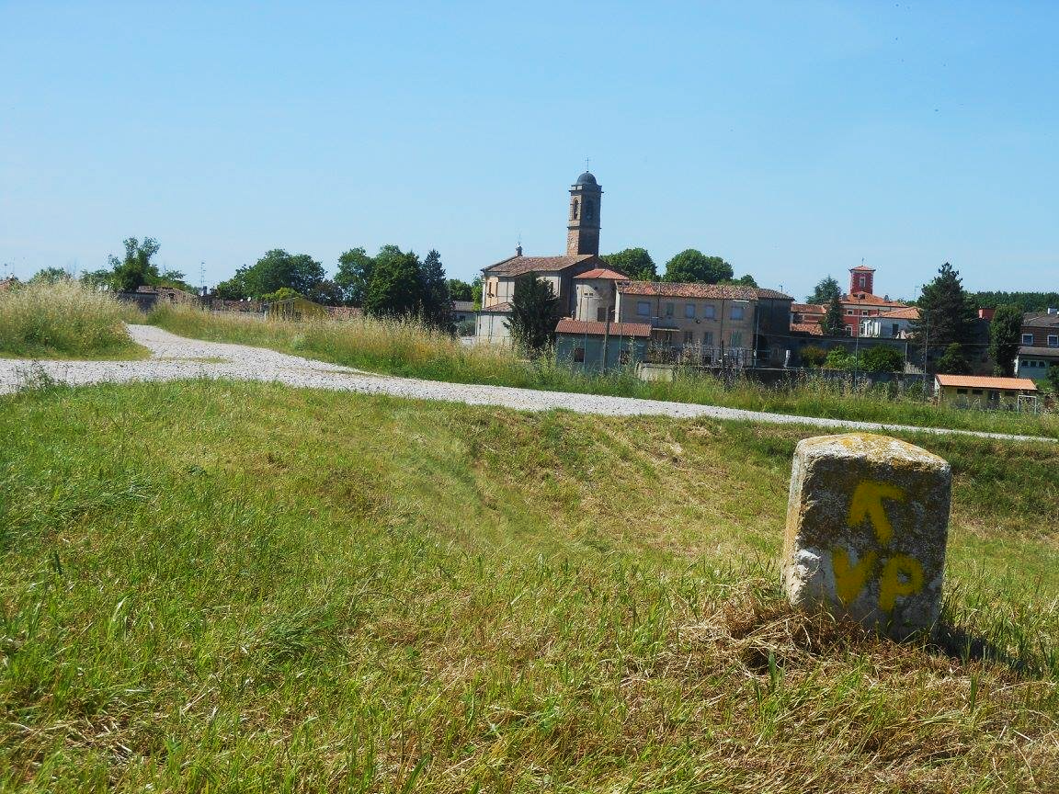

Dove dormire:
Mantova: Mantova: B&B Parco Del Mincio Strada Del Corriere,n.19 Cerese cell.339204308(30€)-bbparcodelmincio@virgilio.it
Pegognaga: Accoglienza in famiglia da Andrea Vitiello 3470570777, andreavitiello@libero.it Via Gobetti 18. Fuori Cammino - raggiungibile con treno da stazione Romanore (Borgoforte ) con cambio a Suzzara. Sempre disponibile da Lunedi a Giovedi dopo le 18.30.
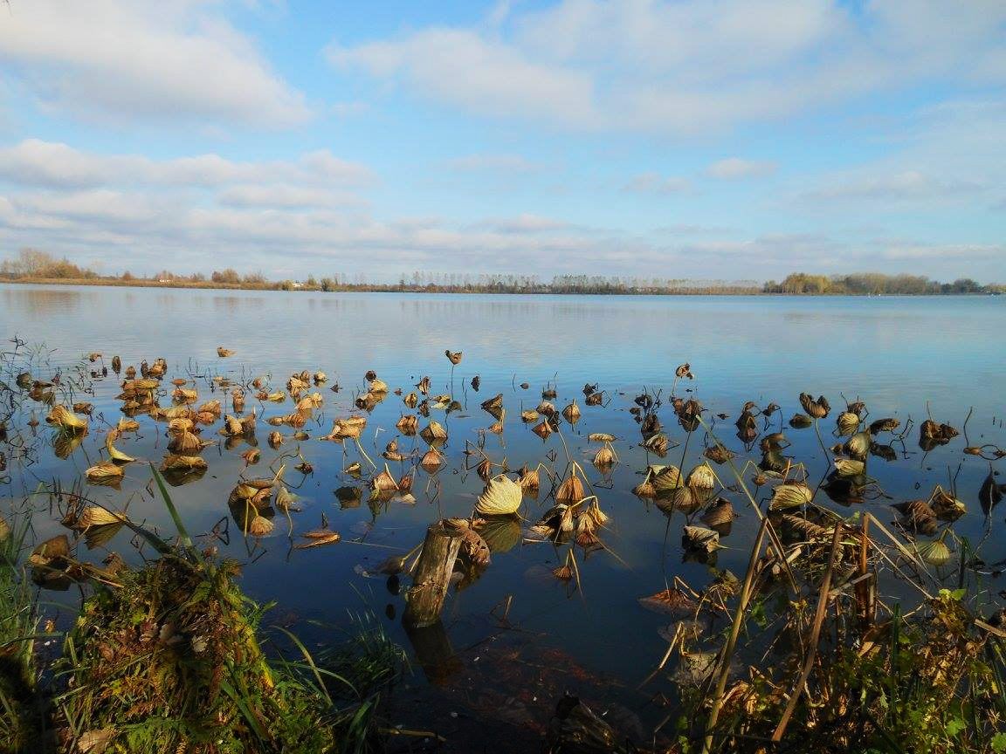
Borgoforte: Agriturismo Cardinal Mendoza Via Due Palme, n.5 Stefano Alberini cell.3355893557 tel. 0376648512 (Periodo con riscaldamento 2 pax € 50 3 pax €75 camera tripla uso singola € 35- periodo senza riscaldamento con credenziali): 2 pax € 40-3 pax € 60

BORGOFORTE - CAMPITELLO DI MARCARIA:
KM 19
Uscire da Borgoforte su Via Gramsci, risalire su Via Argine Po, continuare su Via Argine Scorzarolo, e arrivare fino al Ponte Barche (km 10) , al bivio andare diritto su strada argine Oglio, fino ad arrivare al ponte sul fiume. Continuare diritto (svoltando alla seconda via a destra si arriva ad una accoglienza (km 9), Campitello di Marcaria, dopo distributore PORTARSI ACQUA E CIBO; TAPPA SENZA POSSIBILITA’ DI RISTORO INTERMEDI. In paese a Campitello tutti i servizi.
Dove dormire:
Scorzarolo: B&B L'alveare Via Gambino, n.11 tel. 0376649198 cell.3356428622-3355288751 (30€1 pax 20 € 2 pax colazione 5 € in più) - info@bbalveare.com
Scorzarolo: Agriturismo Corte Gambino Via Gambino 16, cell.3473715623 (30 € 1 pax, 55 € 2 pax, 15 € menu del pellegrino, con colazione)
Scorzarolo: B&B Campo Del Lupo Tel.0376648497 cell.3281281720 info@campodellupo.it 30€1 pax- 50€ 2 pax - con colazione (maggiorazione riscaldamento in inverno)
Marcaria (Loc.Torre D’Oglio): Agriturismo La Motta Via Argine Oglio, n.23 Filippo cell. 3470454491 tel. 0376969197 (30 € a pax con piccola colazione) filippopastorinivarini@gmail.com
Campitello di Marcaria: B&B Majestic Strada Montanara Nord, n.3 cell. 3384303430 (30€ 1pax 50€ 2pax 75€ 3pax) Majestic.due@gmail.com 2 km fuori cammino

CAMPITELLO DI MARCARIA – SABBIONETA:KM 27
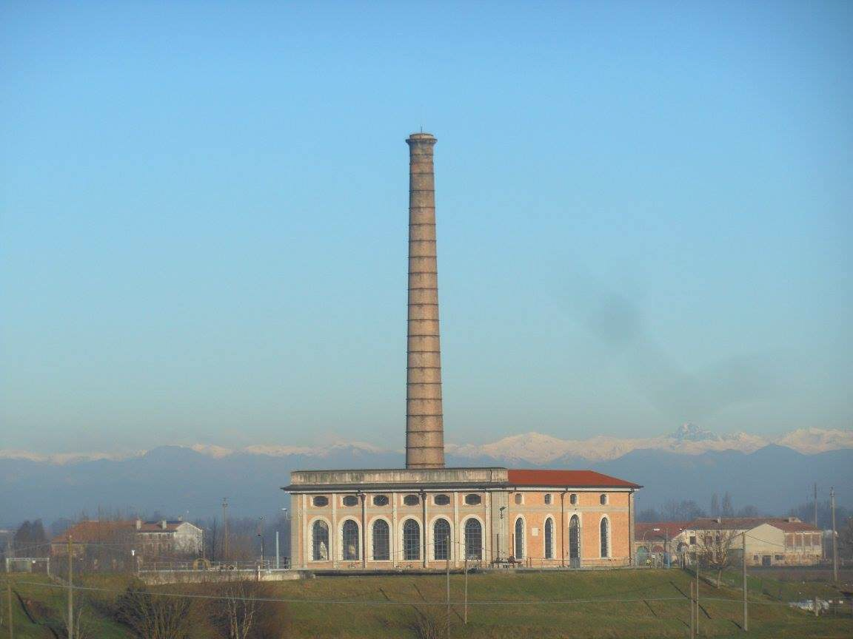
Da Campitello a Marcaria, tornare su argine fiume Oglio e proseguire sempre diritto, arrivati a inizio paese , a destra si va in centro, tutti i servizi, a sinistra si continua il cammino (km 8). Attraversare il ponte sul fiume e svoltare a destra sul sentiero, girare a sinistra alla prima deviazione e seguire il sentiero. Al primo bivio proseguire a sinistra e arrivati ad altro bivio tenere ancora la sinistra e seguire il sentiero fino ad arrivare a Sp 78 , poi a destra e andare fino al paese di San Martino dall'Argine (tutti i servizi). Attraversare il paese seguendo il corso principale, superare la piazza col campo da calcio, e svoltare a sinistra in Via Campagne, usciti dal centro abitato seguire sempre in Via Campagne i cartelli del Gal dei Percorsi di Mezzo in direzione Spineda(km 9), seguire il sentiero diritto, svoltare a destra e proseguire diritto fino alla chiesetta, svoltare a sinistra e subito a destra nel primo sentiero (Via Monsignor Bellini). Arrivare fino alla fine di questa via, svoltare a sinistra in Via Palazzo e girare a destra in Strada Ca Nova, passare il ponte, proseguire a destra, fare la curva a sinistra e continuare su Strada Ca Nova a destra. Fare tutta questa strada, continuare diritti in Via Pezzini e farla tutta passando a fianco di un’azienda di pomodori (barili di ferro) e andare verso il campanile di Brugnolo(km 4) . Svoltare a destra in Via Azzolini e a sinistra in Via Cimitero, continuare diritto fino al ponte con mattoncini e svoltare a sinistra in sentiero alberato, dopo curva a destra e sinistra, seguire sentiero in basso a destra verso i campi, continuare su questo sentiero fino a strada, in Via Mezzana Sant'Antonio. Andare a destra e proseguire diritto, al bivio ancora diritto e al bivio (piccolo santuario a destra) a destra verso le mura di Sabbioneta. Alla fine del sentiero a sinistra e poi a destra camminando lungo le mura fino alla porta del Borgo fortificato. Entrare in paese e andare verso la chiesa e il Municipio. Tutti i servizi (km 6).
Cosa vedere:
Sabbioneta: La città fu fondata da Vespasiano Gonzaga Colonna tra il 1554/1556 e il 1591, anno della sua morte, nel luogo in cui sorgevano una rocca del nonno Ludovico e un antico insediamento.Posta su un terreno alluvionale tra i fiumi Po e Oglio, nonché lungo il tracciato dell'antica via Vitelliana, occupava una posizione strategica nel cuore della Pianura padana. Per Vespasiano Gonzaga, Sabbioneta doveva essere soprattutto una fortezza e la potenza del suo circuito murario la rendevano sicuramente, a quei tempi, uno dei più muniti baluardi della Lombardia di dominio spagnolo. La cittadina, costruita in base ai principi umanistici della città ideale, ospita al suo interno diversi monumenti quali il Palazzo Ducale o Palazzo Grande, residenza ducale e luogo deputato all'amministrazione dello Stato, il Teatro all'Antica o Teatro Olimpico (1590) progettato da Vincenzo Scamozzi, primo edificio teatrale dell'epoca moderna costruito appositamente per tale funzione, la Galleria degli Antichi o Corridor Grande, deputata ad ospitare la collezione di marmi antichi nonché i trofei di caccia, il Palazzo Giardino o Casino, luogo consacrato all'otium e pregevolmente riqualificato tra il 1582 e il 1587 da Bernardino Campi e dalla sua équipe di collaboratori, le chiese dell'Assunta, Incoronata, del Carmine, la Sinagoga e lo storico quartiere ebraico, oggi non più abitato da una comunità, con le sue attività di stampa, fondate nel 1567.
Dove dormire:
Campitello di Marcaria: B&B Corte Erbatici -Via Michelangelo, n. 14 cell. 3403408608/3389769863 (30 € 1 pax- 50 € 2 pax aperto da Aprile a Ottobre) info@bebcorteerbatici.it
Sabbioneta: Ostello Breda Azzolini Via Breda Azzolini, n.7 cell.3384146293 (20€ pernotto senza colazione + uso cucina)-ostellobreda@mail.com 1km fuori cammino. Alimentari nei paesi precedenti (SanMartino all'Argine e Marcaria)
Sabbioneta: Albergo Giulia Gonzaga ViaV.Gonzaga, n.65 (25€ a notte con colazione) -albergogiuliagonzaga@gmail.com tel. 0375528169
Sabbioneta: B&B da Nina Via Pesenti n.40 Tel: 037552626 cell. 3486617106- bebdanina@virgilio.it - 1 pax 30€ 2 pax 45€ 3 pax 60€ 4 pax 75€ con colazione.

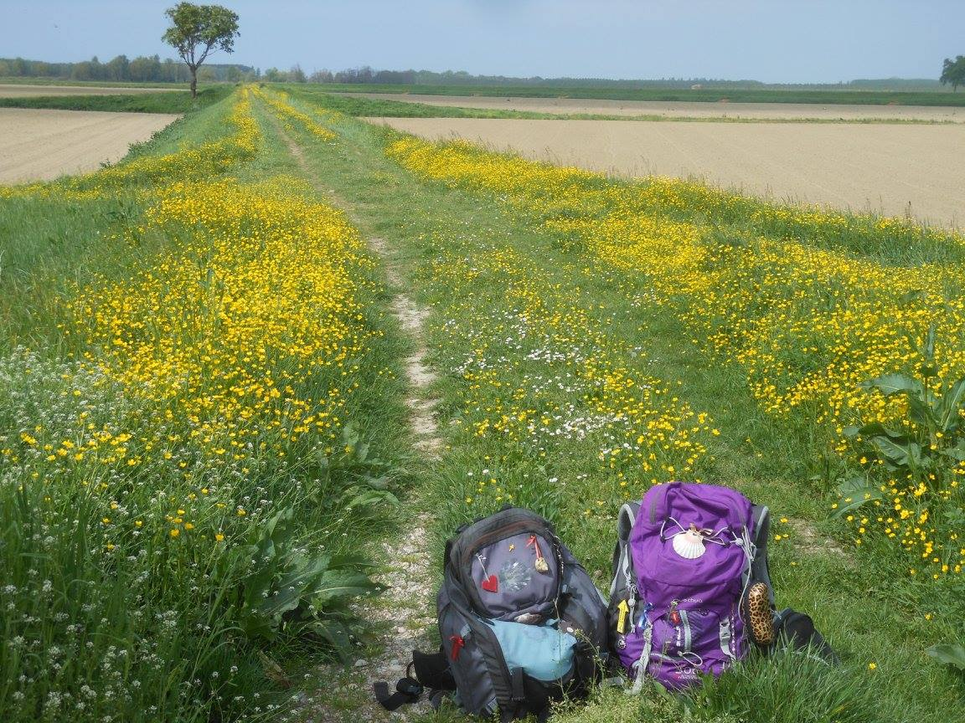

SABBIONETA – GUSSOLA: KM 18
Da Piazza Ducale andare in Via Leoni, a sinistra in Via dei Serviti, poi a destra in Via Porta Vittoria e uscire dalle mura da Via Isacci, arrivare a fine via e andare verso cimitero davanti a noi, seguire il sentiero alla sua sinistra e farlo tutto fino ad incrociare la strada, attraversare e continuare fino alle case, svoltare a destra e subito a sinistra in Via Argine Vecchio , continuare su questa sterrata sempre diritto, quando la strada curva a destra continuare invece diritto fino al bivio , svoltare a sinistra e seguire il sentiero fino alla strada (tenere campanile per orientamento). Su Via del Santuario svoltare a destra e proseguire fino al santuario della Fontana (km 7) sempre diritto (merita una visita ). Dal Santuario proseguire diritto verso il centro paese, in Via Matteotti, continuare in Via Cavour, attraversare la strada e proseguire ancora in Via Cavour fino alla Piazza Garibaldi. A Casalmaggiore tutti i servizi, il paese merita una visita. Passare sulla sinistra del municipio e continuare nella piazza dietro, svoltare a sinistra in Via Fantini e svoltare a destra su scalini per salire sull’argine del fiume Po, continuare diritto in Via G.Bruno, e al bivio svoltare a sinistra in discesa verso il fiume, arrivati alla staccionata svoltare a destra e proseguire fino all’ingresso del parco, seguire il sentiero principale fino a doverlo lasciare per svoltare a destra e continuare fino a Strada delle Gerre, passata la casa a sinistra continuare su questa strada , dopo la prima curva a sinistra seguire poi la curva a destra e arrivare a bivio, svoltare a sinistra e continuare sempre diritto fino ad arrivare in case sparse cascine valloni, andare diritto fino a argine maestro, diritto si entra in Gussola, tutti i servizi (km 11)
Cosa vedere:
Casalmaggiore: Pare che Casalmaggiore sia stata fondata in epoca romana con il nome di Castra Majora, ovvero "Accampamento Principale".Casalmaggiore si sviluppa e si ramifica intorno alla Piazza Garibaldi, dove si trova il centro principale della città con il Palazzo Comunale in stile neogotico.Di interesse turistico sono anche il Duomo, il Museo del Bijou, il Museo Diotti ,il monumento a Carlo Alberto Dalla Chiesa, Palazzo Martinelli, il Torrione estense, la chiesa ed il convento di Santa Chiara, la chiesa di San Leonardo, la chiesa di Santa Maria del Popolo (comunemente conosciuta come Chiesa dell'Ospedale - fine XVI secolo), il convento di San Francesco, il Teatro Comunale (fine Settecento).
Santuario della Madonna della Fontana: Bel Santuario, bar e Casa del Pellegrino, qui è sepolto il Parmigianino.
Dove dormire:
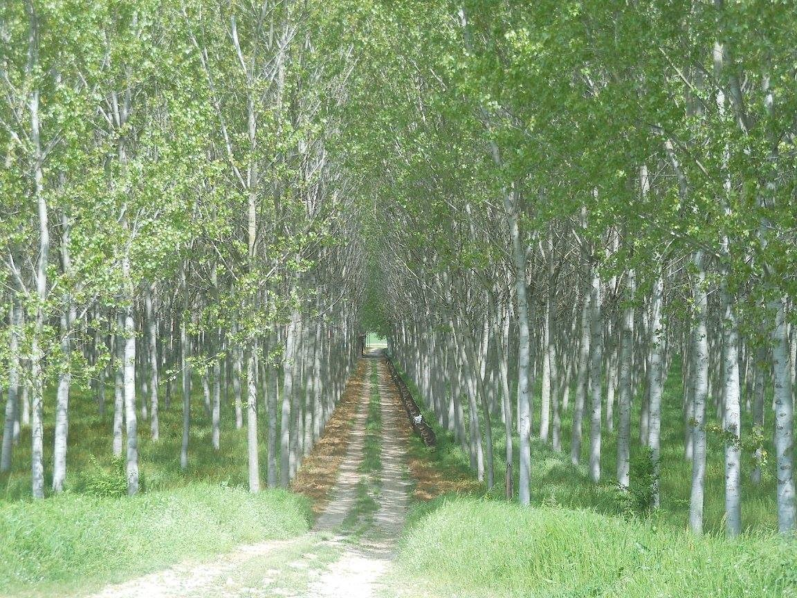
Casalmaggiore: B&B Il Bijoux Via Porzio, n.59 tel.0375203411 cell. 3332429435 (30€ 1pax 50€ 2pax 70€ 3 pax) - info@bbilbijou.it
Casalmaggiore: Albergo Delle Industrie Via Delle Crocette tel.0375200466 (€35 1pax €55 2pax 15€ menu del pellegrino) 1,5 km fuori cammino
Gussola: Albergo Ristorante La Macina via Camillo Benso Conte Di Cavour, n.1 tel.037564127-0375260744 (Fax) 25€ solo dormire - 40€ dormire colazione e cena
Martignana di Po: B&B la Rosa dei Venti via Bardellina 74, Erika: 345.15.29.124- Christian: 338.44.99.448 (30€ 1 pax, 50€ 2 pax,60€ 3 pax, 80€ 4 pax, con colazione)

GUSSOLA - SOLAROLO MONASTEROLO:KM 17
Ritornare sull’argine maestro e svoltare a destra, seguendo le indicazioni della ciclabile per Solarolo Monasterolo, svoltare a sinistra alla terza strada, svoltare a destra subito dopo la casa , continuare , fare il ponticello e svoltare a destra su sentiero fino ad arrivare a un gruppo di case , passare in mezzo alle prime, svoltare a destra e subito a sinistra in Via Bosco Piazza , continuare fino a incrociare Via Gerre, svoltare a sinistra e subito nel primo sentiero a destra, al bivio svoltare a destra e tornare su strada, svoltare a sinistra e proseguire fino a ingresso Torricella del Pizzo (km 6) . Il cammino continua sulla sp8 , svoltare al secondo sentiero a sinistra , arrivati al cosotto in mattoni svoltare a sinistra, proseguire fino a bivio alberato, seguire la destra, in fondo a questo sentiero al bivio andiamo a sinistra fino a raggiungere (km 6) Via Livelli Inferiori. In fondo alla via troviamo un bivio, a sinistra si va verso l’aquario del Po , il cammino prosegue a destra. Continuare diritto , al bivio successivo , svoltare a destra ,all’altezza delle case e continuare diritto in Via del Riglio, fino ad arrivare in Via Argine Cremona, a sinistra continua il cammino , e a fianco della chiesa troviamo l’alloggio (km 5).
Dove dormire:
Solarolo Monasterolo: Ostello La Canonica Via Chiesa, n. 3 tel.0375.969013 cell.3492201152 (15€ uso cucina con spesa a Casalmaggiore bar a fianco nel chiostro) info@ostellolacanonica.it Servizivari (trattoria, alimentari, bar ...) nel paese di Motta Baluffi ad 1 km circa da Solarolo
SOLAROLO MONASTEROLO - STAGNO LOMBARDO: KM 18
Usciti dall’ostello tornare sul cammino verso destra, proseguire sull’argine fino a trovare prima deviazione a sinistra (seguire cartello ciclopedonale per San Daniele Po), svoltare a sinistra e proseguire su questo argine fino a Isola Pescaroli (km 6), tenere come riferimento la grande costruzione color mattone visibile da lontano, posta davanti alla diga sul fiume. Oltrepassato il bar sulla sinistra , continuare su sentiero in discesa , oltrepassare il ponte in ferro e dirigersi verso il bosco, mantenere sentiero a sinistra (frecce gialle su piloni di cemento della strada) e seguirlo tutto, arrivati ad un canale che entra nel fiume, continuare ancora diritto fino a ritrovare sentiero sterrato, svoltare a destra e proseguire diritto verso strada). Arrivare ad incrocio con sentiero, svoltare a sinistra e dopo la curva verso destra continuare fino ad asfalto. Attraversare e svoltare a sinistra verso San Daniele Po. Prima di arrivare all’ingresso del paese svoltare a sinistra in via Bagnara e continuare sempre su questa strada fino alla chiesa (km 4). Proseguire in Via Boschi (destra), passare davanti alla chiesa , e continuare su questa strada asfaltata (ciclabile golena del po), arrivati al bivio con indicazione Azienda Agricola La Morta, andare diritto fino a bivio con Via Chiaviche, svoltare a sinistra e proseguire sulla ciclabile “dei boschi e delle riserve naturali” fino a Stagno Lombardo, seguendo le indicazioni per Cremona. Arrivati al paese per andare all’accoglienza svoltare a destra verso la chiesa (dalla chiesa accoglienza a 2 km) passando vicini al campo da calcio e continuare diritto in via Pagliari per circa un km (km 8).
Dove dormire:
Solarolo Paganino: Cascina Violino loc.Solarolo Paganino nr 1, cell. 3490925441(30 € a notte).
Tutti i servizi a San Daniele Po che dista circa 3,5 km dall'alloggio
Stagno Lombardo: Cascina Lago Scuro Via Pagliari, n.54 Tel.037257487-info@cascinalagoscuro.it 30€ a pax con colazione 2,5 km fuori cammino.
STAGNO LOMBARDO – CREMONA: KM 16
Tornati sul cammino, al campo sportivo del paese svoltare a destra e continuare diritto , arrivati a Meridiana sulla destra con panchine, svoltare a sinistra, oltrepassare il primo incrocio , e restare su questa strada fino al bivio dove sulla sinistra vediamo una piccola chiesetta e in fondo un grande cascinale, seguiamo verso questi due (leggermente in discesa), subito dopo l’Agriturismo Lo Stagno , svoltare a destra e continuare su questa ciclabile per alcuni km. Finita questa arriveremo ad un bivio , continuare tenendo la strada piu’ a sinistra fino ad arrivare al Ristorante Lido Ariston (km 7). Inizia qui il percorso nel bosco , seguire fino a fine percorso dopo l’Osteria del Mento , sulla piazza davanti al fiume. Proseguire diritto fino a bivio, svoltare a sinistra seguendo la ciclabile golena del po, ATTENZIONE, dopo la diga svoltare al primo sentiero a destra verso una cascina abbandonata, passare il sottopasso e continuare fino alla strada asfaltata verso il paese di Bosco ex Parmigiano(km 5), continuare su Via Bosconello e svoltare a sinistra al parcheggio di Via Poderetto, continuare su sentiero a sinistra , passati davanti alle case abbandonate , fare la curva a destra in salita e svoltare subito a sinistra sopra argine, continuare fino ad arrivare vicini al depuratore(a destra). Continuiamo su sentiero a sinistra , a fine sentiero svoltiamo a destra (verso panchine), e successivamente a sinistra,eccoci all’ingresso di Cremona(km 4). Siamo in Via Lungastretta, alla fine di questa per continuare sul cammino svoltare a sinistra su Via del Sale, per centro storico e alloggi svoltare a destra.
Cosa vedere:
Cremona: Fu fortificata dai Romani nel 218 a.C. da 6.000 coloni come castrum avanzato in riva al Po, quando i Romani vennero a conoscenza dell'avanzata di Annibale dalla Spagna verso l'Italia. La leggenda più conosciuta vuole che la città sia stata fondata da Ercole. In realtà fu da sempre un vitale centro dell'area padana durante il periodo repubblicano, con un anfiteatro per giochi ludici, un foro e monumentali bagni termali. Nel 69 d.C. fu assediata e distrutta dalle truppe di Vespasiano e poi riedificata con l'aiuto dello stesso. Per un lungo periodo la città scompare dalle cronache della storia, citata solo in pochi documenti o nominata per la provenienza di qualche personaggio storico. Era sede di porto fluviale e attraversata dalla via Postumia che collegava Aquileia a Genova attraversando il Po nei pressi dell'antico insediamento. La via nel periodo tardo romano perde progressivamente importanza ma la città mantiene il porto fluviale, attestato sino al periodo tardo antico. Il centro storico di Cremona ha il suo vertice artistico nella medievale Piazza del Comune, spazio urbano assai unitario e suggestivo che può vantare anche alcuni dei maggiori monumenti medievali italiani come: il Duomo, il Torrazzo, la Loggia dei Militi, il Battistero, il Palazzo del Comune. Numerosissime le Architetture religiose da vedere, annoveriamo la Chiesa collegiata insigne e mitrata di Sant'Agata (la più importante chiesa di Cremona dopo la Cattedrale), e la Basilica di San Michele Vetere, numerosissime anche le Ville e i musei, da non perdere il Museo Archeologico e il Museo del Violino.
Dove dormire:
Stagno Lombardo: Agriturismo Lo Stagno Via Gerre Del Pesce, n.1 cell.3357350292 (30€ a persona nella casa dei cacciatori dal 1/04al31/1° paolagerevini@lostagno.it accoglienza anche nell’agriturismo a fianco quando casetta e’ occupata con prezzi da sito
Gerre de Caprioli: Blue B&B Vicolo Delle Robinie, n.9 cell.3442967758(appartamento con uso cucina ,1o2 pax 45€ -60 € 3 pax-75€ 4 pax) - hello@blubedandbreakfast.it
Cremona: Casa Dell'accoglienza Via Sant'antonio Del Fuoco, n.11tel.037221562 (A offerta chiamare per disponibilità)
Cremona: Ostello Archetto Via Brescia, n°9 0372807755.Pernotto e colazione 30€ 1pax ,58€ 2pax, 80 € 3 pax, 100 € 4 pax.

4- PIACENTINO-PAVESE
CREMONA - SAN NAZZARO: KM 18
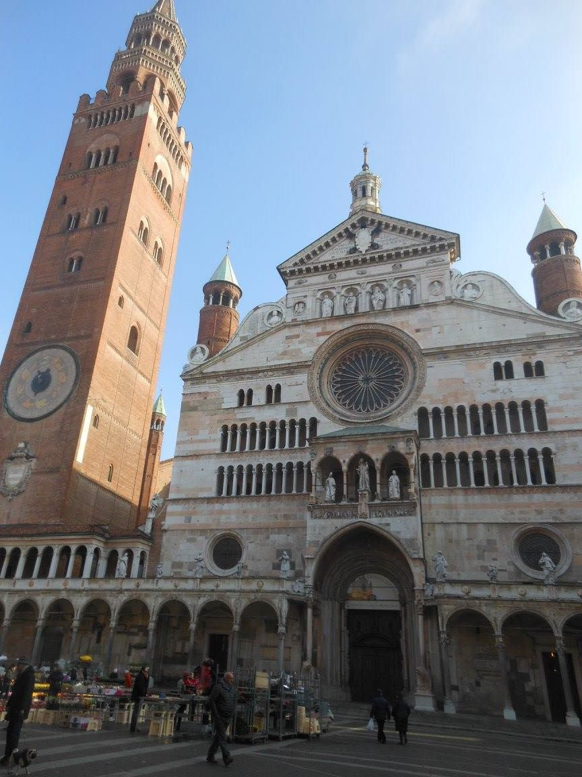
Continuare su Via del Sale, farla tutta fino alla staccionata in legno prima del fiume , svoltare a destra in Via Lungo Po Europa, farla fino a Via Pietro Bortini, svoltare a destra prima di passare sotto il ponte, continuare in salita e salire sul ponte a sinistra , oltrepassare il ponte di ferro, svoltare a sinistra in Via Riviera Po, continuare su strada in basso a sinistra, sentiero sterrato, passare sotto il ponte, e svoltare a sinistra, dopo la salita svoltare a destra su ciclabile del po, Localita’ Babina. Seguire questa strada fino alla prima strada a destra, svoltare e continuare diritto fino al fiume, svoltare a sinistra e continuare diritto fino alla fine del gruppo di case, continuare diritto , entrare nella frazione Olza (km 9), verso sinistra si procede verso le accoglienze, a destra si continua sul cammino. Svoltare a sinistra davanti a trattoria in Via Monticelli Santi, continuare diritto fino a cartello Via Buon Musone, svoltare a destra nel sentiero e al primo sentiero a sinistra ricollegandoci alla ciclovia. Svoltare a sinistra e continuare diritto fino al cartello che indica la piscina, svoltare a sinistra in Via Tinazzo verso il centro di Monticelli d’Ongina, verso il campanile. Arrivare davanti al castello, svoltare a sinistra e continuare in Via Falasca, svoltare a destra in Via Cavalieri di Vittorio Veneto, poco prima del municipio di Monticelli svoltare a destra in Via Aldo Moro, passare davanti alla chiesa e svoltare a sinistra in Via Vida, svoltare a destra e continuare sotto i portici (km 4) in Via Martiri Liberta’ fino ad avere il panificio a sinistra e il bar davanti , svoltare a destra in Via Nino Bixio, continuare in Via De Gasperi a sinistra , passare davanti a castello, svoltare a sinistra in Via Edison, passare davanti al cimitero e subito dopo svoltare a destra in Via Meucci, farla tutta, passare davanti ad un allevamento e continuare diritto fino a ritrovare l’argine davanti alle piscine. Svoltare a sinistra e continuare su questo argine. Passare diritto il primo incrocio e arrivare fino a un gruppo di case con ex chiesetta sull’angolo (a destra vedete i lavori della nuova diga), svoltare a sinistra. Continuare fino alla cava, svoltare a destra dopo la cava e dopo guardrail su sentiero verso il fiume, continuare fino a Ristorante La Finestra sul Po. Seguire verso sinistra e tornare sull’argine. A destra il cammino continua, in basso a sinistra vicino alla chiesa troviamo l’accoglienza (km 5).
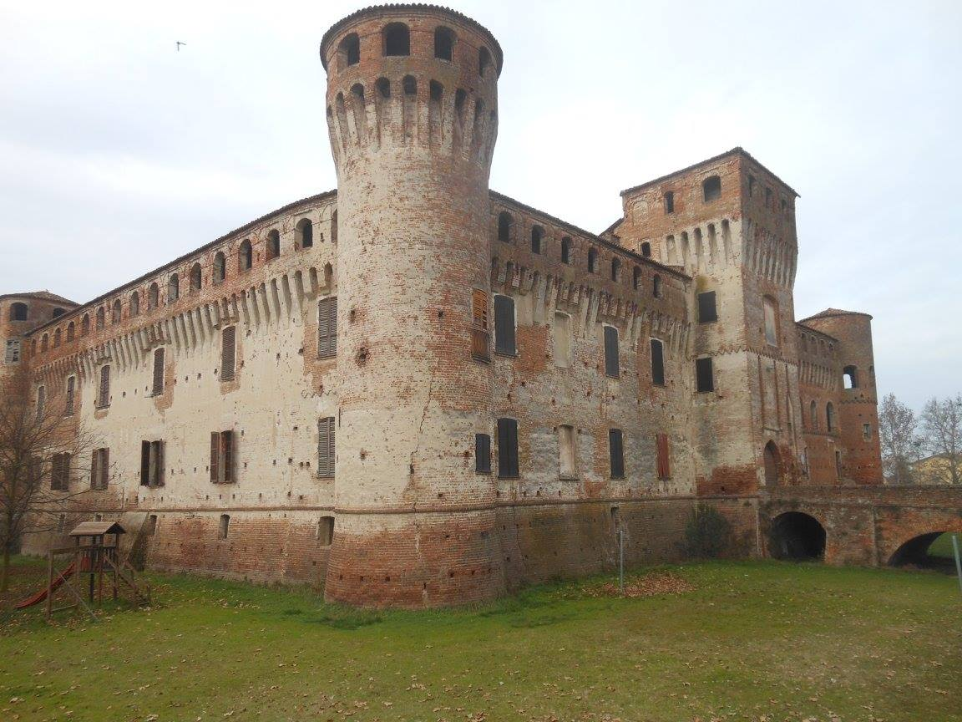
Cosa vedere:
Monticelli d’Ongina: Al suo centro vi è il castello Pallavicino Casali (chiamato semplicemente la "Rocca"), costruito nel XV secolo da Rolando Pallavicino, che attualmente ospita il Museo Etnografico del Po.
Dove dormire:
Frazione Babina: Agriturismo Bassanine Strada Bassanine, n.47 cell.3339113917 (55€ 2pax con colazione) info@bassanine.it
Olza: (Fuori Cammino) B&B Cornelia Via Morto,n.3 cell.3343247741- Pamecifo@libero.it (20€ con colazione)
Olza: (fuoricammino) B&B White Lady Via Valmontana Alta, n.2 cell. 3487520612-3888710074 (28€ 1pax-50€ 2pax-58€ 3pax con biancheria e lenzuola)-whiteladyrandb@yahoo.it
San Nazzaro: B&B La Casinanel Sole via Centro cell.3383994270 (25€ pernotto, 28€ con colazione) info@bblacasinadelsole.it Tutti i servizi nel paese precedente (Monticelli d'Ongina).
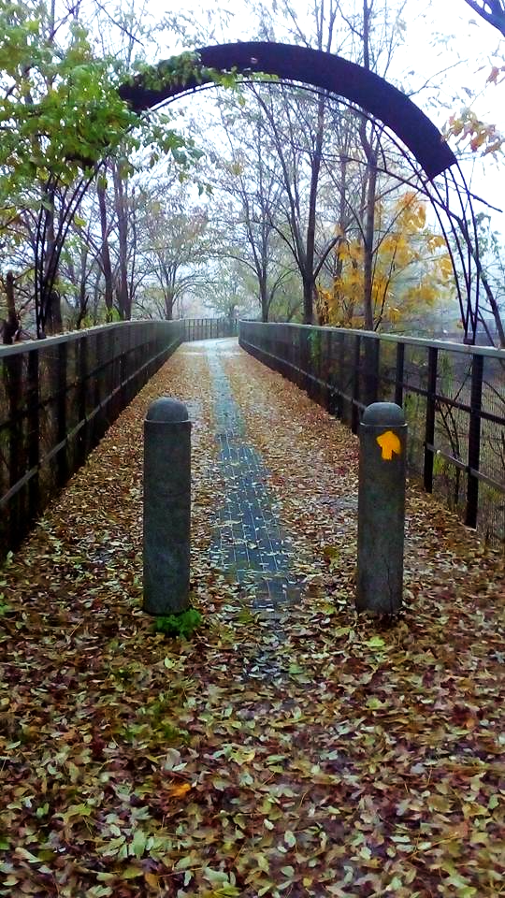

SAN NAZZARO – PIACENZA: KM 26
Continuare sull’argine, svoltare a destra al primo sentiero , verso torrente Chiavenna, (tenere come riferimento la torretta rotonda) continuare su questo argine erboso fino al ponte in ferro sul torrente, svoltare a sinistra e continuare diritto, passare davanti a una casa bianca, svoltare a destra dopo di quest’ultima, proseguire diritto fino a una fila di alberi, seguire il sentiero a destra a fianco del canale, andare diritto fino alla strada di asfalto, al bivio ancora diritto (cartello Zerbio), in Via Ponchielli. Svoltare a destra in Via Matteotti, continuare su questa strada, arrivati ad un bivio proseguire diritto (verso cartello marrone con freccia bianca) proseguire su questa strada fino ad arrivare davanti alla chiesa di San Lorenzo (km 6). Svoltare a sinistra e proseguire sull’argine (cartello stradale distanza Piacenza 10). Proseguire su questo argine fino a trovare sulla destra un sentiero sterrato (cartello divieto di accesso ), seguire questo sentiero, giunti al cimitero svoltare a sinistra, continuare diritto, passare davanti alla chiesa, continuare nel sottopasso, e svoltare a destra sulla provinciale, a fianco di una trattoria. Continuare sulla ciclabile, attraversare il ponte sul fiume e svoltare a destra, continuare fino al cimitero, dopo il quale si passa sotto l’autostrada, e prima della curva a sinistra salire su sentiero a destra, sull’ argine. Svoltare a sinistra e fare tutto il sentiero, continuare diritto sul sentiero principale verso la diga (km 6) (grossa casa in mattoni rossi e grossi tubi a destra). Continuare sempre diritto su questa strada, fino a un capannone in lamiera marrone, svoltare a sinistra su strada di asfalto molto vecchio. Continuare diritto fino al paese di Mortizza (km 7). Svoltare a sinistra in Strada Mortizza, a destra dopo qualche metro in Via Botti, e continuare su questa via diritto fino ad arrivare la parco giochi con panche. Continuare su questa via, svoltare a destra , passare davanti alla bella chiesa del paese, continuare diritto, e svoltare dopo qualche centinaio di metri a destra in Via della Finarda, farla tutta , dopo la salita svoltare a sinistra in direzione del ponte della ferrovia. Continuare su questa strada, passare sotto il ponte, continuare sempre diritto costeggiando il fiume, fino ad arrivare alla diga davanti a noi , svoltare in Via Nino Bixio a destra, continuare seguendo il percorso cicloturistico Via Po verso S.Antonio, fino ad arrivare al cartello Via del Pontiere, gli archi davanti a noi e il ponte verde a sinistra. Svoltare a sinistra e salire sulla ciclabile, sul ponte svoltare a sinistra e continuare fino al semaforo. Attraversare diritto , e seguire Viale Risorgimento fino. Da qui si va in centro e alle accoglienze (km 8).
Cosa vedere:
Piacenza: Placentia, fondata nel 218 a.C., fu la prima colonia romana nell'Italia settentrionale, insieme a Cremona, come importante avamposto militare contro Annibale che muoveva dalla Spagna per giungere in Italia e portarvi devastazione conquistando i territori del Ticino e della Trebbia. La città resistette agli attacchi punici e fiorì come centro commerciale sulla via Emilia. La cristianizzazione della città avvenne anche per opera di martiri come sant'Antonino, centurione piacentino ucciso sotto Diocleziano.Divenuta sede di un ducato longobardo, quindi conquistata dai Franchi, la città acquistò maggiore importanza intorno all'anno mille, trovandosi sulla Via Francigena. Piacenza è città d'arte e dispone di un ragguardevole patrimonio artistico, frutto della storia millenaria che l'ha caratterizzata. Le architetture religiose di maggior rilievo sono:la Cattedrale di Santa Maria Assunta e Santa Giustina(Duomo),la Basilica di Sant’Antonino,la Basilica di San Savino,la Chiesa di San Francesco.Tra i maggiori Palazzi ricordiamo Palazzo Farnese e Palazzo Gotico.
Dove dormire:
Piacenza: Ostello San Pietro Via Emilia Parmense, n.189 tel.0523614256 (a donativo,chiamare prima)
Piacenza: Convento Santa Maria Di Campagna P.Le Crociate, n. 5 tel. 0523490728 cell.3478650020 a donativo, chiamare prima
Piacenza: Ostello Papa Giovanni XXIII Cantone San Nazzaro, n. 2 tel.0523490104 (€28) info@ostellodipiacenza.it
Piacenza: Affittacamere Daniela- Via Felice Frasi 20 tel. 0523712420 (30 € a persona con credenziale)
Piacenza: B&B Giacomo Via Don Giovanni Minzoni, n. 92 tel.0523712420 0523712080, Cell.3772925737 Cell. 3381730718 (20€ con biancheria)

PIACENZA – ZIANO PIACENTINO (LOCALITÀ ALBARETO): KM 32
Da Viale Risorgimento continuare diritti su Corso Vittorio Emanuele II, continuare su Via Genova, diritti su Via Veneto, svoltare a destra alla rotonda in Via Pietro Cella , andare diritto , poco dopo Cremeria Torti svoltare a sinistra in Via Tibaldi, subito a destra in Via Luigi Zoni (qui e’ una delle accoglienze) , arrivati in Via S.Antonio Gianelli svoltare a destra e dopo poco, svoltare a sinistra in Strada Gragnana (usare lato destra, ciclabile). Proseguire su questa strada usando la ciclovia fino al ponte sul Trebbia(km 9), appena finito il ponte svoltare a destra e scendere , passando sotto al ponte stesso e costeggiare il fiume su sentiero. Svoltare al primo sentiero a destra, continuare su questa strada fino a Gragnano Trebbiense, arrivando da Via Schiavi, continuare su Via Guerra Lunga, svoltare a sinistra in Via Roma, dopo qualche centinaio di metri svoltare verso destra in Via Caselle, proseguire in localita’ Case Bianche, arrivati al paese dopo qualche km, seguire le indicazioni stradali per Borgonovo Val Tidone (km 8). Proseguire su asfalto diritto fino ad arrivare alla sp11, dove svolteremo a sinistra per salire sul ponte e oltrepassare il fiume Tidone ATTENZIONE SULLA SP 11 , PRIME DECINE DI METRI SU STRADA SENZA MARGINE. Passato il fiume svoltare a sinistra seguendo l’indicazione per Mottaziana, continuare fino al paese, proseguire diritto fino alla provinciale in direzione del cimitero, svoltare a sinistra in Via della Ghiacciaia e seguire il sentiero che porta a Breno, da qui continuare verso Bilegno. Arrivati a Bilegno, svoltare a sinistra seguendo l’indicazione per Castelnuovo Val Tidone (km 10) , ed arrivare fino al paese. Arrivati al salumificio svoltare a sinistra. Il cammino prosegue verso destra, verso il Poggio (cartello colli piacentini). Seguire questa strada diritto (strada ca de l’Ora) fino alla frazione Corano. Arrivati al cartello di inizio paese il cammino prosegue verso destra in direzione Albareto, dove arriveremo su strada asfaltata.(km 4)
Dove dormire:
Castelnuovo Val Tidone: AGRITURISMO IL CORNIOLO Frazione Castelnovo 287 - 29011 Borgonovo Val Tidone tel.0523-869293 cell.3331389507 cell.3409790458 Ilcorniolo@hotmail.it - 5 posti letto bagno in comune notte e colazione 25€
Castelnuovo Val Tidone: Il Giardino Di Laura B&B Via Pianello, n.70, tel.347-8004248 laura@ilgiardinodilaura.it (20 € uso cucina)
Albareto: La Vite e i Tralci Loc.Albareto, n.17 frazione di Ziano Piacentino cell.3315279400 (15€ pernotto 18€ con colazione) - info@operaidellagrazia.it
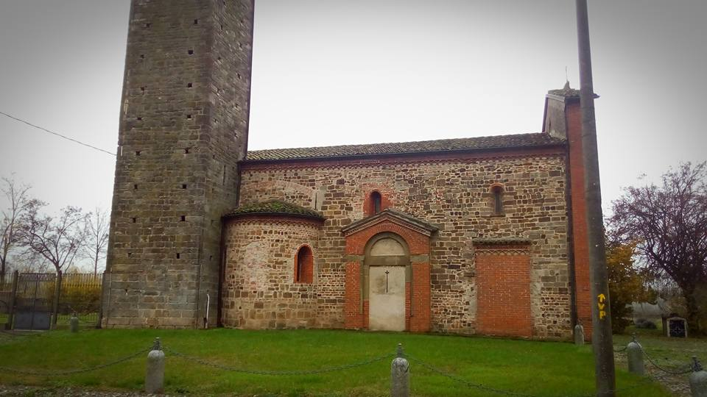
ALBARETO – COLOMBARONE: KM 24
Dal cartello Albareto, andare avanti e svoltare a destra, al bivio svoltare a sinistra verso campo da calcio e chiesa. Svoltare a destra verso i vigneti, al primo bivio seguire verso destra( continuare in discesa, e oltrepassare casetta in lamiera). Arrivati al gruppo di alberi svoltare a destra in direzione della strada, passando davanti al laghetto(in salita in mezzo ai vigneti). Arrivati su strada svoltare a sinistra, passando davanti alla Locanda San Lupo, continuare fino a deviazione a sinistra dopo guard rail, entrando tra i vigneti. Si cammina in un grande sentiero in terra, alla seconda casa svoltare a destra dopo questa passando tra le vigne fino alla sp44, attraversarla e continuare tra le vigne in discesa, ci si arriva dopo aver passato un gruppo di case alla nostra destra. Continuare diritto in discesa, dopo una decina di metri svoltare a destra e ancora a sinistra su sterrato (puntare casa a destra).Passata la casa oltrepassare il ponticello in cemento, andare diritto e svoltare a sinistra in direzione del paese Ziano Piacentino( km 6). Arrivati in paese, il cammino continua a sinistra in Via dei Mille in direzione del ristorante. Continuare diritto e svoltare al primo sentiero a sinistra (davanti parcheggio privato). Il sentiero ci porta fino alla sp27 (andare a destra per agriturismo Racemus), attraversare e continuare su altro sentiero, questo ci porta in Localita’ Case Piccioni, arrivati alle prime case svoltare a destra , dopo il borgo, svoltare a sinistra dopo il silos, proseguire fra i vigneti fino a giungere sulla sp alla frazione Campana di Ferro. Svoltare a destra e dopo poco a sinistra in direzione Rovescala. Continuare fino al paese, arrivando da Via Dante (km 6). Attraversare la strada e continuare diritto in Via del Palazzo (tenendo la chiesa a destra), svoltare alla prima strada a sinistra (passando a fianco delle case) e continuare fino alla biforcazione, prendere la strada di destra e continuare fino a Strada Scazzolino. Svoltare a destra (tenendo palo il enel a sinistra)e continuare diritto (tenere la destra al primo bivio e la sinistra al secondo ) raggiungere sp43. Svoltare a sinistra e dopo pochi metri proseguire a destra nel sentiero.. andare sempre diritto in direzione di Montu Beccaria, svoltare a destra e arrivati a strada asfaltata, continuare verso il municipio (km 6), svoltare a sinistra in Piazza Vercesi, continuare su Via Monte Martini, svoltare a destra in Via Guastoni, e farla tutta fino a ritrovare la sp134. Svoltare a sinistra davanti al cimitero, e continuare su questa strada qualche km. Giunti ad un primo gruppo di case svoltare a sinistra nel sentiero tra la casa grigia e la casa rosa, fare tutto il sentiero, passare la casetta, svoltare a
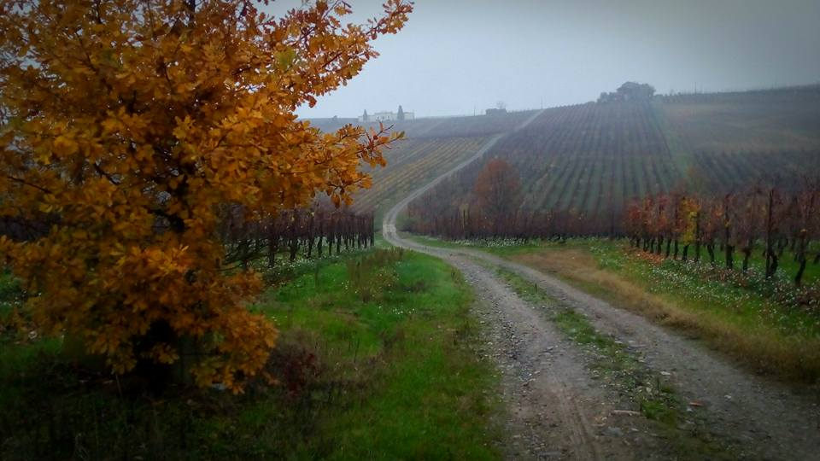
destra e arrivati a sentiero piu’ grande proseguire a destra, dopo poche centinaia di metri svoltare a sinistra verso capannoni con tetto fotovoltaico, passare sulla sinistra del capannone e arrivare all’asfalto. Svoltare a destra, poco prima della rotonda attraversare la strada e svoltare a sinistra, proseguire per Monteveneroso. Al bivio svoltare a destra e proseguire sul sentiero principale per Canneto Pavese, svoltare a destra arrivati al cartello stradale “Divieto per camion con peso superiore alle 2,5 tonnellate”. Il sentiero diventa asfaltato e si prosegue fino al paese. Andare diritto per visitare il paese, a sinistra in Via Sabbione per continuare il cammino e dirigersi alla accoglienza di Colombarone. Continuare in Frazione Fornace , e proseguire fino a Colombarone (km 6).
Dove dormire:
Ziano Piacentino: B&B La Rua Del Picchio via Dei Mille, n. 50 cell. 3668738424 (30 € con colazione)
Montecucco: Agriturismo Racemus (attivo da Maggio) Chiamare prima e concordare
Colombarone: La vecchia Cantina-Via Colombarone, n.36 tel. 038588326 (da23€ a 40€ a seconda del numero) info@lavecchiacantina.it

COLOMBARONE – CASTEGGIO: KM 23
Usciti dall’accoglienza tornare verso la farmacia in direzione Castana, continuare sempre su sp45, fino all’indicazione Martinasca/Pulice/casa sotto, seguire queste a destra. Arrivare vicini a staccionata di legno (tenere a sinistra), fare il tornante verso destra (davanti cartello strada chiusa) verso Martinasca/Pulice. Dopo qualche centinaia di metri sulla destra troviamo un sentiero chiuso da sbarra in ferro, quel sentiero ci porta all’accoglienza di Monteguzzo, il cammino prosegue sulla strada. Arrivati al bivio dopo il borgo di Martinasca continuare diritto fino al borgo di Colombera. Attraversare quest’ultimo ed arrivare a sp 198, attraversare e continuare su sterrato fino alle case, svoltare a sinistra dopo la seconda casa a sinistra, e continuare fino alla casa con piscina, tenerla a sinistra e svoltare a destra su sentiero tra le vigne. Tenere come riferimento il campanile di Cigognola che svetta sopra di noi , al primo bivio dopo la casetta svoltare a destra , seguire il sentiero fino ad altra casa isolata, e risalire in paese. Continuare fino a Via Roma seguendo le indicazioni per il belvedere. Arrivare davanti al castello e svoltare a sinistra e in Strada del Pozzetto (km 6). Continuare su questa strada e svoltare a sinistra al terzo sentiero tra i vigneti, prima di arrivare al borgo di Montebello. Seguire tutto il sentiero fino ad arrivare in centro a Vicomune da Via dei Fiori. Al primo bivio continuare diritto, al secondo bivio svoltare a sinistra in Via Giorgi e proseguire su questa passando davanti alla chiesetta. Dopo qualche centinaio di metri l’asfalto cede alla terra , continuare diritto e svoltare a destra al primo sentiero , seguirlo in direzione del borgo Pecorara. Arrivati in paese svoltare a destra e continuare diritto (tenendo la strada di destra al bivio). Arrivati ad una biforcazione andare verso destra (strada in basso) e continuare fino a sp47, svoltare a sinistra e arrivare fino a cartello Reiavalle, dopo il quale svoltare a destra su sentiero tenendo case bianco/marroni a sinistra. Seguire tutto questo sentiero senza mai svoltare fino a Redavalle(km 6). Arrivare in Via Roma, a destra si va verso il centro , a sinistra continua il cammino, svoltare a destra in Via Marconi, al primo bivio a destra in Via Vittorio Veneto, e in fondo alla via allo stop a sinistra in Via San Carlo. Continuare sempre diritto fino a trovare a destra Via Larga, svoltare a sinistra poco dopo il cartello che indica Santa Giulietta, prima della casa gialla. Seguire questo sentiero, al primo bivio tenere la destra ,e arrivare a un gruppo di case. Arrivare sulla strada asfaltata, attraversarla ed entrare nel vialetto verso la casa davanti a noi (tenendo a sinistra la cassetta delle lettere) a sinistra della casa inizia un sentiero tra le vigne, seguirlo fino a trovare un sentiero piu’ grande, continuare verso sinistra in direzione di azienda agricola, arrivati a questa svoltare a destra e proseguire diritto in direzione del borgo Castello. Arrivati al bivio andare diritto, dopo poche centinaia di metri svoltare a sinistra. Proseguire diritto sulla strada principale (passando su Via Strada Nuova e Via Castello). Arrivati ad un quadrivio, passato l’agriturismo sulla sinistra continuare diritto (oltrepassando la casa a sinistra) fare tutta questa strada fino a Monteceresino. Passate le case svoltare a sinistra (direzione opposta a Santa Giulietta) in direzione Castelletto. Continuare diritto fino ad arrivare sulla Via Emilia (km 6). Svoltare a sinistra e continuare diritto fino alla rotonda, continuare diritto fino all’indicazione Corvino S:quirico/Oliva Gessi, svoltare a sinistra e continuare a destra alla prima via (Piazza De Amicis). Continuare su via Don Orione, attraversare Via Cascina e andare diritto , seguire la strada verso sinistra (curva) continuare su Strada della Rivetta. (passare strada per Mazzolino)e svoltare a sinistra davanti a casa gialla (a destra casa bianca) continuare su questa strada passando le frazioni di Canova e Mairano. Svoltare a sinistra in Via Bernini passando davanti alla chiesa. Continuare diritto fino al cartello Casteggio, svoltare a destra in Via delle Mollie, dopo poche centinaia di metri a destra in Via Teresio Bernini. Arrivati al bivio con casa color pesca davanti , svoltare a sinistra in salita in Via Mombrione, continuare diritto in Via Dabusti, poi diritto in Via Moletta. Arrivati all’angolo con la scuola svoltare a destra (Via del Rile), arrivare fino alle strisce pedonali, attraversare la strada e svoltare a sinistra. Continuare diritto, passare il parcheggio e seguire verso il campanile seguendo l’indicazione “Municipio” per arrivare in Piazza Dante davanti alla parrocchia del Sacro Cuore di Casteggio (km 5).
Cosa vedere:
Cigognola: Cigognola è citato nel diploma federiciano del 1164, con cui il territorio dell'Oltrepò settentrionale e centrale venne posto sotto la giurisdizione di Pavia. Da questo si deduce che doveva essere una località fortificata sotto un proprio signore locale (dominus loci).
Casteggio: La città di Clastidium ebbe origini liguri, appartenendo a quel popolo che i Greci chiamavano Anamari, e che corrisponde quasi certamente a quelli che i Romani chiamavano Marici, distesi tra l'Appennino e le due sponde del Po attorno a Pavia. I Marici del Po insieme ai Levi del Ticino fondarono presso la confluenza dei due fiumi la città di Pavia. Divenuto uno dei maggiori villaggi della zona, nella forma del castelliere ("oppidum", città fortificata, lo dice Livio), conobbe i Romani nel 223 a.C. quando i Marici furono dai primi indotti a un'alleanza contro gli Insubri. Era attraversata dalla strada tra Piacenza e Tortona, che collegava la via Emilia Lepidi con la via Emilia Scauri, da cui il nome di via Emilia, anche se in origine costituiva un tratto della via Postumia. Tra gli edifici storici: la Collegiata di San Pietro Martire, di antichissima origine, ricostruita nel 1814 ma con il campanile trecentesco, che domina l'abitato; la chiesa di San Sebastiano, già sede dell'omonima confraternita, progettata da Lorenzo Cassani (XVIII secolo), con magnifico stallo corale; il palazzo della Certosa (1705), che ospita la biblioteca civica, l'auditorium Cantù e il civico museo archeologico, ricco di reperti in gran parte di provenienza locale (Clastidium). Vicino alla Via Emilia, proseguendo verso Fumo, si trova la famosa Fontana d'Annibale, dove questi fece abbeverare i suoi elefanti.
Dove dormire:
Monteguzzo: B&B Monteguzzo Strada Per Monteguzzo, n.6 Tel. 038528414-33425192427 (25€ con colazione e sacchetto di viveri da portare per pranzo) per arrivarci si può passare dai vigneti.
Cigognola: B&B Tra Le Vigne Via G.Marconi, n.36, cell. 3332352950 (30€1 pax 50€ 2pax 70€ 3pax) -info@tralevigne.com aperto da Aprile a Ottobre
Cigognola: B&B I Girasoli di Colombera, Loc. Colombera 17 tel0385/85420 cell.338/8575961-email: mdmonica29@gmail.com (30 eur/pax)
Cigognola: Don Tonino tel. 0385/85234 (a offerta con propri materassino e sacco a pelo)
Redavalle: B&B La Rosa Bianca-Via Cesare Battisti, n.10,tel.0385/74173, cell.3313977928(30€ 1pax € 50 2 pax con colazione)
Castello: B&b Conte di Carmagnola Via Castellane cell.3470757426 (35€ 1pax-60€ 2pax con colazione)
Casteggio: Appartamento Francesca ViaFermi, n.11 cell. 3806878646 francyerre@inwind.it (35€ 1pax – 45 € 2 pax – 55 € 3 pax – 65 € 4 persone)
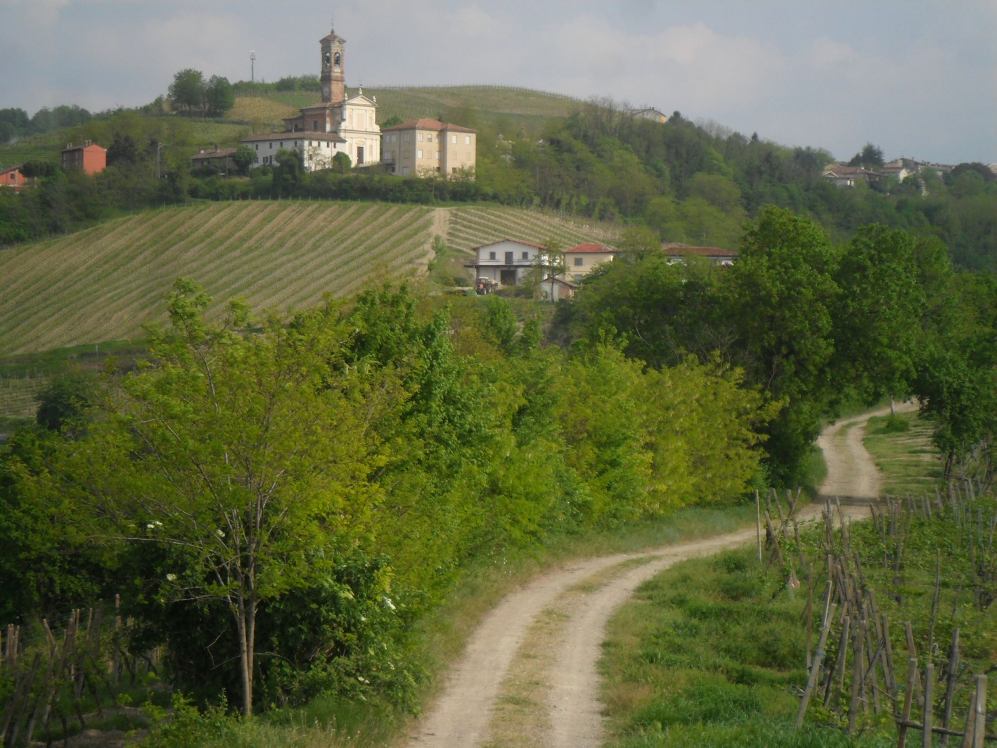

5- PIEMONTE E LIGURIA

CASTEGGIO – VOGHERA:KM 19
Da Piazza Dante dirigersi verso Via Circonvallazione Luigi Cantù (guardando la porta della chiesa frontalmente a destra) seguirla fino al numero civico 46, e scendere dalle scalette sulla destra, arrivati su Strada Narbusto Inferiore, attraversare la strada e continuare su Via Torlaschi (andare a destra e la prima a sinistra), al bivio svoltare a sinistra in Via Riazzolo, continuare su questa strada finche’ non diventra sterrata, continuare diritto tra i vigneti fino ad incrociare Via Batini, proseguire diritto, al bivio con Strada Noci continuare diritto, (siamo in Via Sgarbina), trovato bivio con Strada Vicinale, andare a destra, continuare sempre su questa strada, passare il borgo , arrivare ad un incrocio con casottino a sinistra, svoltare a sinistra, siamo in Via Castelfelice. Continuare su questa strada, fare i tornanti e arrivare al borgo, continuare fino al deposito idrico (torre in cemento tonda alla destra ) svoltare a destra nel sentiero, poco piu’ avanti troviamo un sentiero tra gli alberi a destra (km 4), prenderlo e arrivati davanti ai vigneti svoltare a destra (tenendo i vigneti a sinistra) continuare sempre diritto , arrivati a incrocio di sentieri andare diritto tenendo gli alberi a sinistra e la vigna a destra, fino al torrente. Svoltare a sinistra su sentiero lungo argine e proseguire fino a trovare il ponte alla destra, attraversare il ponte e svoltare a sinistra sulla sp203, arrivare al semaforo e svoltare a destra. Arrivati al bivio tenere la destra in Via Osteria, farla tutta, all’incrocio a destra troviamo l’accoglienza di Torrazzetta (km 3). Il cammino continua diritto , alla fine dei tornanti ci troviamo in Via Marconi e proseguiamo seguendo il cartello Torrazza Coste. Arrivare fino in paese , in Via Roma. Continuare fino alla rotonda , svoltare a destra seguendo per Voghera, e arrivati al primo bivio svoltare a sinistra seguendo indicazione Castellaro. Arrivati alla successiva rotonda andare diritto tenendo a sinistra il campo da calcio. Continuare su Via Castellaro, al bivio dopo il borgo, andare a destra seguendo indicazioni Pontasso/Buffalora. Dopo qualche centinaio di metri svoltare a destra su sentiero,Continuare fino a incrociare altro sentiero a destra, ANDARE DIRITTO. Svoltare a sinistra seguendo la palificazione enel. Arrivati all’ asfalto, svoltare a destra, e continuare fino al paese di Codevilla (km 7). Proseguire diritto in via Brambilla, continuare in Via Umberto I, e in Via Negrotto Cambiaso, arrivati in Via Raimondo Villa svoltare a destra , continuare fino alla Torrevilla, passare il parcheggio sulla destra e prendere a destra la green way in direzione Voghera. Fare tutta la green way fino all’incrocio con Strada Pragassa, svoltare a sinistra e seguire verso Villa delle Rose, alla fine della strada davanti a noi troviamo una delle nostre accoglienze, Hotel Zenith (km 5).
Cosa Vedere:
Oasi Rosa Mistica Torrazzetta: nostra accoglienza e posto Magico, fermatevi anche solo a salutare, chiamare prima .
Voghera: L'antica Voghera viene riconosciuta nella romana Iria, erede di un precedente villaggio abitato da popolazioni iberiche, celtiche e da Liguri Iriati (da cui ebbe origine il toponimo). Nel corso degli anni è probabile che l'insediamento venne ripetutamente devastato dal passaggio di vari eserciti, tra i quali quelli di Magno Massimo (387 d.C.), di Attila (452), dei Burgundi e dei Rugi (fine IV secolo), e più volte ricostruito. Da vedere il Duomo (Collegiata di San Lorenzo, XVII secolo)La cattedrale è il monumento religioso più grande e importante di Voghera e si affaccia sull'omonima piazza, la principale della città. La sua costruzione fu intrapresa agli inizi del Seicento, seguendo una variante dello stile rinascimentale, nello stesso luogo dove era già presente la vecchia chiesa parrocchiale, della quale rimase solamente la base dell'attuale campanile. Venne terminata molto più tardi, nel 1875 con l'edificazione dell'attuale facciata, che presenta una grande finestra centrale a trifora. La pianta della chiesa è centrale e suddivisa in tre navate, mentre nel centro si innalza la grande cupola principale, coperta all'esterno da un tiburio di forma ottagonale e sorretta da quattro pilastri; questo, con i suoi 47 metri, è il punto più alto della cattedrale. Al suo interno vengono custodite reliquie e opere d'arte degne di nota, come la Sacra Spina, che si presume sia un frammento ligneo attribuito alla corona di spine portata da Gesù e l'affresco raffigurante la Madonna del Soccorso. A Voghera morì il Santo Pellegrino San Rocco, ove ora sono conservato un braccio e due falangi nell’omonima chiesa.
Dove dormire:
Torrazzetta: Oasi Rosa Mistica-via Loc.Torrazzetta,Suore Laiche, Anna Maria Periti, tel.0383/872238 (35€ pernotto cena colazione) cell. 3291523034 Giuliano - giuliano_bale@libero.it
Codevilla: B&B Home Sweet Home via Garlazzolo, n.22 tel. 038373647 (27€ 1pax,47€ 2pax) -thebb.homesweethome@gmail.com possibilità di pernottare con tenda a 13 € a notte.
Codevilla: B&B Felix House Via Negrotto, n. 40 cell. 3921141278 (€ 29) - cristina-faccini@libero.it
Voghera: Hotel Zenit via Piacenza ,n.10 Tel.0383646182 (35€ mezzapensione) hotelristorantezenit@libero.it
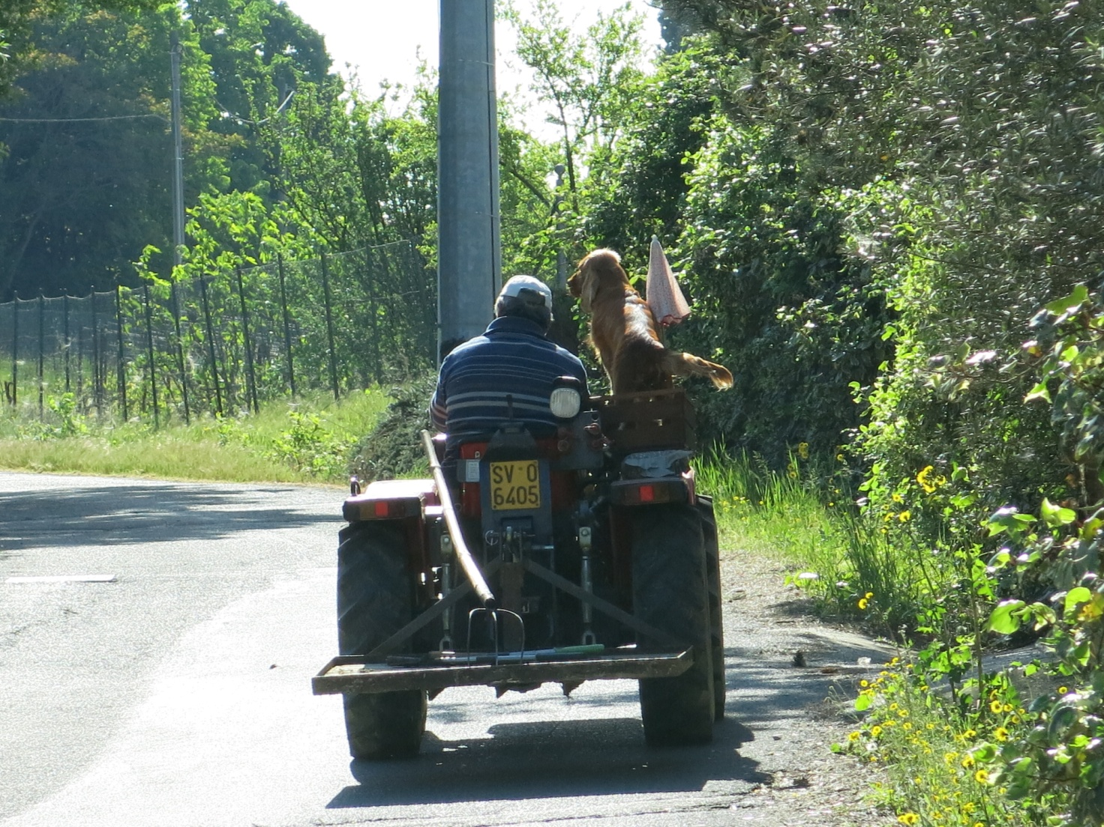

VOGHERA – TORTONA: KM 31
Il cammino continua in Strada Grippina, (se usciti da hotel a destra, se venite da Codevilla a sinistra), la si continua tutta, fino al bivio con Strada Ca Bianca , si continua a destra, dopo la curva a sinistra , dopo pochi metri sulla destra un viottolo ci conduce al ponte pedonale sul fiume, oltrepassato il fiume , siamo davanti a Porta Garibaldi, attraversare la strada svoltare a sinistra e proseguire a destra in Via Garibaldi, farla tutta fino al duomo(km 3). Oltrepassato il duomo, tenendolo sulla destra , svoltare a sinistra in Via Cavour, continuare su Viale Repubblica fino a strada Bobbio, dopo qualche centinaio di metri svoltare a destra in strada Casalnoceto. Proseguire sempre su questa per diversi km, fino a quando diviene sterrata, continuare ancora diritto fino a giungere ad un bivio, tenere il sentiero di destra, fino a ritrovare l’asfalto, al bivio successivo svoltare a sinistra e continuare fino al paese, entrando da Via Giovanni XXXIII (km 8). Continuare su Via Massa Saluzzo, svoltare a sinistra in sp103 direzione Volpedo. Proseguire su questa strada per qualche km, in direzione Santuario della Fogliata, arrivati al santuario poco dopo la croce svoltare a destra nel sentiero in discesa , continuarlo diritto fino al cimitero di Volpedo, andare diritto ed entrare in paese su Via Volpedo, al bivio tenere la sinistra, svoltare poi a destra seguendo le indicazioni Pieve romanica/Tortona, subito dopo la pieve svoltare a sinistra , e poi continuare diritto in Via Cavour fino ad arrivare in Piazza Libertà (km 4) svoltando a sinistra in Via della Chiesa, e se guendo diritti in Via Isonzo. Svoltare a sinistra in Via Lungocurone, attraversare il ponte a destra , arrivati al semaforo svoltare a sinistra e svoltare a destra su sentiero pochi metri dopo la Banca Regionale Europea, (sentiero cai 101) fare tutta la salita sempre diritto fino a incrociare la sp107, continuare su questa , fare tornante a destra e giungere a fine salita, il paese di Monleale Alto resta diritto, il cammino prosegue a sinistra in Via XXV Aprile in direzione Montemarzino. Al bivio continuare a destra , e svoltare dopo pochi metri nel sentiero a sinistra tra i vigneti (sentiero cai 152). Arrivare alla fine della discesa , al bivio svoltare a sinistra in salita verso Magostino, finita la salita arrivare ad un albero con delle grosse pietre dove sono le frecce gialle verso destra, in direzione del borgo. Attraversare il borgo , e arrivati a bivio svoltare a destra , in discesa. La strada poi risale e arrivati all’incrocio svoltare a sinistra, fare la salita fino al municipio. A destra di questo la nostra accoglienza (km 4). Il cammino prosegue diritto , al bivio prima della chiesetta andare a destra in discesa, farla tutta fino al paesino di San Ruffino, continuare diritto, entrare nel sentiero in discesa che taglia il tornante e tornare sulla strada, attraversare il ponte e al bivio svoltare a destra seguendo le indicazioni per Sarezzano (km 4). Continuare diritto in Via San Ruffino, al primo bivio a destra svoltare e subito dopo le case svoltare a sinistra nel sentiero. Farlo tutto fino a tornare in Via San Michele, continuare diritto sulla scalinata di fronte e svoltare a destra in Via Marconi. Percorrerla tutta, al bivio svoltare a sinistra e subito ancora a sinistra in Via Albarella, attraversare la sp125, dopo qualche decina di metri svoltare su sentiero a sinistra , continuare sempre su questo sentiero , dopo la terza casa che superiamo (sulla destra ) prendiamo il sentiero in mezzo ai primi due alberi del filare e lo seguiamo, al bivio che troviamo piu’ avanti seguiamo il sentiero di destra tra gli alberi e lo facciamo tutto arrivando ai campi da tennis (sinistra). Tornati sulla strada , svoltare a destra e continuare su questa strada fino al Vho di Tortona(km 5). Il centro paese e’ a sinistra di Via della Rosta, il cammino prosegue diritto, fino al bivio con Via Vicinale del Pozzo, svoltare a sinistra, e poi a destra in Via Maestra. Continuare diritto in Strada comunale per Vho, alla rotonda svoltare a sinistra in Corso Coppi Fausto e Serse, e svoltare a destra in Via Levante Castello qualche centinaio di metri dopo. Continuare su questa strada fino al bivio con Via Milite Ignoto, svoltare a destra, andare diritto fino al curvone a sinistra, dopo il quale sulla destra troviamo le scalette che portano in Via Baluardo , passando davanti alla chiesa di Santa Maria Canale. Dopo la chiesa svoltare a sinistra. Dopo qualche centinaio di metri svoltare a destra in Via Pelizzari arrivando davanti al Duomo (km 4).
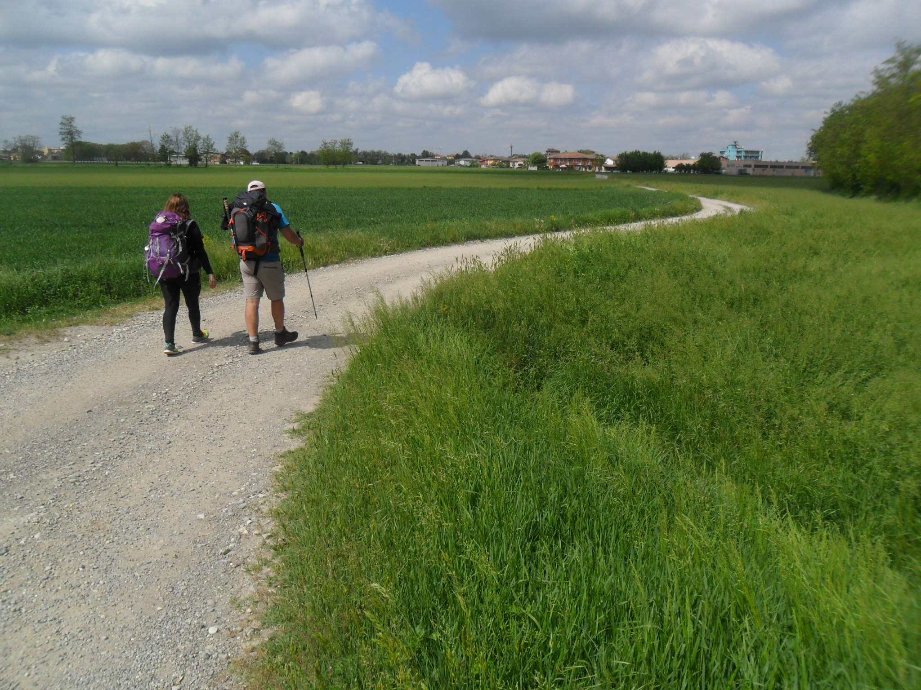
Cosa vedere:
Casalnoceto: L'antica Nocetum era situata lungo una antica strada, nell'attuale località di Casale vecchio, e le sue origini risalirebbero all'epoca romana. In documenti fra il 700 fino al 1200 vengono citate Casale e Nocetum come di due località con attribuzioni diverse. Nocetum nel 972 viene confermato all'Abbazia di San Colombano di Bobbio da Ottone I Imperatore, il quale nello stesso anno in una donazione al monastero di San Pietro in Ciel d'Oro di Pavia citava Casale.
Volpedo: Una stele sepolcrale, oggi incastonata in un muro laterale della canonica parrocchiale, testimonia la presenza romana già nel I secolo, anche se l'insediamento probabilmente risale alle antiche popolazioni liguri.La prima memoria scritta del paese è del 21 agosto 966, dove si nomina la pieve. Per tutto il X secolo il paese è attestato con diversi nomi: Vicus Piculus, Vicus Peculus, Vipegulus, Vulpeculus, quindi comunque un Vicus, cioè un villaggio romano. Sempre dello stesso periodo sarebbe, oltre che la pieve il castrum, il villaggio fortificato di cui ancora oggi è visibile parte della cinta muraria (ricostruita nel XVI secolo).Nel XII secolo diventa Vicus pecudis, villaggio delle pecore e le sue sorti si legano alla città di Tortona, a cui presta soccorso durante l'assedio di Federico Barbarossa nel 1155. Vi nacque il pittore Giuseppe Pellizza da Volpedo (1868-1907), uno dei pittori italiani più importanti del suo tempo, noto al grande pubblico soprattutto per essere autore della celebre tela Il Quarto Stato. Pellizza fece la scelta di vivere e lavorare nel paese in cui era nato e, in segno di attaccamento alla sua terra, di aggiungere alla sua firma "da Volpedo".Da Vedere il Borgo antico e la Pieve Romanica di San Pietro.
Tortona: I ritrovamenti avvenuti nell'attuale area urbana testimoniano la frequentazione del territorio già durante il Neolitico. Fu un oppidum(villaggio fortificato) dei Liguri Statielli tra VIII e il V secolo a.C., con il nome di Dertona che si trovava nella zona del "Castello". Dopo la conquista romana del territorio, la città divenne colonia romana intorno al 120 a.C., trasformandosi in un fiorente centro agricolo e commerciale, all'incrocio di importanti vie di comunicazione: la via Postumia (che collegava Genova ad Aquileia), la via Fulvia (proveniente da Pollentia, oggi Pollenzo), la Via Mala che venendo da Genova si dirigeva verso Milano e poi Como/Svizzera e la via Æmilia Scauri (proveniente da Vada Sabatia, l'odierna Vado Ligure, attraverso Aquae Statiellae, l'odierna Acqui Terme).Eretta una seconda volta in colonia da Augusto (tra il 40 e il 30 a.C.) assunse il nome di Julia Dertona e fece parte della regione IX. Ebbe prosperità fino alla caduta dell'impero come dimostrano i numerosi ritrovamenti. Tortona è sede vescovile fin dall'epoca paleocristiana. San Marziano, protovescovo della diocesi e santo patrono della città (festa: 6 marzo) fu martirizzato, secondo la tradizione, nel 122. Dati storici certi e indiscutibili non si hanno circa la precisione di questa data: di sicuro all'inizio del II secolo Tortona era già centro di un'importante comunità cristiana. A Tortona ebbe luogo la deposizione e l'uccisione dell'imperatore romano d'occidente Maggioriano, deposto dal suo generale di origini barbare Ricimero nel 461.
Da vedere la Basilica della Madonna della Guardia, la chiesa di Santa Maria Canale e il Duomo che conserva le reliquie di San Marziano.
Dove dormire:
Voghera: Ostello Di Adolescere Viale Della Repubblica,n.25 tel.0383343011(1pax20€ 2pax 30€ 4pax 40€ da aprile al 30 Settembre,NO COLAZIONE)-urp@adolescere.org
Berzano di Tortona: comunità di Berzano comberzano@gmail.com tel.3477794848-cell.3473914236 per qualsiasi tipologia di informazioni e accordi contattare prima di mettersi in cammino.
Tortona: Accoglienza in casa, Mauro cell.3488871686, Via Brigata Tortona,n.29-5 postiletto.Per qualsiasi tipologia di informazioni e accordi contattare prima di mettersi in cammino.
Tortona: Centro Mater Dei e Santuario della Madonna della Guardia Via Don Sparpaglione 15, tel.01318183 (20 € con colazione) materdei.amministrazione@sanmarziano.com
Tortona: (fuori cammino prima del paese) Casa Ada Strada Bedolla n.8cell.3408196357 Cell.3393876665 (20€pernotto 23€con colazione 10€ per chi volesse stare in tenda che troverete in loco - info@associazioneada.com

TORTONA – STAZZANO: KM 31
Dal Santuario della Madonna della Guardia proseguire in Corso Don Orione diritto fino a trovare dopo qualche centinaio di metri a sinistra Strada Comunale Viola, la si prende e si continua su questa qualche km , fino ad arrivare su Via Lucrezia(sp 130) , svoltare a destra , e prima della zona industriale svoltare a sinistra nel sentiero sterrato (il primo ), continuare diritto, passare su ponticello e svoltare a destra al primo bivio che ci riporta su sp 132, svoltare a sinistra e proseguire fino al centro del paese di Carbonara Scrivia (km 7). Giunti dinanzi al comune svoltare a sinistra e proseguire diritto in Via Villaromagnano, dopo poche centinaia di metri svoltare sulla destra nella strada sterrata poco dopo una edicola, proseguire diritto su questo bel sentiero fino al cimitero, poi a destra al bivio ed andare fino al centro di Spineto Scrivia. Passati davanti al comune svoltare a sinistra in Via Gramsci, continuare diritto su questa fino a bivio, svoltare a destra su strada asfaltata e percorrerla per un paio di km, giunti ad un bivio svoltare a sinistra (davanti a noi le case del paese di Castellar Ponzano) Continuare su questo sentiero qualche km, fino ad arrivare a passare davanti all’agriturismo Il Convento. Poco dopo questo prendere Strada della Braida sulla sinistra e farla fino al gruppo di case, dopo di esse svoltare a destra fino ad incrociare sp134. Attraversarla continuando sul sentiero seguendo la palificazione, in fondo al campo, ai primi alberi, svoltare a sinistra e seguire fino a ritrovare la strada asfaltata, svoltare a destra e proseguire fino all’agriturismo Cascina Giovanola (km 8), continuare a sinistra per un paio di km fino ad arrivare in Via Selva, proseguire fino al bivio con Via Guacciorna, svoltare a sinistra e continuare sulla strada asfaltata fino a una palizzata in legno, tenendola a sinistra continuare diritto sul sentiero fino alla Tenuta Il Ritiro. Continuare sulla strada alla sinistra (tenendo la tenuta a destra)e andare diritto qualche km fino ad incrociare la sp139, svoltare su questa a sinistra e seguire le indicazioni per Giusulana. Arrivati al primo bivio in paese, proseguire verso sinistra e continuare su strada fino a trovare l’indicazione S.Agata Fossili, dinanzi al civico 34 prendere la stradina a sinistra di questa casa. Continuare sempre diritto su questo sentiero fino ad incrociare la sp 141 che seguiremo fino a Sardigliano (km 11) passando prima a Cuquello. Arrivati in centro a Sardigliano, a sinistra seguendo le indicazioni per Stazzano, camminando su sp142 e dopo rotonda su sp 135. Arrivati all’ ingresso del paese, alla prima rotonda svoltare a sinistra in Via San Giorgio, continuare su Via Cavour, fino ad arrivare al comune di Stazzano (km 5).
Cosa vedere:
Stazzano: Il toponimo trae probabilmente origine dalla gens Statia o da Statio (fermata, luogo di sosta), che nel territorio, non lontano dalla romana Libarna, doveva tenere possedimenti tra la valle Scrivia e la val Borbera. Nel X secolo è citato tra le proprietà dell'abbazia di Precipiano di Vignole Borbera. Il castello di Stazzano è ora il Santuario di Monte Spineto che sovrasta il paese.
Dove dormire:
Spineto Scrivia: B&B Villa Carmen tel.0131892458 (30€ 1pax 45€ 2pax con colazione) giorgio.garruti@alice.it
Carezzano: Agriturismo Cascina Giovanola Strada dei Boschi 8 (35€ a persona solo pernotto 45 € mezza pensione) info@casvinagiovanola.com tel. 0131837491 cell. 3387447291
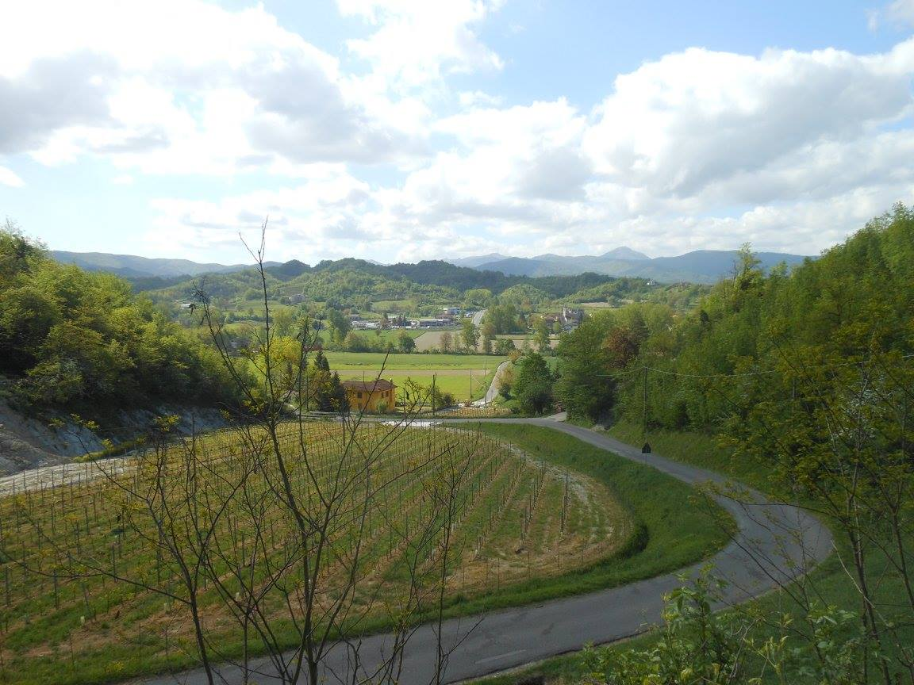
Stazzano: La casetta Via Marconi, n. 13 15060 - bnb@lacasetta.eu (35 € 1 pax, 45 € 2 pax, 55€ 3 pax)
Stazzano: B&B I tre colibri Via Fossati 140, cell 3402238191(35€ 1 pax-45 € 2 pax,con colazione)
Stazzano: Santuario Di Monte Spineto (fuori cammino 5 Km) a donativo. Chiamare prima.Via Monte Spineto, sn cell. rettore 3398619307
STAZZANO – BOSIO: KM 19
Dal comune di Stazzano dirigersi verso Viale della Vittoria, svoltare a sinistra e seguirlo tutto (indicazione autostrada), continuare su Via Largo Montaldo sempre verso l’autostrada. Fare il sottopasso e poi il ponte e alla fine di questo, sulla sinistra, troviamo un’apertura nelle mura che ci porta nella via centrale di Serravalle Scrivia: Via Roma. Svoltare subito a destra e alla prima a sinistra (Via Pernigotti) , incrociamo Via Berthoud, svoltiamo a destra e continuiamo sempre diritto in direzione Golf Club. Dopo aver fatto Via Martiri della Benedicta, a destra abbiamo il casello autostradale e a sinistra via Monterotondo in salita, prendiamo questa e continuiamo qualche km, fino al cartello di Via Montei sulla sinistra (freccia su retro cartello stradale). Continuare questa strada fino alla chiesetta (km 5) , dopo di essa al bivio tenere la sinistra e continuare diritto , seguire il sentiero principale (andare diritto dove troviamo sbarra in ferro, al bivio tenere la destra e continuare fino a strada asfaltata. ). Arrivati alla strada svoltare a sinistra e continuare su questa, fino a un gruppo di case sulla sinistra , continuare sul sentiero sterrato davanti a noi e arrivare all’asfalto. Arrivati sulla strada svoltare a sinistra e proseguire in discesa fino ad arrivare al convento di N.S delle Grazie. Svoltare a destra, passare davanti al cimitero di Gavi, ed arrivare in paese (km 7), meritano una visita il Forte e la Chiesa di San Giacomo il Maggiore. Arrivati alla fontana davanti al bar Gelateria Matteo (merita la focaccia e un buon vino di Cortese) svoltare a sinistra verso il campo sportivo (che rimane a destra), passarlo e svoltare sul ponte a destra, indicazioni per Bosio. Oltrepassato il fiume svoltare a sinistra e continuare per circa 1 km, arrivati al cartello sulla sinistra che indica 22 , svoltare sul sentiero a destra verso la collina. Arrivati al vigneto in salita continuare diritto, alla fine del vigneto di sinistra troviamo un passaggio al campo di destra, da questo svoltare a sinistra (si passa davanti ad arnie) e continuare diritto fino ad incrociare un sentiero sterrato grande. Andare diritto fino alla frazione di Zerbetta Superiore, andare ancora diritto fino all’indicazione per Cadimassa, sulla sinistra. Fare tutta questa strada fino ad arrivare a trovare un bivio con a destra un parcheggio, davanti una casa color pesca civico 1, svoltare a sinistra e continuare diritto fino a trovare l’indicazione “percorso delle ville”, andare diritto fino al tornante a sinistra e un bivio con divieto di accesso davanti a noi, andare verso il divieto in salita e scendere in paese dalle via seguenti: Via Vittorio Emanuele, Via alla Serra, Via Mogge , Piazza Repubblica (km 7).
Cosa vedere:
Libarna: Libarna era una città romana situata sulla riva sinistra dello Scrivia, sul tratto della via Postumia tra Genua e Dertona, nelle vicinanze dell'odierna frazione Libarna del comune di Serravalle Scrivia, in provincia di Alessandria. L'area degli scavi di proprietà dello Stato Italiano, otre che sito archeologico è teatro anche di eventi museali, musicali ed artistici. Arrivati a Serravalle Scrivia per vederla usare il treno per Arquata Scrivia, oppure bus o a piedi sono 5 km circa dal ponte sullo Scrivia.Merita assolutamente una visita.
Gavi: Si ritiene che Gavi ospitasse un presidio romano a difesa della via Postumia.Dopo la caduta dell'Impero romano d'Occidente fu occupato da una tribù gota che forse gli diede il nome (dall'antico germanico gau, tribù e sede della tribù, che al genitivo fa esattamente gawi), poi anche dagli ungari e dai saraceni e secondo la leggenda, una loro principessa, Gavia (o Gavina), avrebbe stabilito la propria dimora nel castello del luogo. Pare fosse di origine francese ed infatti la più vecchia via del borgo sotto il castello si chiama Monserito (da Mon Cheri).da Visitare il Forte di Gavi, maestoso, la chiesa di San Giacomo maggiore.
Gavi: Guest Housela Masseria via Serravalle 68 Matteo 3485293853 (35€ 1pax 45€ 2Pax- No colazione) da Convento N.S delle Grazie a sinistra (cammino a Destra) per 1,5 km
Gavi: B&B ITEMPLARI Via Magione, 4 cell. 3204923831 (30€ 1 pax, No Colazione 55€ 2Pax Con Colazione - 65€ 3 Pax Con Colazione)
Bosio: Cascina Ca Da Bosio Via Bosio,44 cell. 3477994294 (30€ 1pax-50€ 2pax con colazione possibile cena in casa a donativo, avvisare prima) fuoricammino di 1Km.
Bosio: B&B Ca Du Lila Via Vittorio Emanuele, n. 5 cell. 3396976778 (€20 1pax,€30 2pax,€45 3pax) chiuso dal 19/12 al 06/01 - info@cadulilan.it
Bosio: B&B A Casa di Alice Via Regina Margherita, n° 35, 3406043215 (20€ 1pax 38€ 2pax 50€ 3pax con colazione, se qualcuno vuole pranzare o cenare 8.00€ a persona- bbacasa@gmail.com
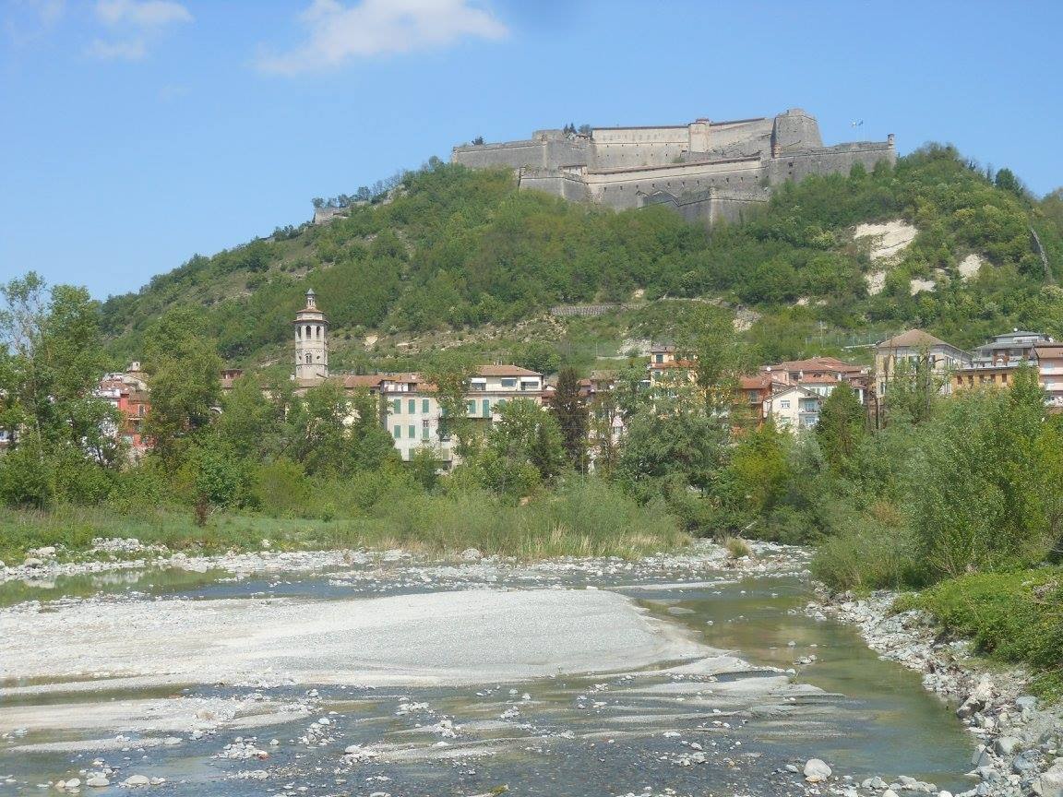

BOSIO – LA SERETA (FRACONALTO): KM 25
Da Piazza Repubblica continuare verso sinistra in Via Gavi fino allo stop (dopo pizzeria). Continuare diritto per poche decine di metri e svoltare a destra, pasare il ponticello e continuare sempre su questa strada, alla fine della salita diventa sterrata e in discesa, fino a passare il fiume. Svoltare a destra, seguire l’argine del fiume fino all’inizio della salita, continuare su questa strada sterrata per circa 6 km, 3 di salita e 3 di discesa (sui monti ci sono tantissimi sentieri, meglio se possibile avere la possibilità per sicurezza di avere anche tracce gps, su telefono o dispositivo ). Alla fine del sentiero ritroveremo l’asfalto in Val Morsone, svoltare a sinistra e continuare fino ad arrivare a Voltaggio (km 8). Arrivati da Via Val Morsone, svoltare a destra in Via Barabino, passato il parcheggio allo stop svoltare a destra in salita fino ad arrivare davanti al Comune, alla banca Carige e alla chiesa. Il borgo merita una visita . Svoltare a sinistra in Via Ruzza, e subito dopo una curva a sinistra entriamo nell’arco a destra, e in discesa arriviamo al Ponte Romano, lo attraversiamo e andiamo diritto, allo stop svoltiamo a destra e prendiamo dopo poche decine di metri la prima strada a sinistra. Continuiamo su questa (Via Val Carbonasca) per circa 2 km, arrivati a bivio con ponticello a destra, continuare diritto su stradina in salita, che in alto diventa sterrata. Salire per circa 5 km, poi discesa per circa 2 km, dove incroceremo la strada, andremo diritti verso la Frazione Chiappa prima e Castagnola poi (km 10). Arrivati ad un tornante verso sinistra, andiamo verso il campanile seguendo il sentierino a sinistra prima del tornante stesso, passiamo davanti al comune, svoltiamo a destra e passando davanti al ristorante Bacci arriviamo a sp163. Svoltare a sinistra, continuare per 3 km su questa strada e passato l’Antica Osteria del Parroco, svoltare a destra seguendo le indicazioni per l’Agriturismo La Sereta (km 7).
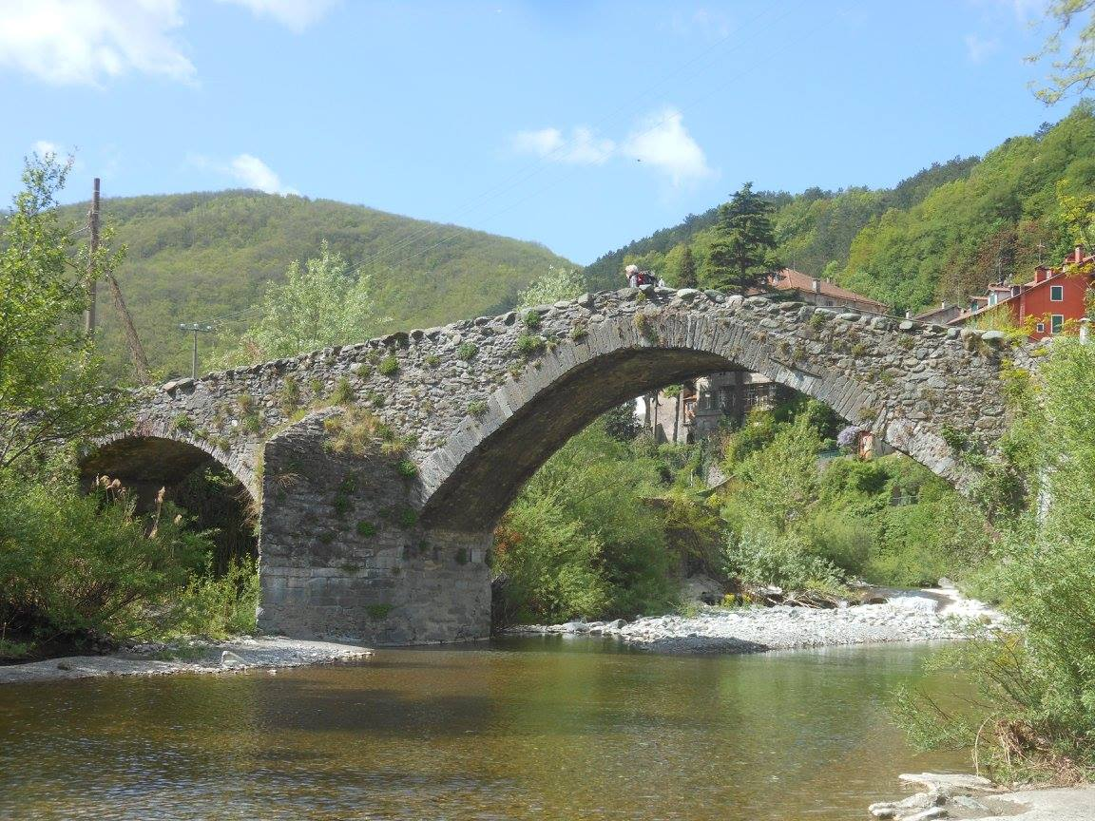
Cosa vedere:
Voltaggio: Villaggio compreso nella Marca Obertenga, passò agli eredi di Oberto, i Malaspina. Nelle guerre tra i Malaspina e Genova alla fine del XII secolo i primi dovettero rinunciare a questo feudo, che passò alla proprietà divisa tra il potere temporale dei vescovi di Tortona, i marchesi di Gavi e la Repubblica di Genova. Oggetto di contesa tra Ducato di Milano, Marchesato del Monferrato e Repubblica di Genova, cambiò più volte proprietario, finché non passò definitivamente alla Repubblica, che ne aveva cominciato a governare i territori a partire dalla fine del XII secolo. Voltaggio era infatti indispensabile alla Repubblica Genovese come punto di passaggio del tratto della antica via Postumia che superava i Gioghi Appenninici evitando i Feudi imperiali. Tale percorso viario posseduto da Genova attraversava pertanto Fiaccone (oggi Fraconalto), Voltaggio, Gavi . Da vedere la Chiesa parrocchiale dell'Assunta e dei Santi Nazario e Celso,il ponte romano (Voltaggio era un comune già ai tempi dei romani con il nome di Voltablium), Palazzo Grimaldi.
Dove dormire:
Voltaggio: Ostello della gioventù Piazza Sant’ Antonio-Susanna Potrato, cell. 3477793411 25€ a persona - lenzuola e asciugamani - Colazione + 2€
Voltaggio: B&B Nonna Fo Via Cesare Anfosso, n.30, cell. 3486103138 (25€ 1pax 45€ 2pax 60€ 3pax con colazione)
Pian dei Grilli (Dalla Castagnola a destra km 1): Locanda Pian dei Grilli Piano dei Grilli, 63, Fraconalto AL, 0109693928, albergo@piandeigrilli.it prezzi da sito
Loc. Sereta di Tegli: Agriturismo La Sereta Localita' Sereta, 47/A Fraconalto, AL tel. 0109693108 cell. 3495826357 22,50€ a notte con colazione 35€ con cena - info@lasereta.it

LA SERETA-PONTEDECIMO: KM 22
Usciti dall’ Agriturismo La Sereta, davanti a noi un sentiero leggermente in salita, lo prendiamo, troveremo poi un primo trivio ma andremo avanti diritto. Continueremo per quasi 3 km, fino a ritrovare la strada asfaltata, sulla destra la chiesa e il borgo di Fraconalto. Svoltiamo a sinistra e su asfalto per pochi centinaia di metri andiamo diritti, poi a destra per immetterci nel primo sentiero. Dopo qualche centinaio di metri al bivio a sinistra, continuare diritto passando i lavori, fino a ritrovare uno sterrato largo e piano dove passano i camion, a destra e proseguire fino ad un ulteriore bivio (a destra salitone sterrato), noi prendiamo verso sinistra e seguiamo fino ad arrivare in cima e incontrare i cartelli dell’Alta Via dei Monti Liguri, proseguiamo diritto seguendo anche queste indicazioni CAI. Siamo sul passo della Bocchetta, al bivio svoltiamo a destra in discesa e arriviamo alla strada, svoltiamo a sinistra e continuiamo su sp5 fino al paese di Pietralavezzara (km 10), circa 3 km. Oltrepassato il Rifugio dell’Alta Via sulla destra, e la chiesa a sinistra, andiamo a destra prima del civico 45 (scalini a destra del sentierino). Continuare su questo sentiero in discesa verso Isoverde, troveremo un gruppo di case in abbandono, le passeremo e al bivio successivo, svolteremo in salita verso destra, per poi svoltare verso sinistra e andare verso le case di Isoverde puntando il campanile della chiesa. Passati davanti al campanile della chiesa di Sant’Andrea continuare diritto in Via Ennio dal Monte prima, svoltare a sinistra e passando davanti alla farmacia proseguire sulla sp6 per km 1. Passato il tornante a sinistra, sulla destra troviamo una piccola edicola religiosa, svoltare a destra sul ponte in Via Alla Caffarella e proseguire fino al civico 20, nostra accoglienza (km 5). Qui svoltare a sinistra in Via Montagnola in discesa, proseguire fino a incontrare sp4 (a sinistra croce rossa Pontasso). Svoltare a sinistra e alla prima strada a destra in direzione Gaiazza. Continuare su Via Gaiazza(sp51) per km 1. Arrivati ad un incrocio, troviamo indicazioni per Cappella Nostra Signora dell’Orto, svoltare a sinistra in Via N.S dell’Orto, al bivio successivo tenere verso sinistra (NON VERSO CHIESA DI N.S DELL’ORTO E AGRITURISMO VILLA LEVATA). Continuare su questa strada per km 3 (andare verso Via Campo di Tiro). Arrivati in basso, davanti a noi il torrente Polcevera, svoltare a destra e a sinistra sul ponte. Al primo bivio proseguire a destra, e arrivati davanti alla farmacia, ancora verso destra. Siamo arrivati a Pontedecimo. Svoltare a destra e proseguire qualche centinaio di metri, proseguire in Via Beata Chiara sulla destra (o la successiva Via Guido Poli) per arrivare alla chiesa di San Giacomo Maggiore (km 7).
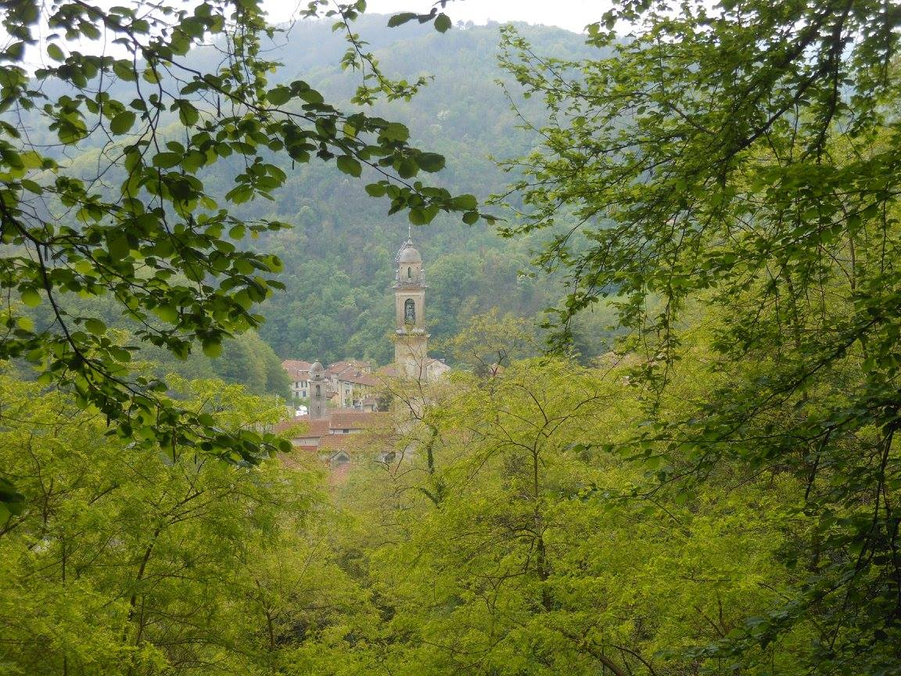
Cosa vedere:
Pontedecimo: Il borgo antico di Pontedecimo fu uno dei primi insediamenti nel fondovalle del Polcevera, nel luogo dove in epoca romana e medievale il Pons ad decimum milium o Pons ad decimum lapidem ab Januensi Urbe (cioè il punto dove sorgeva la decima pietra miliare da Genova), da cui deriva il nome del paese, attraversava il torrente Riccò. Da qui la Via Postumia, risaliva il versante opposto della valle valicando l'Appennino ligure nei pressi dell'attuale Passo della Bocchetta. Nel corso dei secoli il paese crebbe attorno alla cappella di San Giacomo, costruita nel 1167 e dipendente dalla pieve di San Cipriano, espandendosi nelle zone circostanti. Da vedere la Chiesa di San Giacomo Maggiore(La costruzione della prima chiesa, voluta dalla madre badessa delle suore Cistercensi del monastero di San Tomaso di Genova, fu autorizzata dall'arcivescovo di Genova Ugone della Volta. La dedica a San Giacomo maggiore testimonia il transito di pellegrini diretti a Santiago di Compostela), il convento dei Cappuccini, il Santuario di Nostra Signora della Guardia (da raggiungere in bus o a piedi sulla ex-guidovia, meravigliosa la vista che si gode e stupendo il luogo).
Dove domire:
Pietralavezzara: B&b Lovixella localita Vixella n° 5, 3393650583 danielabresso@yahoo.it (30€ 1pax 50€ 2 pax,con colazione)
Pietralavezzara: Rifugio Alta Via Dei Monti Liguri cell. 3334198512 Emilio Rebora (18€ + uso cucina 22€ inverno con riscaldamento) - e.rebora.decori@alice.it
Ghersi (frazione): B&B Casa Torre 1Km fuori Cammino cell.3386530455 (30€1 pax 50€ 2pax con colazione) continuando statale dopo ristorante - bbcasatorre@gmail.com
Campomorone: B&B La Casa Di Ada Via alla Caffarella, n.20 cell.3336451555 (25€ 1pax e2pax, 50€ 3pax) - info@lacasadiada.com

PONTEDECIMO-GENOVA: KM 18
Da Piazza dei Caduti per la libertà (davanti chiesa San Giacomo Maggiore), proseguiamo in Via Guido Poli, e poi in Via Lungo Polcevera, circa km 2. Arrivati a trovare a destra il ponte sul torrente, proseguiamo diritto facendo il sottopasso della ferrovia, e continuiamo diritto in Via San Quirico fino a superare il fiume sul ponte; alla fine del ponte scendere dalle scale sulla destra, arrivati in Via Bruzzo a diritto seguendo l’argine. Attivati al ponte Luigi Ratto, andare avanti qualche centinaio di metri, poi a sinistra. Salire le scale davanti a noi e oltrepassare i binari sul ponte pedonale, andare diritto fino a Via Pasquale Pastorino, poi a destra su questo grande viale fino al bivio con Via Bolzaneto, seguire i cartelli N.S della Neve. Superata la chiesa, sulla sinistra svoltare in un vicolo,verso Super Market (km 5) e proseguire diritto in direzione del cavalcavia dell’autostrada, seguire la strada tenendo a destra le case fino al sottopasso di Via Salita Brasile, poi a sinistra nel sottopasso e poi a diritto in Via Geminiano, a destra sul ponte e continuare diritto fino al bivio, poi a sinistra e continuare fino al civico 16, salire le scale a sinistra fino ritornare su strada. Andare diritto e dopo il secondo tornante puntare alla chiesa di San Geminiano, passare nel sentiero a destra della chiesa e continuare su questo fino ad arrivare su Via San Lorenzo di Casanova dopo circa km 1,5, poi a destra e subito dopo la strada sulla destra, prima del cancello alla sinistra (km 3), prendiamo un sentierino che ci porta in salita verso i forti di Genova, sono 7 km di sentiero che ci porteranno a passare prima davanti al forte Puin, poi davanti al forte Sperone e quindi davanti al forte Begato. Su un sentiero scenderemo direttamente verso la chiesa di Santa Maria di Granarolo. La discesa verso Genova continua su salita Granarolo, salita S.Rocco e su scale fino a Principe. Da qui liberi di proseguire verso Est ed andare a vedere il centro della città con i suoi bei Caruggi (vie interne del borgo antico) oppure verso Ovest sulla Via della Costa Ligure verso la Francia. Consigliamo comunque di proseguire verso lo storico km 0 della Via Postumia consolare, ovvero dove iniziava oltre 2000 anni fa, in Piazza San Giorgio (km 10).
Cosa vedere:
Genova: L'origine del nome "Genova", dal latino Genua, viene fatto risalire ad una radice indoeuropea geneu ("ginocchio") oppure da genu- ("mascella, bocca"); genu sarebbe un'allusione alla foce ("bocca") di uno degli antichi corsi d'acqua del sito o la forma dell'insediamento sul mare; a corroborare questa evidenza è il fatto che molti linguisti considerino Genua e Genaua (Ginevra) varianti dello stesso nome. Il ritrovamento di un villaggio dell'età del bronzo in piazza Brignole, la palafitta del 5000 a.C. in piazza della Vittoria e la necropoli etrusca all'Acquasola hanno confermato che i primi insediamenti di Genova sorsero lungo la sponda destra del torrente Bisagno, e secondo l'archeologo Filippo Maria Gambari, ciò proverebbe l'origine del nome della città da Genaua, termine celtico-ligure dell'età del ferro con il significato di "bocca", proprio perché nacque come porto fluviale. Durante il Medioevo il toponimo fu alterato in Ianua, latino per "porta di ingresso", "passaggio" e ciò ha fatto nascere la leggenda che vuole la città prendere il nome dal dio romano Giano, protettore delle porte, perché proprio come il Giano bifronte, Genova ha due facce: una rivolta verso il mare, l'altra oltre i monti che la circondano. La leggenda di Giano è ripresa da una epigrafe situata nella cattedrale di San Lorenzo sotto una testa di Giano, con la scritta Janus, primus rex Italiae de progenie gigantum, qui fundavit Genuam tempore Abrahae (ossia: Giano, primo re dell'Italia della razza dei Giganti, il quale fondò Genova nel tempo di Abramo) mescolando leggende e antichità di origine diversa. Secondo altre teorie l'origine del nome potrebbe essere riconducibile ad una parola etrusca, ritrovata su un coccio di vaso, contenente la scritta Kainua, che in lingua etrusca significherebbe "città nuova”, oppure derivante dal greco Xenos (Ξένος), "straniero", inteso come luogo di ritrovo di stranieri, caratteristica di una città portuale.Da vedere a Genova ci sono innumerevoli cose, sia strutture religiose che civili, le maggiori possiamo riassumerle in: Cattedrale di San Lorenzo,Basilica della Santissima Annunziata del Vastato,Basilica di San Siro,Basilica di Santa Maria dell’assunta in Carignano, Basilica di Santa Maria delle Vigne, Chiesa dei Santi Cosma e Damiano,chiesa di San Donato,Chiesa di San Luca,Commenda di San Giovanni di Prè.Tra le maggiori opere civili annoveriamo:il cimitero mounumentale di Staglieno, la Lanterna, Piazza de Ferrari, Palazzo San Giorgio, i Forti di Genova. La Città Ligure merita una attenta visita, camminando tra i mille caruggi, fino al km zero della Via Postumia, Piazza San Giorgio.
Dove dormire:
Pontedecimo: Albergo Nazionale Via Gallino, n. 25/r 9 tel. 0107856692 (€ 35 1 pax, € 60 2 pax)
Bolzaneto: b&b Luigi e Karen Piazza de Caroli 12/8, cell.3899839192 (€ 20 1pax €35 2pax) con colazione- naturaleable@gmail.com
Genova: Ostello Per La Gioventù Vico Di Santa Fede, n.8 tel. 0104033223 AbbeyHostel (20€/notte dal 30/09 al 30/04) in centro storico.
Genova: Ostello The Castle salita San Nicolo, n. 25 tel. 010218050 (19 €)
Genova: B&B Delfino Blu Via Bruno Buozzi Tel.0108696013 (25€ a pax con colazione)-info@delfinoblue.com
Genova: Accoglienza in famiglia chiamare per accordarsi cell. 347 371 5623
Genova: Aig Hostel Yha Passo Costanzi, n. 10 tel. 010 2422457 (12 € per notte)

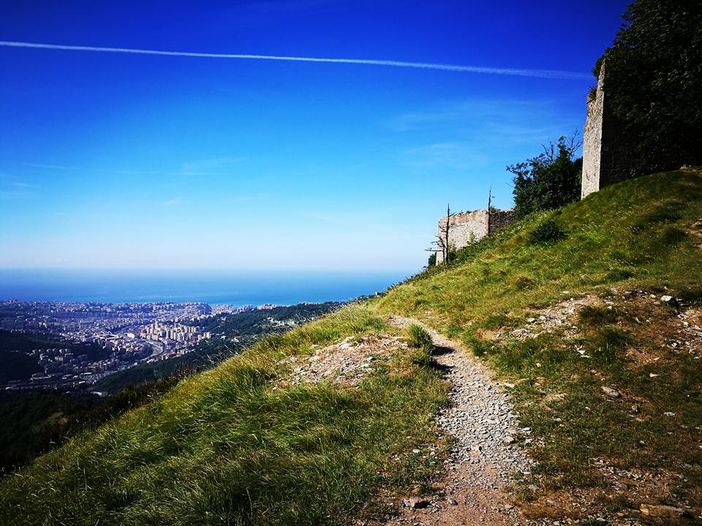

Il Cammino Via Postumia
non ricalca la strada consolare, ma vuol dare la possibilità di andare verso Santiago di Compostela partendo dal Nord Italia ,intersecando diversi cammini Italiani:
ad Aquileia il Cammino Celeste
a Castelfranco Veneto il Cammino di Sant’Antonio
a Piazzola sul Brenta la Via Romea Germanica
a Piacenza la Via Francigena
a Canneto Pavese (Colmbarone) la Via degli Abati
a Volpedo il Cammino di Sant’Agostino (gambo della rosa)
a Genova la Via della Costa Ligure.
Questo percorso nasce dalla volontà di collegare l’Italia ai cammini Jacobei Europei e al progetto
Jerusalem Way. Il percorso utilizza la segnaletica dei Cammini jacobei, frecce gialle (anche in formato sticker, paletti e frecce in legno), le tracce gpx sono scaricabili gratuitamente sui siti www.wikiloc.com e www.gpsies.com digitanto “Via Postumia”, oppure mandando una e-mail a andreavitiello@libero.it

Il Cammino è stato ideato, studiato e realizzato da Andrea Vitiello e dagli “amici della Via Postumia”. Grazie a tutti e Buon Cammino.

